Helyi
Esélyegyenlőségi
Program

Telki Község Önkormányzata


DÁTUM 2023-2028

Tartalom

Helyi Esélyegyenlőségi Program (HEP) 3
Bevezetés 3
A település bemutatása 3
Értékeink, küldetésünk 8
Célok 10
A Helyi Esélyegyenlőségi Program Helyzetelemzése (HEP HE) 10
1. Jogszabályi háttér bemutatása 12
2. Stratégiai környezet bemutatása 13
3. A mélyszegénységben élők és a romák helyzete, esélyegyenlősége 17
4. A gyermekek helyzete, esélyegyenlősége, gyermekszegénység 40
5. A nők helyzete, esélyegyenlősége 58
6. Az idősek helyzete, esélyegyenlősége 655
7. A fogyatékkal élők helyzete, esélyegyenlősége 71
8. Helyi partnerség, lakossági önszerveződések, civil szervezetek és for-profit szereplők társadalmi felelősségvállalása 75
9. A helyi esélyegyenlőségi program nyilvánossága 76
A Helyi Esélyegyenlőségi Program Intézkedési Terve (HEP IT) 78
1. A HEP IT részletei 78
A helyzetelemzés megállapításainak összegzése 78
Az intézkedési területek részletes kifejtése (kitöltése javasolt, opcionális) 82
2. Összegző táblázat - A Helyi Esélyegyenlőségi Program Intézkedési Terve (HEP IT) 83
3. Megvalósítás 92
3.1 A megvalósítás előkészítése 92
3.2 A megvalósítás folyamata 92
3.3 Monitoring és visszacsatolás 95
3.4 Nyilvánosság 95
3.6 Érvényesülés, módosítás 96
4. Elfogadás módja és dátuma 97

Helyi Esélyegyenlőségi Program (HEP)

Bevezetés

Összhangban az Egyenlő Bánásmódról és az Esélyegyenlőség Előmozdításáról szóló 2003. évi CXXV. törvény, a helyi esélyegyenlőségi programok elkészítésének szabályairól és az esélyegyenlőségi mentorokról szóló 2021.06.30-án módosított 321/2011. (XII. 27.) Korm. rendelet alapján megjelent Belügyminisztérium „Módszertani útmutató a helyi esélyegyenlőségi programok elkészítésének szempontjaihoz és a program felülvizsgálatához” c. dokumentum szerint átdolgozva Telki Község Önkormányzata Esélyegyenlőségi Programban rögzíti az esélyegyenlőség érdekében szükséges feladatokat.

Az önkormányzat vállalja, hogy az elkészült és elfogadott Esélyegyenlőségi Programmal összehangolja a település más dokumentumait, valamint az önkormányzat fenntartásában lévő intézmények működtetését. Vállalja továbbá, hogy az Esélyegyenlőségi Program elkészítése során bevonja partneri kapcsolatrendszerét, különös tekintettel a köznevelés állami és nem állami intézményfenntartóira.
Jelen helyzetelemzés az Esélyegyenlőségi Program megalapozását szolgálja.

A település bemutatása

Telki Budapest agglomerációjának része, Budapest központjától 21 km-re, Budakeszitől 9 km-re található, a Zsámbéki-medence észak keleti peremén. A fővárostól a Budai-hegység koszorúja, a tőle északabbra fekvő Nagykovácsitól e hegységnek a legmagasabb része (a Nagy-Kopasszal) választja el.
A település közvetlen szomszédja Budajenő község, míg nyugat felől a település szomszédja a mintegy 5 km-re fekvő Páty.

A telki bencés monostor alapítása minden valószínűség szerint I. István király egyházpolitikájának köszönhető. 1227-ben IV. László a Nyulak-szigetén élő apácáknak adta; 1397-ben az esztergomi érseké volt, 1455-től Garai nádoré lett, 1516-ban II. Ulászló király a pannonhalmi bencéseknek adományozta. A törökök 1543-ban feldúlták Telkit, a település 1690-ben, a törökök elleni utóvédharcban ismét elpusztult. A település újraéledése akkor kezdődött, amikor Mária Terézia rendeletére szász- és frankországi németeket telepítettek itt le, és valószínűleg az erdőkbe menekült egykori lakosság is visszaszivárgott. A második világháború végén a német lakosság nagy részét kitelepítették, helyükbe Erdélyből elűzött székely magyarok települtek.

A rendszerváltást követően Telki fejlődése és épülése meglódult, mert a jó környezeti adottságokkal rendelkező község a fővárosból kiköltözők kedvelt célpontjává vált. A település lakossága a korábbiakhoz képest jelentősen megnőtt, a község részben lakófaluvá alakult. A kulturális és társadalmi élet szintén fellendült, a település rendszeresen szervez helyi eseményeket, bekapcsolódik a térségi rendezvénysorozatokba is. A község közösségi jellegét erősítette Telki saját újságjának beindítása, valamint címerének és ezzel párhuzamosan használt, saját emblémájának megalkotása és széles körű használata is.

A település lakosainak száma 4479, lakásainak száma 1364, területnagysága 1047 HA (KSH, 2009). Közlekedési kapcsolatai kiválóak, Telki lakói Budapestre és a fővárost övező Budai részekre Budaörs felől az M1-es autópályán, illetve Budakeszin át juthatnak el.

A községen több buszjárat, így a Budapest-Perbál-Zsámbék útvonalon közlekedő 794-es és 795-ös (előbbi Pátyra is betér), valamint a Budajenő-Páty-Biatorbágy-Budapest útvonalon közlekedő 778-as járat is áthalad.

1.1.Népesség

Telki község állandó lakossága kb. 4479 fő. Telki közigazgatási területe 1047 ha, ebből belterület 259,2 ha, külterülete 787,8 ha.
A lakónépesség változás a születések és halálozások különbségéből adódó természetes szaporodásból és a vándorlási különbözetből vezethető le. Amennyiben csak a természetes szaporodást vesszük figyelembe elmondható, hogy ellentétben az országos átlaggal Telkin a természetes szaporodás egyenlege egésze 2020-ig pozitív volt. A migrációs tendencia a szuburbanizáció jelenségéhez köthető kiáramlásnak köszönhetően egészen 2020-ig pozitív volt a településen (2008-ban 9,7 fő/1000 lakos), 2020.-évben azonban már negatív mértékű. Az élve születések száma a 2020-as évben valamivel kevesebb, míg a halálozások száma, megemelkedett.

A lakosság korösszetételét tekintve a 14 éven aluli lakosok aránya 22,1%, a 60 éven felüli lakosok aránya 15,74% a teljes népességen belül. (KSH)

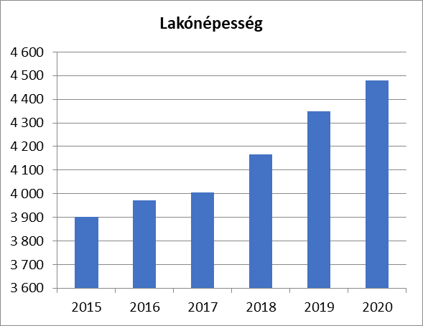

Az 1980-as évtized kedvezőtlen változást hozott a falu népességszámának alakulásában, mivel az előző évtized végére megállt a természetes növekedés (akárcsak országosan), sőt azt fokozatosan, egy gyorsuló mértékű fogyás váltotta fel az évtized végéig. Ugyanakkor a pozitív vándorlási egyenleg is megfordult, hasonló nagyságrendű fogyást okozva, mint amekkora növekedést a korábbi évtizedben hozott. Ezek hatására a korábbi dekád 200 fős lakosság-növekménye eltűnt, és 1990-re visszaállt az 1970-es népességszám. Néhány kivételtől eltekintve (pl. Hernád, Maglód, Dabas, Inárcs) hasonló folyamatok zajlottak le a budapesti agglomerációban és Telki környezetében egyaránt.

Előzőek főként az ismét pozitívba forduló vándorlási egyenlegnek köszönhetők, amely még jelentékenyen ellensúlyozta a fokozódó természetes fogyást az 1990-es években. Más, Budapesthez közelebbi településeken a meglóduló szuburbanizáció extrém népességnövekedéssel is járt. Ez akár meg is duplázta a népességszámot (a Budapestről kiköltözők ¾-e Pest megyében telepedik le).

Összességében Telki népesedés növekedése hűen leképezte az országos és a nagyvárosok környéki vidéki térségek településeinek tendenciáit az elmúlt 35 évben. A népesség növekedése –ugyan lassú tempóban- de a mai napig intenzíven zajlik a bevándorlási kedv miatt.
Jelentős számban a beköltöző lakosok körében is országos átlagon felüli a több gyermeket vállaló nagycsaládosok száma.

Az elmúlt évek népesedési viszonyait ugyanakkor erősen befolyásolták a térségben lejátszódó szuburbanizációs folyamatok. A tágabb értelmű fővárosi agglomeráció településeinek demográfiai viszonyaira általában az jellemző, hogy fiatalodó népességgel rendelkeznek a beköltözések miatt, és a pozitív vándorlási mérlegeknek köszönhetően jelentős a népességgyarapodásuk, annak ellenére is, hogy Pest megye népességszáma 1990 óta 29 ezer fővel csökkent.

A népesség növekedése Telkiben jelenleg főképp két trendnek tulajdonítható. Egyrészt az 1970-es évek előtt és annak környékén beköltözők gyermekei az elmúlt években léptek gyermekvállalási korba, amely éves szinten akár jelentős mértékben megváltoztatja, összességében enyhén mérsékli a természetes fogyást. Nagyobbrészt a vándorlási egyenleg, jelentős mértékben pozitív, amely előremutató településpolitikával jelentősebb mértékben tovább javítható, az elmúlt évek gyakorlatának megfelelően.

A statisztikai alapinformációk alapján Telkiben a természetes szaporodás/fogyás mutatószáma a korábbi évek pozitivitásával szemben 2020.évre negatív mértékbe fordult át.

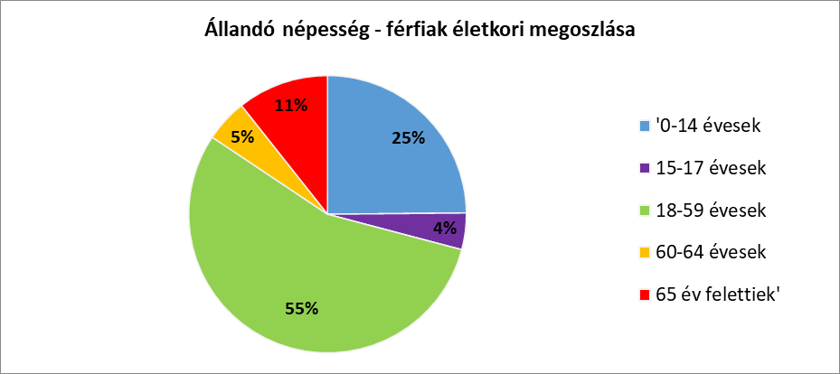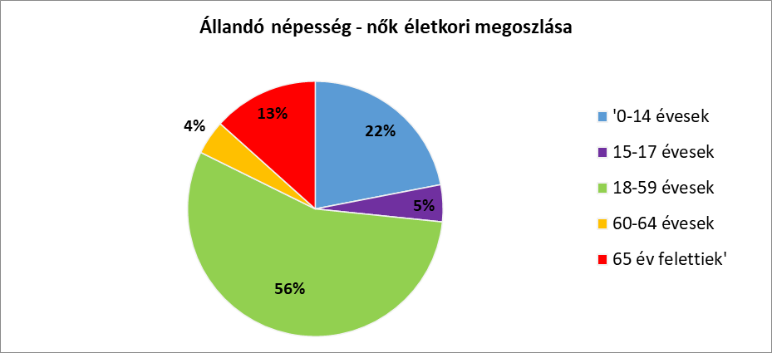

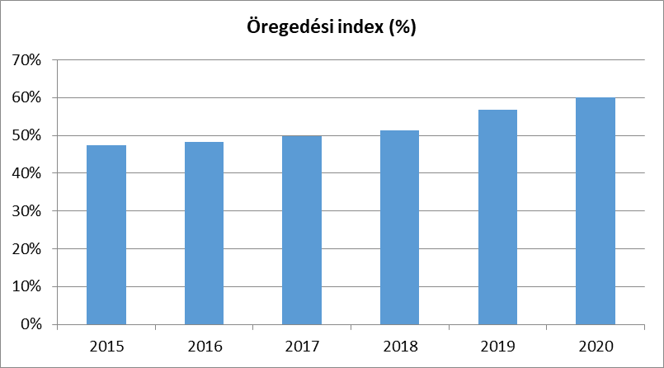

Az élve születések száma a 2020-as évben valamivel kevesebb, míg a halálozások száma, megemelkedett.

Telkiben a népesség korcsoportok szerinti megoszlása jelentősen eltér az országos és a megyei átlagtól. A magyarországi és a pest megyei értékekhez viszonyítva a községben hasonló a fiatal korúak aránya, míg a vidéki átlaghoz képest valamivel magasabb. Nagyobb arányú eltérések tapasztalhatók a közép- és időskorúakat illetően. Telkiben közel több mint 2, illetve 3 százalékponttal magasabb a 40-49 év közöttiek aránya, mint Pest megyében, vagy Magyarországon: feltételezhetően ők azok, akik az 1990-es évek elejének többletvándorlásai révén 25-35 év körüli korukban érkeztek. A megyei, valamint országos továbbvezetett értékekhez képest ugyanakkor 2016-ben alacsonyabb számban voltak jelen az 50-59 év közöttiek, de a 65 év felettiek aránya ismét magasabb volt a helyben szolgáltatott korcsoporti adatok szerint. Ez összefügg a település őslakosainak elöregedésével és 1970-es évek előtti népesedésével, amikor szintén a 20-30 év közöttiek letelepedése volt jellemző, akik ma már a 60 év felettiek körébe tartoznak.
Látható, hogy míg a 65 év felettiek száma 2015 óta egyre jelentősebb mértékben növekszik, addig a 0-14 év közöttiek száma 2018 óta szinte stagnál, így elmondható, hogy a település eljutott odáig, hogy kezd öregedni. A nemek korcsoportos megoszlása között nagy eltérés nem mutatkozik.

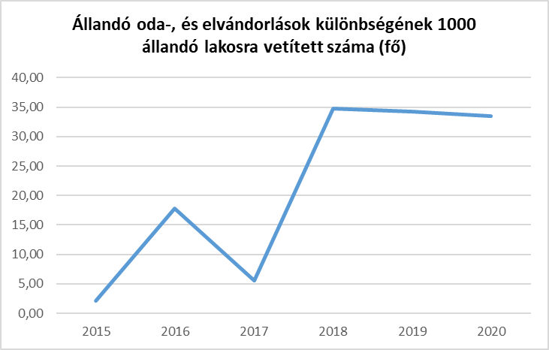

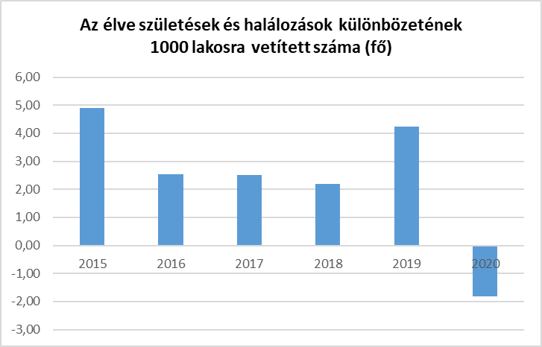

1.2. Gazdaság

A rendszerváltozás óta megindult gyors változások miatt a fővárostól mindössze néhány kilométerre, nyugatra fekvő Telki az 1990. évtől robbanásszerűen fejlődött. A Zsámbéki-medence keleti szélén található helység lélekszáma az elmúlt harminc évben közel a hétszeresére növekedett: ez az agglomeráció többi településéhez képest a legnagyobb mértékű bővülésnek számít. Az 1970-es években Telki lélekszáma mindössze 320-340 között mozgott, míg 1997-ben már 1000-en laktak itt, 2013-ban a lakosok száma kb. 3800 főt, míg 2016-ra elérte a település lélekszáma a 3973 főt, 2022-ban pedig a közel 4500 fős lélekszámot.
A településen élők többsége a fiatal korosztályhoz tartozik, és kiemelkedően magas a tizennégy év alatti gyermekek aránya.
Telkiben kevés munkahely akad, ráadásul a helyben foglalkoztatottak kb. 39 %-a más településről jár ide dolgozni. Jelentős az ingázás amiatt is, hogy az itt élő munkaerő több mint kétharmada a fővárosban, illetve más településeken dolgozik. A Telkiben élő foglalkoztatottak kimagaslóan nagy aránya, több mint 44 százaléka vezető értelmiségi, 24 százaléka pedig egyéb szellemi foglalkozású. Összesen mintegy 1100 vállalkozást tartanak nyilván.
1999 évben létesült Telkiben az ország első magánkórháza, amely közel 120 főt foglalkoztatott. Bár az intézmény 2013.évben bezárt a kapuit a betegek előtt, de az intézmény bezárását követően 2015-tól az épületben egy magas színvonalú idősek otthona létesült. Az intézmény olyan szolgáltatásokat nyújt magas színvonalon, melyek igénybevételével az önellátó nyugdíjasoktól a tartós segítségre szoruló idősekig mindenki ellátása megoldható. A panziószolgáltatás és étkeztetés ugyancsak megtalálható a színes szolgáltatási palettán. Az új intézmény ismételten lehetőséget biztosít jelentősebb számban főleg egészségügyi, illetve egyéb kiszolgáló személyzet foglalkoztatására.

Telkiben hagyományos értelemben vett termelő jellegű gazdasági terület nem található. Az önkormányzat folyamatosan elzárkózott attól, hogy ipari övezet létesüljön a településen, hiszen a gyönyörű természeti környezetben fekvő település kertvárosias jellegét szeretnék megőrizni. Mivel óriási igény mutatkozik a sportolási lehetőségek iránt, a Magyar Labdarúgó Szövetség 2009-ben „Globall Football Park & Sporthotel” néven edzőcentrumot létesített Telkiben.
Az edzőcentrum bővítésére 2014-2015 években került sor, melynek eredményeként úszómedence és wellness részleg épült a Telki lakosok nagy örömére is. A bővítés további munkavállalói létszámnövekedést hozott a település részére.

A település vezetésének hosszú távú célja, hogy megoldható legyen helyben a lakosság minél nagyobb részének foglalkoztatása.

Jelenleg helyben a legfőbb munkáltató az Önkormányzat és intézményei, és az építőipari cégek. Sok háztartás foglalkoztat házvezetőnőt, gyermekgondozót és kertészt is.
Telkiben a regisztrált munkanélküliek száma az országos átlaghoz képest alacsony.

1.3. Foglalkoztatás, humán erőforrás, lakáshelyzet

Telkiben az átlagos jövedelmi helyzet országos összehasonlításban kiemelkedőnek mondható. A személyi jövedelemadó alapot képező átlagos jövedelem magas, ami a legjobb helyzetű települések között helyezi el a települést.

A foglalkoztatási helyzetet mutatja, hogy átlagot meghaladó az adófizetők aránya a lakosságon belül (441 fő/1000 lakos). A nyilvántartott álláskeresők aránya nagyon alacsony, országos összehasonlításban a legjobbak közé tartozónak mondható.

Értékeink, küldetésünk

Értékeink a múltban gyökereznek, kitöltik mindennapjainkat, és bíztató jövőt festenek; küldetésünk mindezt megőrizni, fenntartani, fejleszteni.

A szinte egyidejű, nagy léptékű kitelepülés sajátos, országosan is egyedülálló szociális összetételű népességet eredményezett. Más településekkel összevetve Telki szinte homogénnek mondható. Az itt élők közép- és felső-közép osztály bélinek mondható, átlagon felül művelt, átlagosan három gyermeket nevelő családok, akik nagyjából egyívású, kiemelkedő vásárlóerejű, önmagukra és környezetükre igényes, egyre összetartóbb közösséget alkotnak. Telki korfája országosan is az egyik legfiatalabb, szinte tükörképe az országosnak. Jellemző a környezettudatos szemlélet, a korszerű, városias attitűd, a kiemelkedő internethasználat, míg nagy leszakadó, elszegényedő rétegek nem jelentek meg.
Telki kulturális és társadalmi élete az 1990-es évektől jelentősen megélénkült. Létrejött a színvonalas oktatást biztosító általános iskola. Helyi civil szervezetek alakultak, köztük a irodalmi hagyományokat is gondozó kulturális egyesület, sportegyesület, énekkar, galéria, valamint más szabadidő klubok. Az önkormányzat rendszeresen szervez helyi közösségi eseményeket és bekapcsolódik a térségi rendezvénysorozatokba is.
Telki környezeti-természeti adottságai és viszonyai jó alapokat biztosítanak a sporthoz, rekreációhoz – Telkiben található a Magyar Labdarúgó Szövetség sportközpontja, a Globall Football Park & Sporthotel, amely a magyar futballválogatott nemzetközi megmérettetések előtti felkészítésének és az ehhez kapcsolódó sportszakmai továbbképzéseknek, valamint rendezvényeknek ad otthont.
A rendszerváltás utáni időszak két önkormányzati ciklusa a nagy változások ideje volt: Telki újjászületésének kora. Ekkor jöttek létre azok a keretek, amelyek máig meghatározóak községünk számára. Iskola-, óvodaépítés, közművesítés, és jelentős belterületbe vonások jellemezték ezt az időszakot. A következő évek, évtizedek során további fejlesztések zajlottak. Megépült a szennyvíztisztító, bővült az iskola és játszótér is épült.
A kor lehetőségeit kihasználó ösztönös iránykeresés helyébe az egyre tudatosabb pozíciókeresés lépett. Megszülettek azok az önkormányzati koncepciók, melyek a településfejlesztés alapjait jelentik.
A következő időszak rendkívül tudatos fejlesztési irányról tett tanúbizonyságot, a település sajátos szociokulturális összetételének, demográfiájának, környezeti adottságainak megfelelően környezetvédelem-sport-rekreáció irányultságú profilt kapott. Ebben az időszakban épültek sportpályák, játszóterek, a tornacsarnok, és ebben az időszakban költözött Telkibe a Magyar Labdarúgó Szövetség sportközpontja.
2018-tól további fejlesztések történtek településünkön. Egy új Sportcsarnok, színvonalas Egészségház épült, illetve a kulturális életnek helyszínt biztosító Közösségi Ház és könyvtár létesült.
A rendszerváltás óta minden önkormányzat tudatosan távol tartotta Telkitől az ipart, a nagy forgalomterheléssel járó logisztikai ágazatot, illetve a Telki koncepciójától idegen fejlesztéseket. A társadalmi összetételből és a kimagasló gyermekszámból adódóan a sport, rekreáció területe mellett törvényszerűen az oktatási intézmények és a tudásalapú fejlesztések jelentik Telki jövőjét.
A 2008-as gazdasági válság Telkiben és éreztette hatását, hisz a település fejlődési üteme is megtorpant. Bár az önkormányzati fejlesztésekkel az önkormányzat próbálja a hiányzó vagy bővítésre szolgáló infrastrukturális beruházásokat pótolni. 2010 évben pályázati forrásokból a meglévő óvodánk egy új telephellyel bővült, szintén kormányzati támogatással az iskola épülete is több ütemben bővült. Az iskola fejlesztés I. ütemeként 2016. évben két új tanterem épült, majd a fejlesztés II. ütemeként egy multifunkciónális helyiséggel bővült az intézmény.
Ugyancsak az oktatás fejlődését és magasabb színvonalú nevelési, oktatási tevékenység biztosítását célozta meg egy angol nyelvi magán sportóvoda létrejötte, ahol az egészséges életmódra nevelés és a nyelvoktatás egyszerre valósul meg az alapfokú oktatás-nevelés keretein belül.
A jövő mindenképp a környezettel harmóniában fejlődő, oktatás-, gyermek- és ifjúság-centrikus Telkié. A rekreációs és egészségügyi fejlesztések iránti nyitottság mellett hosszú távú cél, hogy az oktatás területén jelentős tényezővé váljunk és megőrizzük Telki jelenlegi értékeit.

Fontos továbbá az egészségfejlesztés is a településen, melynek eredményeként 2018.évben állami támogatással a településen egy új Egészségház épülethetet fel, melynek eredményeként egy modern, a mai követelményeknek megfelelő épületben biztosítható az alapfokú egészségügyi ellátás.

Az itt megfogalmazott gondolatoknak akkor adunk igazán értéket, ha mindezt az esélyegyenlőség jegyében az egész faluközösségre kiterjesztjük. Az esélyegyenlőség megvalósulása elősegíti, hogy mindenkinek esélye legyen jó minőségű szolgáltatásokra. Az esélyegyenlőség jelenti az esélyegyenlőtlenséggel küzdő emberek előnyben részesítését az élet minden területén, függetlenül attól, hogy nő vagy férfi, egészséges vagy fogyatékossággal él, milyen a származása vagy az anyagi helyzete.

Célok

A Helyi Esélyegyenlőségi Program átfogó célja

Telki település Önkormányzata az Esélyegyenlőségi Program elfogadásával érvényesíteni kívánja:
- az egyenlő bánásmód, és az esélyegyenlőség biztosításának követelményét,
- a közszolgáltatásokhoz történő egyenlő hozzáférés elvét,
- a diszkriminációmentességet,
- szegregációmentességet,
- a foglalkoztatás, a szociális biztonság, az egészségügy, az oktatás és a lakhatás területén a helyzetelemzés során feltárt problémák komplex kezelése érdekében szükséges intézkedéseket.

A köznevelési intézményeket – az óvoda kivételével – érintő intézkedések érdekében együttműködik az intézményfenntartó központ területi szerveivel (tankerülettel).

A településen élő hátrányos helyzetű csoportok helyzetének feltérképezése és a feltárt problémák komplex kezelésre szolgáló (más települési programokkal összehangolt) intézkedési terv megalkotása, a helyben érintett szereplők bevonásával, szükség szerint a települések közötti együttműködések kialakításával.

A HEP helyzetelemző részének célja

Elsődleges célunk számba venni a 321/2011. (XII. 27.) Korm. rendelet 1. § (2) bekezdésében nevesített, esélyegyenlőségi szempontból fókuszban lévő célcsoportokba tartozók számát és arányát, valamint helyzetét a településen.
E mellett célunk a célcsoportba tartozókra vonatkozóan áttekinteni a szolgáltatásokhoz történő hozzáférésük alakulását, valamint feltárni az ezeken a területeken jelentkező problémákat.
További célunk meghatározni az e csoportok esélyegyenlőségét elősegítő feladatokat, és azokat a területeket, melyek fejlesztésre szorulnak az egyenlő bánásmód érdekében.

A célok megvalósításának lépéseit, azok forrásigényét és végrehajtásuk tervezett ütemezését az HEP IT tartalmazza.

A HEP IT célja

Célunk a helyzetelemzésre építve olyan beavatkozások részletes tervezése, amelyek konkrét elmozdulásokat eredményeznek az esélyegyenlőségi célcsoportokhoz tartozók helyzetének javítása szempontjából.
További célunk meghatározni a beavatkozásokhoz kapcsolódó kommunikációt.
Szintén célként határozzuk meg annak az együttműködési rendszernek a felállítását, amely a programalkotás és végrehajtás során biztosítja majd a megvalósítás, nyomon követés, ellenőrzés-értékelés, kiigazítás támogató strukturális rendszerét, vagyis a HEP Fórumot és a hozzá kapcsolódó tematikus munkacsoportokat.

Az esélyegyenlőség biztosítása érdekében az Önkormányzat:
- döntésein keresztül kifejezi elkötelezettségét az esélyegyenlőség területén minden lakos számára lehetővé kívánja tenni, hogy megkülönböztetés nélkül dolgozhasson, tanulhasson és élhessen
- segíti, hogy a település lakosai nemre, vallásra, nemzeti, etnikai hovatartozásra, politikai vagy más véleményre, korra, a cselekvőképesség hiányára vagy korlátozottságára, fogyatékosságára tekintet nélkül jogosultak legyenek igénybe venni valamennyi szolgáltatást és ellátást
- elutasít minden hátrányos megkülönböztetést és előítéletet
- elsődleges feladata a helyi társadalom zavartalan együttélésének biztosítása
- törekszik a szociális biztonság megteremtésére
- együttműködik az egyházzal, civil szervezetekkel
- ösztönzi a hátrányos helyzetűeket a közösség életében való részvételre.

Az Önkormányzat egyéb céljai, tervei:
- Az élhető település érdekében a település infrastruktúrális helyzetében fejlesztése és fenntartása. Ennek érdekében a falu vezetése további közlekedésbiztonsági fejlesztéseket kíván végrehajtani, melyeknek forrásaként pályázati pénzeket kíván megcélozni, illetve felhasználni.
- A megnövekedett rezsiköltséget miatti energia takarékossági fejlesztések fontos fejlesztési célt jelentenek az önkormányzatnak, mellyel a közintézményeinek energiatakarékos fenntartását tudná biztosítani.
- Távolabbi cél, hogy a 2023-2027 közötti uniós pályázati ciklus adta lehetőségeket minél előnyösebben használja fel a település. A Széchenyi 2020-ban, vagy a Magyar Falu Program keretében, szívesen pályázna az Önkormányzat energetikai fejlesztésre, a helyi közlekedési infrastruktúra ( utak, járdák ) fejlesztésére, az önkormányzati épületeinek akadálymentesítésének biztosításának megvalósítására.
- Fontos cél a településen megjelenő csapadékvíz kezelésének, és elvezetésének megoldása.
- Pályázati forrásokból több éve tervezi az önkormányzat a helyi ravatalozó felújítását megoldani.
- A Polgármesteri Hivatalnak helyt adó épület felújítása is több éve megoldatlan feladata az önkormányzat számára. A humánerőforrás biztosítása érdekében elengedhetetlen lenne önkormányzati bérlakások építése, melyhez szintén pályázati forrásokat keres folyamatosan az önkormányzat.

Nyitott a település minden olyan pályázati lehetőségre, mellyel kulturális, oktatásügyi, rekreációs és sport területeken nyílik lehetőség fejlesztésekre, hiszen az itt felsorolt területek fejlődése további munkahelyeket teremtene a faluban, és közelítené a település színvonalát az EU Széchenyi 2020-hoz kapcsolódó fejlődési irányelveihez. Bízunk benne, hogy a modern falu program keretében az elmúlt évekhez hasonlóan a következő években is további források lesznek biztosítva pályázati keretek között az önkormányzatok részére, amelyek további lehetőségeket tudnak az önkormányzatok részére biztosítani

A HEP jelentősége
A HEP-ek nem csupán a felzárkózási stratégia településszintű megvalósításának alapegységei, hanem fontos szerepet töltenek be a kormányzati konzultációs rendszerben azzal, hogy megteremtik a lehetőséget a kormányzati célok társadalmasítására, a fejlesztési elképzelésekhez történő csatlakozásra és fordított irányban az alulról felfelé történő információáramlásban is lehetőséget biztosítanak a településszintű előrehaladás nyomon követésére és fejlesztési igények megfogalmazására a felzárkózási, esélyteremtési feladatokhoz kapcsolódóan

A Helyi Esélyegyenlőségi Program Helyzetelemzése (HEP HE)

1. Jogszabályi háttér bemutatása

  - A program készítését előíró jogszabályi környezet rövid bemutatása

Az Alaptörvény 4. módosításával bekerült a XV. cikk (4) pontjaként, hogy „Magyarország az
esélyegyenlőség és a társadalmi felzárkózás megvalósulását külön intézkedésekkel segíti.”
A helyi esélyegyenlőségi program elkészítését az egyenlő bánásmódról és az esélyegyenlőség előmozdításáról szóló 2003. évi CXXV. törvény (továbbiakban: Ebktv.) előírásai alapján végeztük. A program elkészítésére vonatkozó részletszabályokat a törvény végrehajtási rendeletei,
- a helyi esélyegyenlőségi programok elkészítésének szabályairól és az esélyegyenlőségi mentorokról” szóló 321/2011. (XII.27.) Korm. rendelet „2. A helyi esélyegyenlőségi program elkészítésének szempontjai” fejezete és 2021.06.30-i módosítása
- a Belügyminisztérium honlapján megjelent „MÓDSZERTANI ÚTMUTATÓ a helyi esélyegyenlőségi programok elkészítésének szempontjaihoz és a program felülvizsgálatához” alapján alkalmaztuk, különös figyelmet fordítva a
- a Magyarország helyi önkormányzatairól szóló 2011. évi CLXXXIX. törvény (továbbiakban: Mötv.)
- a szociális igazgatásról és szociális ellátásokról szóló 1993. évi III. törvény (továbbiakban: Szt.)
- a foglalkoztatás elősegítéséről és a munkanélküliek ellátásáról szóló 1991. évi IV. törvény (továbbiakban: Flt.)
- a nemzetiségek jogairól szóló 2011. évi CLXXIX. törvény (továbbiakban: nemzetiségi törvény)
- az egészségügyről szóló 1997. évi CLIV. törvény (továbbiakban: Eütv.)
- a gyermekek védelméről és a gyámügyi igazgatásról szóló 1997. évi XXXI. törvény (továbbiakban: Gyvt.)
- a nemzeti köznevelésről szóló 2011. évi CXC. törvény (továbbiakban: Nkntv.)
előírásaira.

1.2 Az esélyegyenlőségi célcsoportokat érintő helyi szabályozás rövid bemutatása.

Az esélyegyenlőségi programnak a településen élő hátrányos helyzetű csoportokra kell vonatkoznia elsődlegesen a helyzetelemzés adatait, összefüggéseit figyelembe véve, és minden itt élő személynek biztosítani kell az egyenlő esélyt az élet minden területén.

A jelen esélyegyenlőségi programnak az alábbi intézkedéseket kell kiemelten vizsgálnia:

- az esélyegyenlőség és az egyenlő bánásmód követelményének érvényesítése hogyan működik a helyi önkormányzat döntéshozatalában, illetve az általa fenntartott vagy ellenőrzött/támogatott intézmények és szolgáltatások vonatkozásában;
- a közoktatás területén a jogellenes elkülönítés/megkülönböztetés megelőzése érdekében tett intézkedések hogyan valósulnak meg;
- a közszolgáltatásokhoz, az egészségügyi és szociális szolgáltatásokhoz való egyenlő esélyű hozzáférés biztosítása érdekében tett lépések mennyire szolgálják az esélyegyenlőséget;
- a hátrányos helyzetű és kisebbségi csoportok munkaerő-piaci érvényesülése és foglalkoztatási esélye javítása érdekében tett intézkedések megfelelően segítik-e az esélyegyenlőség biztosítását;
- lakóhelyi és bármilyen szegregáció felszámolása érdekében tett intézkedések megoldják-e a szükséges integrációt;
- a hátrányos helyzetű és kisebbségi csoportok tagjainak bevonásával aktív részvételük biztosítása a velük kapcsolatos közügyekben és a döntéshozatalban milyen mértékben működik;
- az esélyegyenlőségi területek települési szinten történő összehangolása érdekében a különböző területek esélyegyenlőségi felelőseinek együttműködése megfelelő-e a célok eléréshez

A képviselő-testület a helyi szabályozási tevékenysége során - figyelembe véve az esélyegyenlőségi szempontokat több helyi rendeletet alkotott.

A képviselő-testület által alkotott, esélyegyenlőségi célcsoportokat is érintő, jelenleg hatályos helyi rendeletei:
- 5/2018. (III.29.) Ör. a közösségi együttélés alapvető szabályairól és azok megsértésének jogkövetkezményeiről,
- 23/2011. (09.21.) Ör. Telki község közigazgatási területén található közterületi játszótereken, közterületi sportcélú létesítményeken, valamint a tömegközlekedést szolgáló járművek megállóiban történő dohányzás tilalmáról,
- 2/2016. (II.25.) Ör. az építményadóról,
- 14/2011. (06.29.) Ör. a tanulmányi ösztöndíjakról,
- 17/2017.(X. 31.) Ör. a szociális igazgatásról és ellátásokról, valamint a gyermekjóléti ellátásokról,
- 6/2019 (II.28.) Ör. a közművelődésről
- 9/2017.(IV.14.) Ör. a helyi civil szervezetek részére nyújtható önkormányzati támogatásokról,
- 16/2013.(XII.23. Ör. a településiszilárd hulladékkezeléssel kapcsolatos közszolgáltatás ellátásáról A rendeleti szabályozással a törvényi előírásokon túl cél, hogy a településen működő támogatási rendszer a különböző hátrányok, egyenlőtlenségek enyhítésére, megszüntetésére szolgáljon.
A helyi rendeletek mind az itt élő lakosságról szólnak: mindennapi életüket próbálják élhetőbbé tenni, és a felzárkóztatásban, esélyek egyenlővé tételében fontos szerepet kapnak.

Egyformán hangsúlyos az egyes rendelkezések megalkotásakor a szociálisan rászorulók, a hátrányos helyzetűek, az idősek a gyermekek, fiatalok, a helyi civil szervezetek valamint a családok érdekeinek képviselete, támogatása.

2. Stratégiai környezet bemutatása
A felzárkózás politika alapdokumentumaként Magyarország Kormánya 2011-ben fogadta el a Nemzeti Társadalmi Felzárkózási Stratégiát [1430/2011. (XII. 13.) Korm. hat.], majd 2014-ben annak frissítéseként a Magyar Nemzeti Társadalmi Felzárkózási Stratégia II-t [1603/2014. (XI. 4.) Korm. hat.] 2021-ben elkészült a Magyar Nemzeti Társadalmi Felzárkózási Stratégia 2030 (MNTFS 2030), amely a következő 10 évre alapozza meg a felzárkózás-politika fő irányait.
Új Roma Stratégia (2019-2030)
Nemzeti Ifjúsági Stratégia (2009-2024)
„Legyen jobb a gyermekeknek” Nemzeti Stratégia (2007-2032)
Nők és Férfiak Társadalmi Egyenlőségét Elősegítő Nemzeti Stratégia (2010-2021)
Idősügyi Nemzeti Stratégia (2010-2022), (2023-2024)
Országos Fogyatékosságügyi Program (2015-2025)

A HEP-ben leképeződik a felzárkózási stratégia szemlélete, így azok a felzárkózás politika helyi szintű részeként és a végrehajtás eszközeiként működnek.
A helyi felzárkózás politika tervezési alapjaként épít a HEP-ekre a Pénzügyminisztérium összefogásában készült Nemzeti Fejlesztés 2030, Országos Fejlesztési és Területfejlesztési Koncepció is.
Az Ebktv. 31. § (2) bekezdése értelmében a programalkotás során gondoskodni kell a HEP és a települési önkormányzat által készítendő egyéb fejlesztési tervek, koncepciók, továbbá a köznevelési esélyegyenlőségi terv, illetve a szakképzési esélyegyenlőségi terv és az integrált településfejlesztési stratégia antiszegregációs célkitűzéseinek összhangjáról.

2.1 Kapcsolódás helyi stratégiai és települési önkormányzati dokumentumokkal, koncepciókkal, programokkal

Telki Helyi Esélyegyenlőségi Programja esetében fontos szempont a település már meglévő több évre előre megtervezett stratégiáival való illeszkedés, a közös, élhető jövő megteremtésének szem előtt tartása. Cél továbbá, hogy a község megfogalmazza a hosszú távú jövőképét és ahhoz igazítsa középtávú fejlesztési céljait.

A településünk hosszú távú jövőképe a minőségi oktatás fenntartása, fejlesztése a kulturális és egyéb értékek és hagyományok megőrzése mellett.

A fejlődés, az értékőrzés, a kulturálódás, és a megújulás mentén a település középtávú stratégiai céljai:
• átgondolt, esélyegyenlőséget fenntartó és előmozdító fejlesztés a meglévő értékekkel harmóniában,
• oktatási és kulturális fejlesztések lehetőségének felkutatása,
• példaértékű gondoskodás és egyenlő esélyek biztosítása,
• környezeti értékek megőrzése.

Az ágazati stratégiákat átszövő, a helyi lakosság érdekeit figyelembe vevő kiemelt horizontális szempont az egyenlő hozzáférés, az egyenlő bánásmód biztosítása lényeges eleme. Az egyes programok, koncepciók, mint például a költségvetési koncepció, a gazdasági program, a településrendezési, valamint a településszerkezeti terv, a középtávú stratégiából kiindulva határozzák meg az esélyegyenlőséget előmozdító célokat, intézkedéseket.

Megvalósult pályázatok
Pályázat megnevezése | Pályázat kódja | Pályázat tartalma | Fenntartási időszak vége
Egészségház pályázat  település | PM_EUALAPELLATAS_2017/60 | Új Egészségház építése Telkiben az egészségügyi alapellátás fejlesztése érdekében | 2022
2020. évi Önkormányzati feladatellátást szolgáló fejlesztések  település | EBR 518149 | Rákóczi utca (Közösségi Ház - Rákóczi utca 37. közötti szakasz) útburkolat felújítása | 2025
Óvoda Hőtechnikai korszerűsítés gyerek | MFP-FOB/2019 | Telki Óvoda homlokzati hőszigetelés | 2024
Magyar Falu Program Orvosi eszköz - 2020  település | MFP-AEE/2020 | Orvosi eszköz beszerzés: 1 db Defibrillátor, 1 db EKG, 1 db Doppler Multidoppy | 2025
Magyar Falu Program - MFP_OJKJF_2021_Óvoda_Udvar  gyerek | MFP/OJKJF/2021 | 1 db csúszdás mászóvár és környezetében lévő gumilapok, 1 db rugós játszóeszköz | 2026
MFP_AEE_2021_Orvosi_Eszközök  település | MFP/AEE/2021 | Orvosi eszköz beszerzés: 25 db eszköz, Gyermek orvos, Felnőtt orvos, Fogorvos részére | 2026
Településfásítás 2021  település | Településfásítás 2021 | 15 db kislevelű hárs | 2021
Nemzeti Szabadidős Egészség Sportpark Program település | IX/4365-17/2020/SPORTGAZD | 1 db "B" típusú sportpark | 2025
Magyar Falu Program Közterület karbantartását szolgáló eszközbeszerzés  település | MFP-KKE/2020 | 1 db utánfutó, 1 db ágaprító, 1 db áramfejlesztő, 1 db hegesztő készülék | 2025
Magyar Falu Program Önkormányzati kerékpárút építése  település | MFP-OKE/2020 | Muskátli utca - Rozmaring utca közötti meglévő kerékpárút felújítása | 2025
Vis maior település | EBR42 486734 | Árnyas utca - Völgy utca és Akácos út árok és padka helyreállítása hirtelen lezúduló csapadékvíz miatt | ---
MFP-ÖTIK/2021 Önkormányzati tulajdonban lévő ingatlanok fejlesztése  település | MFP-ÖTIK/2021 | Szolgálati lakás felújítása, fejlesztése | 2026
MFP 2022 Önkormányzati járdaépítés/felújítás támogatása  település | MFP-BJA/2022 | Rákóczi utca (Tölgyfa utca - Erdő utca közötti szakasz) járda felújítása | 2027
MFP 2022 Óvodai játszóudvar, közterületi játszóterek fejlesztése  gyerek | MFP-OJKJF/2022 | Muskátli utcai és Tulipán utcai játszótér fejlesztése | 2027
Tűzifa pályázat 2022  település település | BMÖGF/349-16/2022 | Szociális tüzelő anyag ( tűzifa ) | 2027

Projekttervek (Tartalmaznak már benyújtott kérelemmel rendelkező projektterveket is, amelyek elutasításra kerültek, de fontosságuk miatt a jövőben is tervezzük ismétlésüket.)

Gyermeknevelést támogató humán infrastruktúra fejlesztése (óvoda)  Pályázati azonosító: TOP_Plusz-3.3.1-21  gyerek | Harangvirág utcai Óvoda tisztasági festés, szaniterek cseréje, napelem elhelyezése, akadálymentesítés, kresz park
MFP-OJKF/2021 Óvodai játszóudvar és közterületi játszótér fejlesztése  gyerek | Telki, Harangvirág utcai óvoda játszóudvarának korszerűsítése v
BM. Önkormányzati fejlesztések 2022 település | Tulipán utca (Nyírfa köz - Sün utca közötti szakasz) útfelújítás, csapadékvíz rendezés
MFP 2022 Út- híd, kerékpárforgalmi létesítmény, vízelvezető rendszer építése/felújítása  Pályázati azonosító: MFP-UHK/2022  település | Szellő utca (Lejtő utca - Napsugár út közötti szakasz) útépítés, csapadékvíz-elvezetés
MFP 2022 Önkormányzati tulajdonban lévő ingatlanok fejlesztése - Faluházak fejlesztése  Pályázati azonosító: MFP-ÖTIK/2022/1.  település | Polgármesteri Hivatal főépület tetőhéjazat csere, Tető hőszigetelés, homlokzat festése, Főbejárati kapu felújítása
MFP 2022 Önkormányzati tulajdonban lévő ingatlanok fejlesztése - Óvodaépületek felújítása, korszerűsítése  Pályázati azonosító: MFP-ÖTIK/2022/3.  gyerek | Harangvirág Óvoda tetőhéjazat csere, tetőhőszigetelés
MFP-UHK/2021 Belterületi Utak fejlesztése  település | Vadrózsa utca-Lejtő utca torkolat építés
MFP-OTIF/2021 Önkormányzati temetők infrastrukturális fejlesztése  település | Önkormányzati tulajdonban lévő temetők infrastrukturális fejlesztésének támogatása, új ravatalozó építése

2.2 A helyi esélyegyenlőségi program térségi, társulási kapcsolódásainak bemutatása

A Mötv. 87. §-a értelmében a helyi önkormányzatok képviselő-testületei megállapodhatnak abban, hogy egy vagy több önkormányzati feladat- és hatáskör, valamint a polgármester és a jegyző államigazgatási feladat- és hatáskörének hatékonyabb, célszerűbb ellátására jogi személyiséggel rendelkező társulást hoznak létre.

A helyi esélyegyenlőségi program térségi, társulási kapcsolódásainak bemutatása során javasolt elsősorban a társulási megállapodásban - többek közt – meghatározott, a társulás által ellátott feladat- és hatáskörökre, a közös fenntartású intézményekre, a társulás szolgáltatásai igénybevételének feltételeire (ld. Mötv. 93. §).

A helyi és ágazati stratégiák ugyanakkor úgy kerülnek kialakításra, hogy azok a térségi programokkal illeszkedjenek.

Telki község 2014. január 1-től a Budakörnyéki Önkormányzati Társulás tagja. A társulás keretében Telki a Budakörnyéki Önkormányzati Társulás a HÍD Családsegítő Szolgálat által biztosítja a szociális és gyermekvédelmi feladatokat, valamint az önkormányzati társulás keretében történik a központi orvosi ügyelet biztosítása.

2.3 A települési önkormányzat rendelkezésére álló, az esélyegyenlőség szempontjából releváns adatok, kutatások áttekintése, adathiányok kimutatása

A helyzetelemzés alapját szolgáló statisztikai adatokat a KSH- Statinfo, TEIR adatbázisból, valamint a helyi nyilvántartásokból gyűjtöttük össze. Felhasználtuk az ágazati éves beszámolók megállapításait, a helyi szakemberek, a HEP Fórum tagjainak és az érdekképviseleti csoportok vezetőinek tapasztalatait.

3. A mélyszegénységben élők és a romák helyzete, esélyegyenlősége
Az országos statisztikai adatok tapasztalatai alapján az esélyegyenlőség területén az egyik legsúlyosabb probléma a szegénységben élők, közöttük a roma népesség helyzetének fokozatos romlása. Ennek következménye a leszakadás, a kiszorulás az életlehetőségekből mind a tanulás, mind a foglalkoztatás, mind az egészségügyi szolgáltatások területén.

Nem áll rendelkezésünkre arra vonatkozóan adat, hogy településünkön hány fő vallja magát roma nemzetiséghez tartozónak. A településen roma nemzetiségi önkormányzat nem működik.

Településünkre nem jellemző a mélyszegénység, a nehezebb anyagi körülmények közé kerülő családok részére az önkormányzat szociális rendeletén keresztül széleskörű támogatási rendszer biztosított.

3.1 Jövedelmi és vagyoni helyzet

A Nemzeti Társadalmi Felzárkózási Stratégia megállapítása szerint: „Magyarországon összesen 3,05 millió ember (2011) él szegénységben vagy társadalmi kirekesztettségben. Ez a teljes népességhez viszonyítva (31,0 %) magasabb, mint az EU átlaga, és a Magyarországhoz hasonló fejlettségű kelet-közép-európai tagállamok közül is a magasabbak közé tartozik.” A szegénységi kockázatok különösen sújtják a gyermekeket és a hátrányos helyzetű térségekben élőket. A romák nagy többsége, mintegy 5-600 ezren (összlétszámuk a becslések alapján kb. 750 ezer) ehhez az utóbbi csoporthoz tartozik. Ezért Magyarországon a romák felzárkóztatását megcélzó politikát nem lehet elválasztani a szegénység elleni általános küzdelemtől, a társadalmi és a gazdasági versenyképesség javításától. „A romák esetében jellemző az, hogy még a halmozottan hátrányos helyzetű csoportokon belül is legkedvezőtlenebb helyzetben lévőkhöz tartoznak.

A mélyszegénység egy összetett jelenség, okai többek között a társadalmi és gazdasági hátrányok, iskolai képzettségbeli és foglalkoztatottságbeli eltérésekben mutatkoznak meg. A szegénység kialakulása a rendszerváltást követően a munkahelyek megszűnésére, a munkanélküliségre, a munkaerő-piaci esélyek szűkülésére vezethető vissza.
A mélyszegénység hatása az alapvető létfeltételekben, a lakhatási, táplálkozási körülményekben, az érintettek egészségi állapotában is jelentkezik.

A szegénység szempontjából meghatározó társadalmi jellemző a családok gyermekszáma, illetve a gyermek szegénység („a szegénység fiatal arca”: a szegények mintegy 30%-a 0-17 éves korosztályhoz tartozik), valamint a falusi lakókörnyezet (a szegények több mint fele községekben él).

Ez az állapot az érintetteket nagyon gyorsan megbélyegzi és a társadalomból való kirekesztettségüket okozza. A társadalmi leszakadás meghatározó részben tehát a szegénységgel összefüggő körülményekből fakad. A szegregáció mértéke, a társadalmi élet jelentős területeiről való tömeges kizáródás súlyos társadalmi probléma.

Ma Magyarországon minden harmadik ember (kb. 3 millióan) a szegénységi küszöb alatt él, közülük 1,2 millióan mélyszegénységben. A szegénységi kockázatok különösen sújtják a gyermekeket és a hátrányos helyzetű térségekben élőket. A cigányok/romák nagy többsége ehhez az utóbbi csoporthoz tartozik.

Községünkben roma lakosság nem él. Ennek okán - és a települési lakosság speciális (kis létszámú őslakosság, betelepülő, jó módú menedzser-réteg széleskörű) összetétele miatt is- a mélyszegénységben élők aránya elenyésző.

Az alacsony jövedelmű, szociális ellátásra jogosult lakók bevételeinek számottevő része a pénzbeli juttatások rendszereiből származik.

Az inaktív emberek nagy része nyugdíjas, néhányan alacsony iskolai végzettségűek és megváltozott munkaképességűek.

Tapasztalataink szerint a munkaerő-piacra jutás fő akadályai: az alacsony iskolázottság, a tartós munkanélküli létből fakadó motiváltsági problémák.

A településen a lakosságnak alig több mint 1%-a munkanélküli, mely az országos átlaghoz, és a régió adataihoz mérve is rendkívül alacsonynak mondható.

Becslések szerint, és a szociális igazgatásban részesülő kérelmezők bevallott jövedelme szerint a településünkön a létminimum alatt élő családok száma, nem éri el a lakosság összlétszámának a 2%-át.

Községünkben –ugyan pontos számadatok nem állnak rendelkezésre- becslések szerint a lakosság nagyobb hányada jómódú, magasan képzett értelmiségiekből áll. A lakosság túlzott eladósodására vonatkozó információval, mely mélyreható következtetésre adnak alapot nem áll rendelkezésünkre.
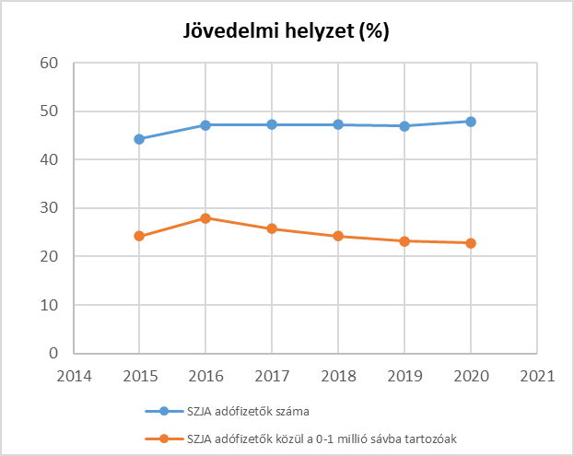

3.2 Foglalkoztatottság, munkaerő-piaci integráció

A HEP-ben elhelyezett táblázatokba gyűjtött adatok, valamint a helyi önkormányzat a foglalkoztatás elősegítéséről és a munkanélküliek ellátásáról szóló 1991. évi IV. törvény (továbbiakban: Flt.) és a Mötv-ben foglalt feladatai alapján településünkre jellemző foglalkoztatottságot, munkaerő-piaci lehetőségeket kívánjuk elemezni az elmúlt évek változásainak bemutatásával, a különböző korosztályok, illetve nemek szerinti bontásban. Az elemzést összevetjük térségi és országos adatokkal is.

- foglalkoztatottak, munkanélküliek, tartós munkanélküliek helyzete;

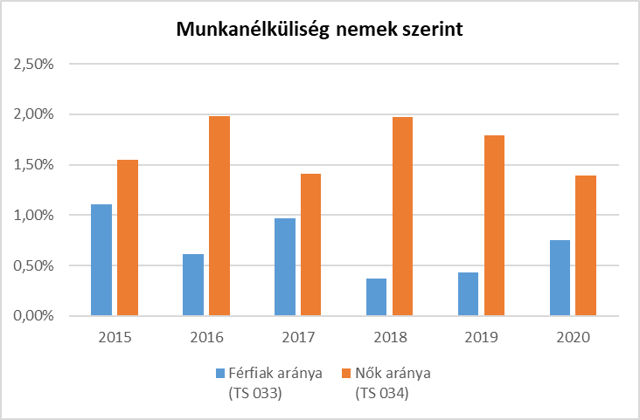

A fenti táblázat éves szinten mutatja a településen élő aktív korú lakosság adott évben nemek szerinti nyilvántartott álláskeresők százalékos arányát. A lakónépességhez képest kevesebb, mint 2% a nyilvántartott álláskeresők száma

A lenti adatokból látható, hogy a nyilvántartott álláskeresők százalékos aránya 2018-tól kis mértékben csökkent, ugyanakkor a nők és férfiak hasonló aránya eltolódott a női munkavállalók irányába. Vélhetően ennek az az oka, ahogy már korábban is jeleztük, hogy a gyermekvállalás miatt nehezebben tudnak visszatérni a munka világába.

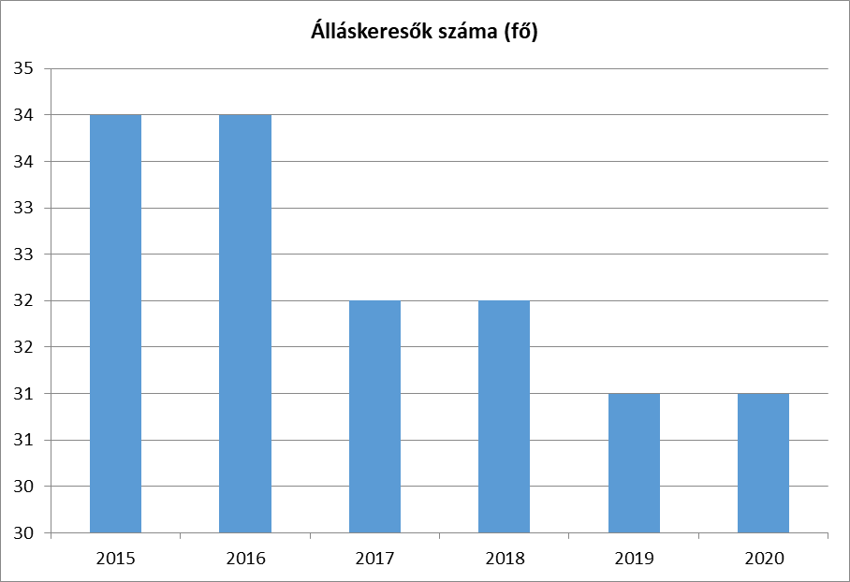

Amennyiben a nyilvántartott álláskeresők csoportját szűkebb korcsoportokra tovább bontva vizsgáljuk, látható, hogy a 26-30 év közöttiek körében nincs nyilvántartott álláskereső, ugyanígy alacsony a 20 év alatti, illetve a 36-40 év közötti álláskeresők aránya. Ennek magyarázata lehet, hogy a 16. életévüket betöltött lakosok többsége még az oktatási rendszerben foglal helyet, középiskolában, vagy azt követően felsőfokú szakképzésben vagy felsőoktatásban vesz részt. A vizsgált időszakban bár az álláskeresők száma csökkent, annak korcsoportonkénti megoszlása alapján a 31-35 és 56-60 év közötti korosztály közé tolódott el. Kiugró növekedés tapasztalható a 46-50 év közöttiek és az 56-60 év közötti lakosság körében a 2019-2020-as években, mely a koronavírus járvány hatásának tudható be.

Foglalkoztatás szempontjából hátrányos helyzetűek közé sorolhatók az idősebb, nyugdíj előtt álló korosztályok, a gyermekvállalást követően a munkaerőpiacra visszatérő nők, valamint a megváltozott munkaképességű és fogyatékossággal rendelkező emberek, továbbá az alacsony iskolázottsággal rendelkezők.

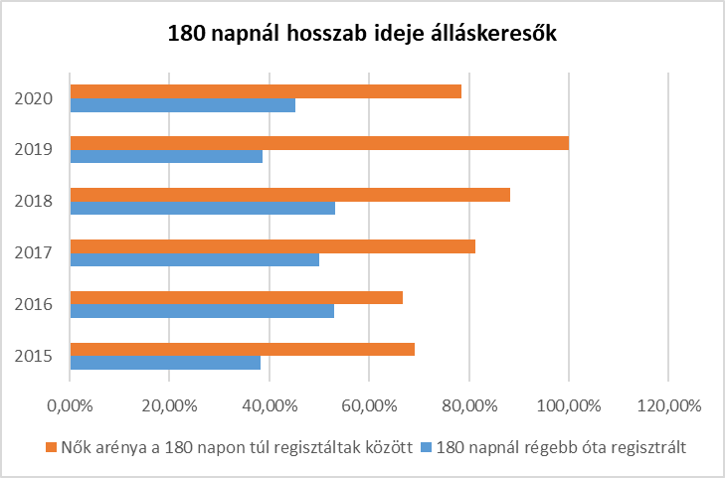

Az adatok azt mutatják, hogy a regisztrált munkanélküliek közül nagy mértékben emelkedik a tartós munkanélküliek száma.

- alacsony iskolai végzettségűek foglalkoztatottsága;

Telkiben a munkanélküliség oka nem egyértelműen egy okra vezethető vissza, a munkanélküliek között van alacsonyan iskolázott, magasabb végzettségű de idősebb korosztályhoz tartozó, kisgyermekes nő egyaránt.

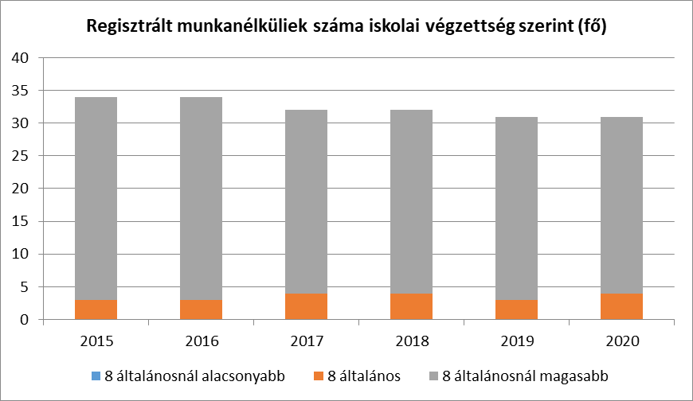

Felnőttoktatásban résztvevőkről adattal nem rendelkezik a település, valamint felsőfokú intézményekben tanuló roma fiatalokról sincsenek adataink. Felső és középfokú felnőttoktatásra csak Budapesten nyílik lehetőség.

Elmondható, hogy a településen nyilvántartott munkanélküliek között még mindig magas azok aránya, akik csak alapfokú végzettséggel rendelkeznek.
Középfokú végzettség hiányában a szakképesítések többsége sem szerezhető meg, így ezeknek a lakosoknak a többsége a munkaerőpiac olyan területein tud csak elhelyezkedni, ahol semmilyen speciális szaktudásra nincs szüksége.
A 16. életév betöltésével Magyarországon megszűnik a tankötelezettség, így semmilyen jogszabály által biztosított forma nincs arra, hogy a fiatalokat „rákényszerítsük” arra, hogy középfokú képesítést szerezzenek.
Az iskolarendszeren kívüli szakképesítés megszerzésének egyik lehetőségeként alakult ki az utóbbi években, hogy a nyilvántartott álláskereső az illetékes Járási Hivatal Foglalkoztatási Osztályán keresztül pl. közfoglalkoztatási program keretein belül, a munkavégzés alól felmentve szerez valamilyen dokumentált szakképzést.

- közfoglalkoztatás, közfoglalkoztatásból az elsődleges munkaerőpiacra történő átlépés lehetőségei;

2011. szeptember 1. napján hatályba lépett a közfoglalkoztatásról és a közfoglalkoztatáshoz kapcsolódó, valamint egyéb törvények módosításáról szóló 2011. évi CVI. törvény, amely létrehozta a közfoglalkoztatás új rendszerét.

Telki Önkormányzata hosszú évekig részt vett a közfoglalkoztatási programban. Korábban évente 2-3 fő közfoglalkoztatott foglalkoztatását biztosította az önkormányzat, részben a Nemzeti Művelődési Intézet kulturális közfoglalkoztatási programja keretében, részben az illetékes járási munkaügyi központon keresztül.

Jelenleg nincs ilyen meghirdetett program.

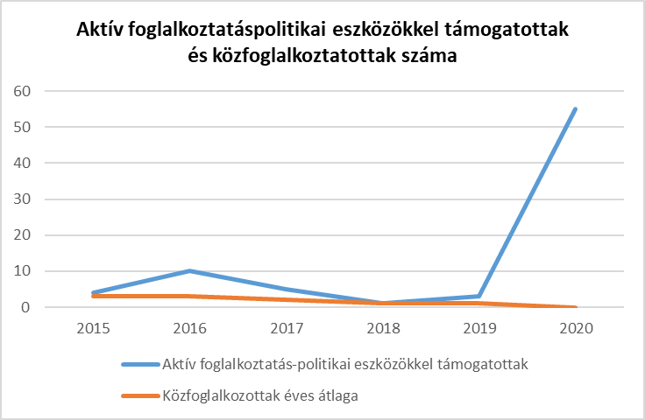

- a foglalkoztatáshoz való hozzáférés esélyének mobilitási, információs és egyéb tényezői; közlekedés, potenciális munkalehetőségek, tervezett beruházások, lehetséges vállalkozási területek, helyben/térségben működő foglalkoztatási programok;

A településen munkalehetőséget főleg a mikro- és kisvállalkozások, az önkormányzat, és az intézmények biztosítanak. Számukat tekintve nem áll rendelkezésre hiteles adatforrás, ám a helyi viszonyok ismeretében elmondható, hogy nem jelentős mértékű a helyi munkahelyek száma. A településen működő intézmények és az Önkormányzat által foglalkoztatottak jelentős hányada nő, számuk a következők szerint alakul:
- Harangvirág utcai óvoda 23 fő,
- Tengelice utcai óvoda 7 fő,
- Önkormányzat 19 fő ( 3 fő védőnő, 1 fő karbantartó, közterület-felügyelő, hivatali dolgozók és a helyi kulturális intézmény dolgozói)

A helyi vállalkozások az aktív korú népesség csak egy részét képesek foglalkoztatni, a lakosság nagy része a fővárosba jár dolgozni nap, mint nap. A megnövekedett forgalom miatt a közlekedés oly mértékben nehézkes lett, hogy egyre nagyobb megterhelést jelent a napi bejárás.

Ugyancsak a helyi sajátosságok ismerete - s nem konkrét számadatok vagy nyilvántartások- alapján kijelenthető, hogy Telki úgynevezett alvófalu. A lakosság jelentős része –munkavégzés okán - reggel elhagyja a települést, s csak késő délután vagy kora este tér vissza otthonába.

Azon vállalkozások száma, melyek községünkben fizetnek Iparűzési adót jelenleg megközelítőleg 1200 vállalkozás, főleg kis-és közepesvállalkozások.

Tekintettel arra, hogy Telki vezetésének évtizedek óta kifejezett törekvése, hogy az ipart távol tartsa a településtől a környezeti értékek megóvása érdekében, ezért ebben a szegmensben nem várható számot tevő változás a helyi foglalkoztatás terén.

- fiatalok foglalkoztatását és az oktatásból a munkaerőpiacra való átmenetet megkönnyítő programok a településen; képzéshez, továbbképzéshez való hozzáférésük;
Tábla:3.2.6.

A fiatalok foglalkoztatását és az oktatásból a munkaerőpiacra való átmenetet megkönnyítő programok a településen nem találhatóak. A különböző képzésekhez, továbbképzésekhez való hozzáférés azonban a fővárosban szinte megszámlálhatatlan

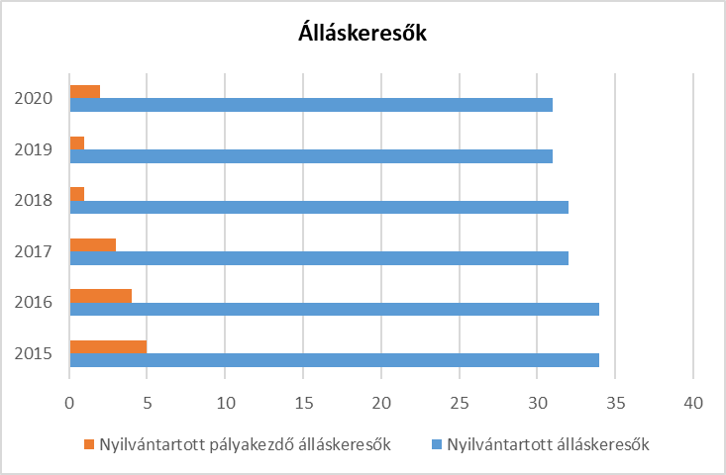

- munkaerő-piaci integrációt segítő szervezetek és szolgáltatások feltérképezése, szakképzéshez, felnőttképzéshez és egyéb munkaerő-piaci szolgáltatásokhoz való hozzáférés, helyi foglalkoztatási programok;

A helyi vállalkozások az aktív korú népesség csak egy részét képesek foglalkoztatni, a lakosság nagy része a fővárosba jár dolgozni nap, mint nap. A megnövekedett forgalom miatt a közlekedés oly mértékben nehézkes lett, hogy egyre nagyobb megterhelést jelent a napi bejárás.

- mélyszegénységben élők és romák települési önkormányzati saját fenntartású intézményekben történő foglalkoztatása;
Az önkormányzati intézményekben nincs roma foglalkoztatott.

- hátrányos megkülönböztetés a foglalkoztatás területén;

A foglalkozási diszkrimináció elsősorban a munkahelyi felvételnél, másodsorban az elbocsátásoknál érezteti hatását. A foglalkozási diszkrimináció mértéke és a munkaerő-piaci státusz között erős összefüggés található.
A nem foglalkoztatottak csoportja (munkanélküliek és inaktívak együtt) és azokon belül a roma származású nem foglalkoztatottak szenvedték el legnagyobb valószínőséggel a hátrányos megkülönböztetést eddigi életútjuk során. A munkaerőpiacról való korai kiszoruláshoz leginkább az egészségi állapottal, a származással és az életkorral összefüggő foglalkozási diszkrimináció járul hozzá.

A diszkriminációs gyakorlat visszaszorítása szempontjából fontos a foglalkoztatási viszonyok ellenőrzése, szükség esetén az Egyenlő Bánásmód Hatóság bevonása, a tájékoztató kampányok, vagy a területtel foglalkozó társadalmi szervezetekkel történő együttműködés. A foglalkoztatás és a munkavégzés lehetősége a mindenki számára biztosítandó esélyegyenlőség kulcselemei, s jelentősen hozzájárulnak az emberek gazdasági, társadalmi és kulturális életben való teljes jogú részvételéhez. Ennek ellenére a foglalkoztatási és a munkaerőpiacon a hátrányos megkülönböztetés számos esetével találkozhatunk (roma, kisgyermekes szülő, fogyatékos…) Az egyenlő bánásmódról és az esélyegyenlőség előmozdításáról szóló 2003. évi CXXV. törvény, felsorolja a diszkriminációra okot adó tulajdonságot. Ilyen például a faji hovatartozás, egészségi állapot, anyaság (terhesség) vagy apaság, foglalkoztatási jogviszonynak vagy munkavégzésre irányuló egyéb jogviszonynak részmunkaidős jellege, illetve határozott időtartama, vagy épp a nemi identitás.
A törvény szerint hátrányos megkülönböztetésnek minősül minden olyan rendelkezés, amelynek eredményeként egy személy vagy csoport valós vagy vélt személyi kvalitása miatt kedvezőtlenebb bánásmódban részesül, mint más, összehasonlítható helyzetben levő személy vagy csoport.

Településünkön a foglalkoztatás területén hátrányos megkülönböztetés nem jellemző.

- digitális ismeretek megszerzésének és hozzáférésének lehetőségei.

Az önkormányzat és intézményei ingyenes internethozzáférést biztosítanak az intézmények területén belül. pl. Kodolányi János Közösségi Ház és Könyvtárban.

3.3 Pénzbeli és természetbeni szociális ellátások, aktív korúak ellátása, munkanélküliséghez kapcsolódó támogatások

E fejezetben kiemeljük a pénzbeli és természetbeni szociális támogatásokat, valamint a munkaerő-piaci szolgáltatásokat és az álláskeresők számára elérhető támogatásokat.

Az aktív korúak ellátása a hátrányos munkaerő-piaci helyzetű aktív korú személyek és családjuk részére nyújtott támogatás.

Erre az ellátási formára vonatkozó fontosabb jogszabályok:
- A szociális igazgatásról és szociális ellátásokról szóló 1993.évi III. törvény
- a pénzbeli és természetbeni szociális ellátások igénylésének és megállapításának, valamint folyósításának részletes szabályairól szóló 63/2006. (III. 27.) Korm. rendelet (a továbbiakban: Pr.)

Az aktív korúak ellátása két jogcímen vehető igénybe. Egészségkárosodott személy és 14 éven aluli kiskorú gyermeket nevelő olyan szülő részére, aki a gyermek napközbeni elhelyezését nem tudja másképp biztosítani.
Az aktív korúak ellátásán belül egészségkárosodási és gyermekfelügyeleti támogatás állapítható meg, illetve álláskereső kérelmezők esetén az aktív korúak ellátásán belül foglalkoztatást helyettesítő támogatás állapítható meg.

A Pest Vármegyei Kormányhivatal Budakeszi Járási Hivatala aktív korúak ellátására való jogosultságot állapíthat meg annak az aktív korú (18. életévét betöltött, de a rá irányadó nyugdíjkorhatárt be nem töltött) személynek,
- aki munkaképességét legalább 67%-ban elvesztette, aki legalább 50%-os mértékű egészségkárosodást szenvedett, vagy akinek az egészségi állapota a rehabilitációs hatóság komplex minősítése alapján nem haladja meg az 50%-os mértéket,
- aki vakok személyi járadékában részesül,
- aki fogyatékossági támogatásban részesül [az a)-c) pont szerinti személy a továbbiakban együtt: egészségkárosodott személy],
- akinek esetében a munkanélküli-járadék, álláskeresési járadék, álláskeresési segély, vállalkozói járadék (a továbbiakban együtt: álláskeresési támogatás) folyósítási időtartama lejárt,
- akinek esetében az álláskeresési támogatás folyósítását keresőtevékenység folytatása miatt a folyósítási idő lejártát megelőzően szüntették meg, és a keresőtevékenységet követően a foglalkoztatás elősegítéséről és a munkanélküliek ellátásáról szóló 1991. évi IV. törvény (a továbbiakban: Flt.) alapján álláskeresési támogatásra nem szerez jogosultságot,
- aki az aktív korúak ellátása iránti kérelem benyújtását megelőző két évben az állami foglalkoztatási szervvel vagy a rehabilitációs hatósággal legalább egy év időtartamig együttműködött,
- akinek esetében az ápolási díj, a családok támogatásáról szóló 1998. évi LXXXIV. törvény (a továbbiakban: Cst.) szerinti gyermekgondozási támogatás, a rendszeres szociális járadék, bányász dolgozók egészségkárosodási járadéka, az átmeneti járadék, a rehabilitációs járadék, a rokkantsági nyugdíj, a baleseti rokkantsági nyugdíj, a megváltozott munkaképességű személyek ellátása, az ideiglenes özvegyi nyugdíj folyósítása megszűnt, illetve az özvegyi nyugdíj folyósítása a Tny. 52. §-ának (3) bekezdése szerinti okból szűnt meg, és közvetlenül a kérelem benyújtását megelőzően az állami foglalkoztatási szervvel vagy a rehabilitációs hatósággal legalább három hónapig együttműködött, feltéve, hogy saját maga és családjának megélhetése más módon nem biztosított, és keresőtevékenységet nem folytat.
Az aktív korúak ellátása tekintetében nem minősül keresőtevékenységnek, ha a kérelmező, illetve a jogosult közfoglalkoztatásban, egyszerűsített foglalkoztatásban vesz részt vagy az adórendszeren kívüli keresettel járó foglalkoztatás keretén belül háztartási alkalmazotti státuszban végez tevékenységet (háztartási munkát végez).

A foglalkoztatást helyettesítő támogatás havi összege a szociális vetítési alap 80 %-a (22.800 Ft). Az egészségkárosodási és gyermekfelügyeleti támogatás (EGYT) havi összege a családi jövedelemhatár összegének és a jogosult családja havi összjövedelmének különbözete, legmagasabb összege 2022-ben 48.795,- Ft. Amennyiben az egészségkárosodási és gyermekfelügyeleti támogatásra jogosult családja tagjának foglalkoztatást helyettesítő támogatásra való jogosultságot állapítottak meg, akkor az egészségkárosodási és gyermekfelügyeleti támogatás összege nem haladhatja meg a nettó közfoglalkoztatási bér 90%-ának és a foglalkoztatást helyettesítő támogatás összegének különbözetét, ebben az esetben a legmagasabb összeg 25.995,- Ft. Az egyedülálló egészségkárosodási és gyermekfelügyeleti támogatásra jogosult esetén a támogatás összege 2022.01.01-től: 27.075 Ft.

Az aktív korúak ellátására egy családban egyidejűleg csak egy személy jogosult, kivéve, ha az egyik személy a foglalkoztatást helyettesítő támogatás, (FHT) míg a másik személy az egészségkárosodási és gyermekfelügyeleti támogatás (EGYT) feltételeinek felel meg.

A járási hivatal
- időskorúak járadékát,
- foglalkoztatást helyettesítő támogatást,
- egészségkárosodási és gyermekfelügyeleti támogatást, (korábban rendszeres szociális segély),
- közgyógyellátást,
- ápolási díjat:
- súlyosan fogyatékos személy, valamint a 18 év alatti tartósan beteg gyermek után alap összegű ápolási díjat,
- a súlyosan fogyatékos személy fokozott ápolási igénye esetén járó emelt összegű ápolási díjat, valamint
- kiemelt ápolási díjat állapít meg.
Természetbeni szociális ellátásként a járási hivatal:
- alanyi közgyógyellátást, normatív közgyógyellátást, és egészségügyi szolgáltatásra való jogosultságot állapít meg

Az elmúlt évek tapasztalatai alapján a településen a helyi szociális segélyezés rendszerébe kérelmet benyújtok száma minimális mértékben, de megemelkedett.
A 2022. évi kedvezőtlen gazdasági változások hatására az elmúlt hónapokban fokozott mértékben emelkedett a szociális segély kérelmeket benyújtok száma.
Településünkön többnyire családi segélyezés van, a kérelmek vizsgálatánál az életvitelszerűen egy háztartásban élőket vizsgáljuk.

A települési önkormányzat a helyi szociális rendeletben meghatározott módon és feltételek szerint a szociálisan rászorulók részére a törvényben meghatározott pénzbeli ellátásokat kiegészítheti, valamint más pénzbeli támogatásokat is megállapíthat.

A szociálisan rászorultak részére személyes gondoskodást nyújtó ellátást (a továbbiakban: személyes gondoskodás) az állam, valamint az önkormányzatok biztosítják. A személyes gondoskodás magában foglalja a szociális alapszolgáltatásokat és a szakosított ellátásokat. Az alapszolgáltatások megszervezésével a települési önkormányzat segítséget nyújt a szociálisan rászorulók részére saját otthonukban és lakókörnyezetükben önálló életvitelük fenntartásában, valamint egészségi állapotukból, mentális állapotukból vagy más okból származó problémáik megoldásában.

A szociális alapszolgáltatások közé falugondnoki, étkeztetés, házi segítségnyújtás, családsegítés, jelzőrendszeres házi segítségnyújtás, közösségi ellátások, támogató szolgáltatás, utcai szociális munka, nappali ellátás tartozik. Ezen szolgáltatások közül a településen az étkeztetés és a családsegítés működik.

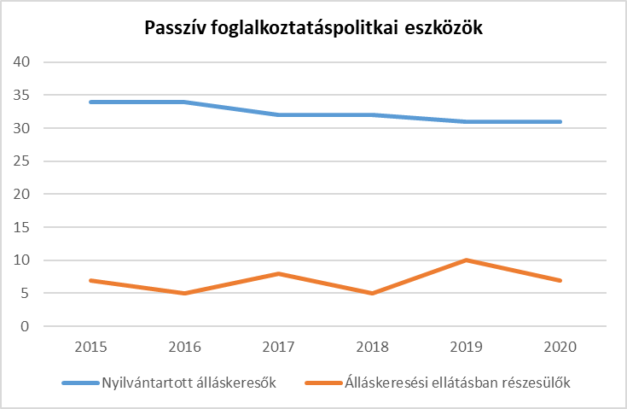

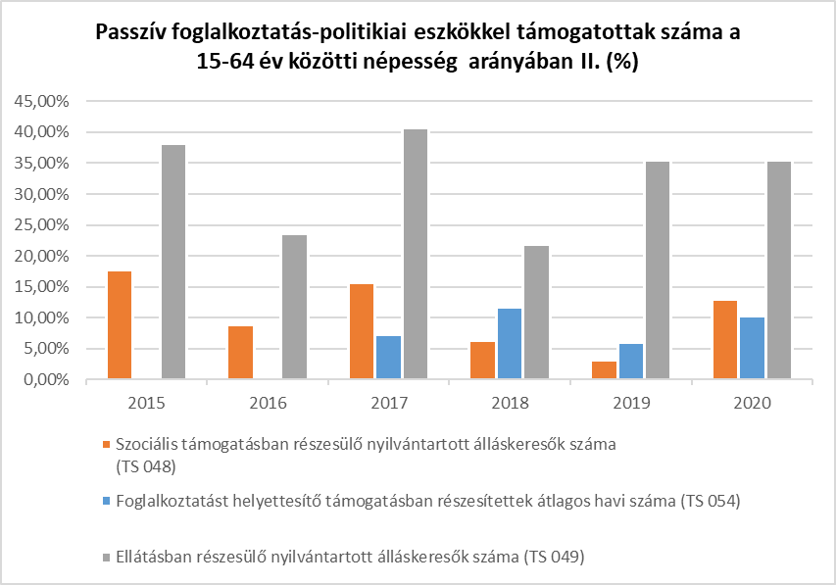

A rendelkezésre álló statisztikai adatokból látható, hogy mindhárom ellátás esetében csökkenés volt tapasztalható 2019-ig, majd 2019-től az ellátásban részesülők száma növekedni kezdett.

A fenti ábra tanúsága szerint a településen egészségkárosodási és gyermekfelügyeleti ellátásban részesülő ellátott nincs.

3.4 Lakhatás, lakáshoz jutás, lakhatási szegregáció

E fejezetben a lakhatáshoz kapcsolódó területet elemezzük, kiemelve a bérlakás-állományt, a szociális lakhatást, az egyéb lakáscélra nem használt lakáscélú ingatlanokat, feltárva a településen fellelhető elégtelen lakhatási körülményeket, veszélyeztetett lakhatási helyzeteket és hajléktalanságot, illetve a lakhatást segítő támogatásokat. E mellett részletezzük a lakhatásra vonatkozó egyéb jellemzőket, elsősorban a szolgáltatásokhoz való hozzáférést.

A táblázatban foglalt adatok jól mutatják, hogy Telkiben jelentős mértékű lakóház építkezés folyik, a lakásállomány folyamatosan növekszik. Az új lakóházak többsége 2 szobásnál nagyobb, így az 1-2 szobás lakások aránya folyamatosan csökken. A településen a közüzemi infrastruktúra ellátottság szinte teljesen kiépült.

A Képviselő-testület természetben nyújtott szociális ellátásként lakhatási célú települési támogatást nyújt a szociálisan rászorult személyeknek, családoknak az általuk lakott lakás vagy nem lakás céljára szolgáló helyiség fenntartásával kapcsolatos rendszeres kiadásaik viseléséhez, az e rendeletben meghatározott feltételek fennállása esetén.

Lakhatást elősegítő települési támogatásra jogosult az a személy, akinek családjában az egy főre jutó havi jövedelem nem haladja meg az öregségi nyugdíj mindenkori legkisebb összegének 400 %-át, egyedülálló esetén 500 %, -át, és az egy háztartásban együtt élők egyike sem rendelkezik az Szt. 4. §. (1) bekezdés b) pontjában meghatározott értékű vagyonnal.
A lakhatást elősegítő települési támogatásra nyújtott támogatás egy hónapra jutó összege a fűtési időszakban: októbertől- márciusig: 10.000.- Ft/hó - 20.000.- Ft/hó, áprilistól – szeptemberig: 5.000. Ft/hó - 10.000.- Ft/hó közötti összegben állapítható meg
Az önkormányzati törvény az önkormányzatok ellátandó feladatai között rögzíti a lakás (és helyiség) gazdálkodást. A törvény rögzíti az önkormányzatok számára a hajléktalanság megelőzésének, és a területükön hajléktalanná vált személyek ellátásának és rehabilitációjának kötelezettségét 2013. január 1-től.

A lakásfenntartási támogatás a szociálisan rászoruló háztartások részére a háztartás tagjai által lakott lakás, vagy nem lakás céljára szolgáló helyiség fenntartásával kapcsolatos rendszeres kiadásaik viseléséhez nyújtott hozzájárulás. Ez a támogatási forma 2015.óta települési támogatás formájában adható.

A lakásviszonyok jellemző problémái a közműdíj-, illetve lakáshitel-tartozások, hátralékok felhalmozódása.
Ebben a problémakörben a lakhatást segítő települési támogatással ösztönzi a rászorulókat az Önkormányzat, mivel a normatív lakásfenntartási támogatás kivezetésre került az ellátások közül a 2015-ös törvénymódosítás alkalmával.

- bérlakás-állomány

Önkormányzatunk 5 db önkormányzati (szolgálati lakásként kiadott) bérlakással rendelkezik, szociális bérlakásunk nincs. A lakásállomány száma Telkiben 1264 db lakás. Az önkormányzati bérlakások 2002-2004 között épültek a Széchenyi bérlakás építési program keretében. A lakások jelenleg közcélú bérbeadás keretében az önkormányzati intézményeknél foglalkoztatottak részére vannak bérbe adva.

A pedagógushiány csökkentése érdekében önkormányzati szolgálati lakás program kidolgozására lenne szükség. Az intézményvezetők tájékoztatása alapján a településen szolgálati lakás felkínálásával lehetne vonzóbbá tenni a pedagógus állásajánlatokat, illetve egyéb közintézményi állásokat.

Pályázati lehetőségek esetén az önkormányzat a bérlakásállomány fejlesztésére, a lakásállomány bővítésére és korszerűsítésére, pályázatot kíván benyújtani. A bérlakás állomány fejlesztésével az Önkormányzatnak lehetősége nyílhat a lakhatási helyzet javítására, a közintézményekből hiányzó humánerőforrás ide vonzására és megtartására.

- szociális lakhatás

Nem megfelelő lakhatási feltétellel élő személy és közterületen élő hajléktalan személy, az önkormányzat nyilvántartása alapján nincs Telkiben.

- egyéb lakáscélra használt nem lakáscélú ingatlanok

A településen lévő egyéb lakáscélra használt nem lakáscélú ingatlanok tekintetében nem rendelkezünk adatokkal.

- lakhatást segítő támogatások

Míg a 90 -es években a településen mindösszesen kb. 600 fő lakott, addig 2020-ban már közel 4500 fő lakosa van a településnek. A lakásépítésekben 2008-ban egy megtorpanás volt tapasztalható, mely egészen 2016-ig meghatározta a lakásgazdálkodást. Az elmúlt néhány évben azonban ismét jelentős lakás állomány növekedés tapasztalható. Egyre nagyobb számban jelennek meg a településen társasházi lakások.

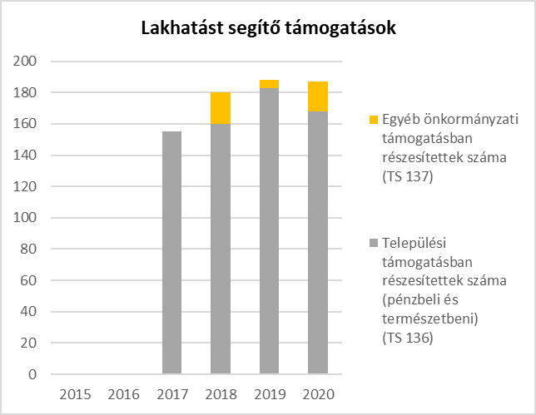

- eladósodottság

Az eladósodottság, valamint a hitel törlesztő részletek megemelkedése miatt az elmúlt években jelentősen megemelkedett az ingatlan végrehajtási ügyek száma. Egyre több esetben fordul elő, hogy a végrehajtási eljárások már az ingatlan végrehajtásig is eljutnak.

f) lakhatás egyéb jellemzői külterületeken és nem lakóövezetben elhelyezkedő lakások, minőségi közszolgáltatásokhoz, közműszolgáltatásokhoz, közösségi közlekedéshez való hozzáférés bemutatása

A település külterülete nem lakott külterület, ott lakások nem épültek. A külterületi ingatlanokon mezőgazdasági hasznosítás folyik.

3.5 Telepek, szegregátumok helyzete

- a telep, /szegregátum mint lakókörnyezet jellemzői (kiterjedtsége, területi elhelyezkedése, megközelíthetősége, a közösségi közlekedés, és a munkába jutás egyéb lehetőségei, lakásállományának állapota, közműellátottsága, közszolgáltatásokhoz való hozzáférés lehetőségei, egyéb környezet-egészségügyi jellemzői);
- a telepen, /szegregátumokban élők általános jellemzői és társadalmi problémák szempontjából főbb mutatói: életkori megoszlás, iskolai végzettség, foglalkoztatottsági helyzet, segélyezettek, hátrányos, halmozottan hátrányos helyzetű gyermekek aránya;;
- a szegregációval veszélyeztetett területek, a lakosság területi átrendeződésének folyamatai.

A szegregátumnak a település szélén kialakult szegények, etnikai kisebbség által lakott területet nevezzük.

Településünk az agglomeráció egyik legszebb kis települése, rendezett utcákkal, virágos-fás játszóterekkel, szépen felújított főutcával rendelkezik. Az egységes településkép is jól mutatja, hogy nem alakultak ki településünkön szegregátumok, a lakások kizárólag belterületen épültek.

Telkiben javarészt egyformán biztosított a közszolgáltatásokhoz, a közműszolgáltatásokhoz, valamint a közösségi közlekedéshez való hozzáférés, a település egy részen a közelmúltban valósult meg a teljes csatornázás kiépítése, így elmondható, hogy a település teljes területe közművesített

3.6 Egészségügyi és szociális szolgáltatásokhoz való hozzáférés

- az egészségügyi alapszolgáltatásokhoz, szakellátáshoz való hozzáférés

Az egészségügyről szóló 1997. évi CLIV. törvény előírja, hogy a települési önkormányzat az egészségügyi alapellátás körében gondoskodik:
a) a háziorvosi, házi gyermekorvosi ellátásról,
b) a fogorvosi alapellátásról,
c) az alapellátáshoz kapcsolódó ügyeleti ellátásról,
d) a védőnői ellátásról,
e) az iskola-egészségügyi ellátásról.
A településünkön élő állampolgárok az egészségügyi közszolgáltatások többségét helyben elérik.

A község egészségügyi ellátása jó színvonalú. Az egészségügyi alapellátást felnőtt és gyermek háziorvos biztosítja, akik vállalkozóként látják el feladataikat. 2018.évtől már önálló fogorvosi körzet is működik a településen.

Az Önkormányzat minden kötelező feladatát ellátja.

Az önkormányzat beruházásában pályázati forrásból megépült Egészségházban működik a védőnői szolgálat, háziorvosi ellátások, fogorvosi ellátás, míg a szomszédos magántulajdonú ingatlanban található a gyógyszertár. Az elmúlt években pályázati forrásból sikerült az egészségügyi szolgáltatók eszközállományát tovább fejleszteni.
A település növekvő létszáma okán szükség lenne a jelenlegi egészségügyi körzetek bővítésére, új körzetek kialakítására is. Hosszú távon igény lenne a településen különböző szakellátások biztosítására is, melyhez az Egészségház épületének fejlesztésével lehetne helyszínt biztosítani. Ezen a fejlesztések megvalósításával az egészségügyi ellátás színvonalát tovább szeretnénk emelni.
A fejlesztést pályázati lehetőségek révén tudnánk megvalósítani.

A településen helyben központi háziorvosi ügyelet nem működik. Az ügyeleti ellátás Budakeszin biztosított a település lakói számára, míg a fogorvosi ügyeletet Budapesten lehet elérni.

A közgyógyellátás a szociálisan rászorult személy részére – egészségügyi állapota megőrzéséhez és helyreállításához – az egészségügyi szolgáltatásokkal kapcsolatos kiadások kompenzálását célzó hozzájárulás. A közgyógyellátás megállapítható alanyi jogon: tartósan beteg gyermekek részére, rokkantsági ellátásban részesülőknek, hadigondozottaknak, normatív és méltányossági alapon jövedelem függvényében. Az ellátást kérni a Budakeszi Járási Hivatal Budakeszi Kormányablakában lehet. A közgyógyellátásban részesülők száma a fenti adatok alapján azt mutatja, hogy több éve közel változatlan mértékű a közgyógyellátási igazolványban részesülők száma.

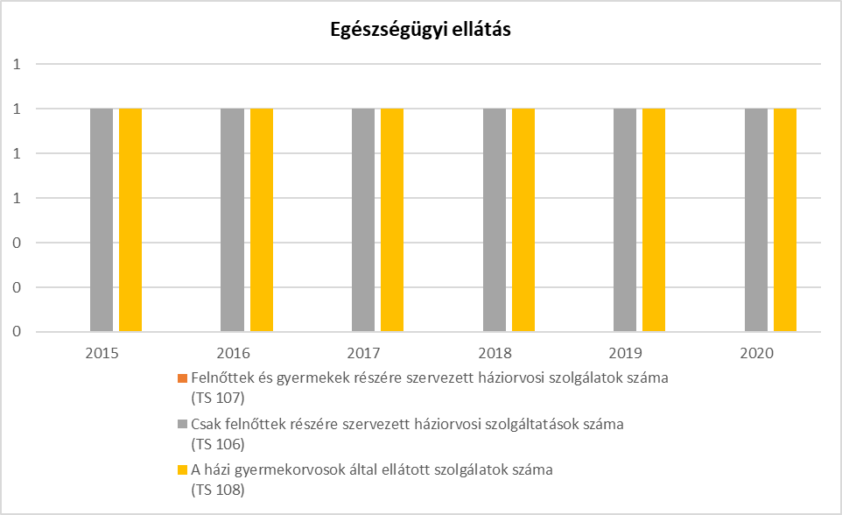

b) prevenciós és szűrőprogramokhoz (pl. népegészségügyi, koragyermekkori kötelező szűrésekhez) való hozzáférés

A háziorvosok statisztikai adatai szerint a felnőtt lakosság egészségügyi problémái közül a magas vérnyomás, a keringési zavar okozta szívbetegségek állnak az első helyen, ezt követik a mozgásszervi betegségek. Magas arányt képvisel a kor specifikus cukorbetegség, az elhízás és a különböző légúti megbetegedések is. Fontos a különböző daganatos megbetegedések megelőzésében a szűréseken való részvétel, mint pl. méhnyakrákszűrés, prosztata szűrés stb.

A háziorvosok jelentős prevenciós munkát végeznek, a településen egyre nagyobb szerep jut a megelőzésnek.

A különböző szűrőprogramokon való részvételt és a betegség megelőzést a különböző előadások minden esetben közvetítik.

Az önkormányzat évente egy alkalommal a településen tüdőszűrést szervez, ehhez helyiséget és plusz személyzetet biztosít.

A településen rendszeresen szerveznek szűrővizsgálatokat, mint például látásvizsgálat, csontritkulás vizsgálat, CODP vizsgálat.

Fogászati szűrést az iskola-egészségügyi feladatok keretében a helyi fogorvos végzi, az iskolafogászati rendelésen szinte minden tanuló megjelenik.

A népegészségügyi, kora gyermekkori kötelező szűrésekhez való hozzáférés a lakosság számára biztosított. A kora gyermekkori kötelező szűrések a gyermekorvos és védőnők aktív közreműködésével elérhetőek.

Fontosnak tartjuk a szűrőprogramok, megelőző előadások megszervezését, ezeket a későbbiekben is szeretnénk rendszeresen megszervezni.
Prevenciós előadások, szűrővizsgálatok megszervezését pályázati forrásokból szeretnénk szervezni.

Az önkormányzat anyagi támogatásával lehetőséget biztosít a kötelező védőoltásokon kívül a kisgyermekek részére a Rota-vírus elleni védőoltás, illetve az idősek részére a tüdőgyulladás elleni védőoltás támogatására.
A védőnői feladatokat a településen 2022. óta három fő védőnő látja el.

c) fejlesztő és rehabilitációs ellátáshoz való hozzáférés

A kora gyermekkori kötelező szűréseket a védőnő, illetve egy speciális gyermekgyógytornász végzi helyben, aki probléma esetén az érintett szülő részére szakmai tanácsot ad, arról, hogy milyen irányú további kezelésre van szüksége a gyermeknek.

Az óvodákban és az iskolánkban csak részben biztosított a fejlesztő és rehabilitációs szakszemélyzet.

Az Óvodába logopédus és pszichológus segíti a pedagógusok munkáját. Fontos lenne külön fejlesztő pedagógus foglalkoztatása a nagylétszámú fejlesztésre szoruló gyermek részére, akiket a jelenlegi szakértő közreműködők nem tudnak ellátni.

d) közétkeztetésben az egészséges táplálkozás szempontjainak megjelenése

Az önkormányzat minden köznevelési intézményben megszervezi a közétkeztetést, amely megfelel az érintett korosztály egészséges étrendjére vonatkozó elvárásoknak. A közétkeztetésben biztosított az ételallergia esetén a diétás étrend biztosítása.

Az évente megrendezett Egészségnap keretében egészségmegőrző előadásokat, az egészséges táplálkozást népszerűsítő előadásokat szervez az önkormányzat.

e) sportprogramokhoz való hozzáférés

Telki Önkormányzat Képviselő-testülete kiemelt figyelmet szentel a településen folyó sporttevékenységekre és a sportolás által a testmozgás, az egészséges életmódra nevelés, a személyiség és közösségfejlesztés, az önismeret, az akaraterő fejlesztése, szabadidő hasznos eltöltése tevékenységekre.

Az önkormányzat által támogatott sportegyesületek sporttevékenysége magában foglalja a sport valamennyi formáját, beleértve a szabadidős tevékenységet, és az egészségmegőrzést is.

Településünkön 2020.évben új Sportcsarnok épült. A 25×45 méteres küzdőterű sportcsarnok helyszínt biztosít a helyi sportkörök, egyesületi szakosztályok, magánszemélyek és az általános iskolai tanulói részére is a sportolási lehetőség biztosítására.

A mindennapos testnevelés általános iskolai programja lehetőséget ad az iskolás gyerekek részére, hogy már fiatal korban rendszeres testmozgást vigyenek az életükbe. Az elmúlt években pályázati forrásokból sikerült megvalósítani az általános iskola előtti parkban egy sport-fittnesz parkot, melynek révén korszerűbb módon és eszközök segítségével barátkozhatnak meg a sporttal a különböző korosztályok. További fejlesztési igény lenne egy futókör kialakítása, melyet pályázati forrásokból szeretne a település megvalósítani.

f) személyes gondoskodást nyújtó szociális szolgáltatásokhoz való hozzáférés

Településünkön, a családsegítés és gyermekvédelmi feladatokat a Híd Szociális és Gyermekjóléti Szolgálat látja el.

A Híd Szociális és Gyermekjóléti Szolgálat a szakmai feladatokat tekintve a következő szolgáltatásokat nyújtja:

Gyermekjóléti szolgáltatás: A gyermekjóléti alapellátásnak hozzá kell járulnia a gyermek egészséges fejlődéséhez, jólétéhez, a családban történő nevelkedésének elősegítéséhez, a veszélyeztetettség megelőzéséhez és a már kialakult veszélyeztetettség megszüntetéséhez, valamint a gyermek családból történő kiemelésének megelőzéséhez.

Családsegítés: A Családsegítő Szolgálat segítséget nyújt az illetékességi területén élők számára a szociális és mentálhigiénés problémák, illetve a krízishelyzet megoldásában az ilyen élethelyzethez vezető okok megelőzése, a krízishelyzet megszüntetése, valamint az életvezetési képesség megőrzése céljából.

Szociális étkeztetés: Az étkeztetés keretében azoknak a szociálisan rászorulóknak a legalább napi egyszeri meleg étkezéséről kell gondoskodni, akik ezt önmaguk, illetve eltartottjaik részére tartósan vagy átmeneti jelleggel nem képesek biztosítani, különösen: koruk, egészségi állapotuk, fogyatékosságuk, pszichiátriai betegségük, szenvedélybetegségük, vagy hajléktalanságuk miatt. A jogosultsági feltételek részletes szabályait a települési önkormányzatok rendeleteiben határozzák meg

g) drogprevenciós szolgáltatások;
Az egyre növekvő drogfogyasztás megelőzésének rendkívül fontos lépését képezik a drogprevenciós programok. Településünkön a HÍD Szociális és Gyermekjóléti Szolgálaton keresztül vehető igénybe az ilyen jellegű felvilágosító előadások. A Szolgálat több éve tart rendszeres foglalkozásokat, előadásokat a témában az érintett korosztály részére.
h) hátrányos megkülönböztetés, az egyenlő bánásmód követelményének megsértése a szolgáltatások nyújtásakor;
Az egyenlő bánásmód követelményét érvényesíteni kell a társadalombiztosítási rendszerekből finanszírozott, illetve a szociális, gyermekvédelmi pénzbeli és természetbeni, valamint a személyes gondoskodást nyújtó szolgáltatások ellátások igénylése és biztosítása a betegségmegelőző programokban és a szűrővizsgálatokban való részvételt, gyógyító megelőző vizsgálatokat igénybe vevő lakosság számára.

Az iskolai közétkeztetés egy külső szolgáltatóval biztosított, amely messzemenőkig megfelel az érintett korosztály egészséges étrendjére vonatkozó elvárásoknak is.
A települési ellátórendszer elemei mindenki számára hozzáférhetők, egységes, egymásra épülő szolgáltatásokat nyújt folyamatos és megbízható módon.

Az önkormányzattal szemben a közszolgáltatások nyújtása során hátrányos megkülönböztetés, az egyenlő bánásmód követelményének megsértése miatti eljárás nem indult, szankció megállapítására nem került sor.

- előnyben részesítési (hátránykompenzáló juttatások, szolgáltatások) a szociális és az egészségügyi ellátórendszer keretein belül.
Az önkormányzati intézmények az ügyintézés és a foglalkoztatás során is megelőzik és megakadályozzák a hátrányos megkülönböztetést, mindent megtesznek az egyenlő bánásmód és az esélyegyenlőség biztosítása érdekében.

A település jellemzőiből eredően nincs igény népkonyha üzemeltetésére.

3.7 Közösségi viszonyok, helyi közélet bemutatása

- közösségi élet színterei, fórumai;
A közösségi élet színterei sokrétűek, ilyenek a lakóközösségek, a munkahelyek, önkormányzati intézmények, a templom, a civil szervezetek. Településünk kedvező természeti adottságokkal, értékekkel rendelkezik.
A lakosság helyi közösségi, kulturális igénye nagymértékben a tradicionális és színvonalas, minden korosztályt kielégítő rendezvények irányába terelődött.

A települési önkormányzat, több módon is biztosítja a kultúrához való hozzáférést.

A Kodolányi János Közösségi Ház és Könyvtár 2019.óta nyújtja szolgáltatásait a kultúra iránt érdeklődő közösségi részére. A kulturális programokért, közművelődésért és könyvtár szolgáltatásért felelős intézménye több, egymástól elkülönülő helyszínen, egyszerre akár több párhuzamos csoportos foglalkozásnak is helyt tud adni, legyen az cserkészfoglalkozás, filmvetítés, énekkari próba, kiállítás, táncház, kézműves foglalkozás, kismama- vagy nyugdíjasklub, író-olvasó találkozó, előadás, tanfolyam, filmklub, vagy civil szervezetek, egyesületek találkozója. A könyvtár a könyvtári funkción és kulturális színtéren túl információs pontként is üzemel, ahol WIFI hozzáférés biztosított, és terveink között van egyéb közösségi funkciókkal bővíteni a látógatói igényeket.

A település kiemelt rendezvényei a már több mint tizenöt éve hagyományosan megrendezésre kerülő Telki Fesztivál, a Falu káposztája, és a Faludisznaja rendezvények, de egyre látogatottabbak a kisebb látogatót megmozgató helyi rendezvényeinek, programjaink is. A falú művészeti életét színesíti a mai magyar képzőművészeti alkotásokat bemutató Pipacs Galériában szervezett kiállításai is.

Az önkormányzat által havonta megjelentett önkormányzati kiadvány a Telki Napló folyamatosan beszámol a településünkön zajló közéleti eseményekről, az Önkormányzat háza táján történtekről, és a falu kulturális életéről.

A civil szervezetek aktívak, sokszínű tevékenységeikkel járulnak hozzá településünk fejlődéséhez, néhány civil szervezet önkéntes munkájával és adományok közvetítésével, helyi börzék megszervezésével enyhíti a hátrányos helyzetű családok mindennapjait.

A településünk lakosságának egészségét, gazdasági és társadalmi jólétét, életminőségének javítását úgy lehet biztosítani, ha tevékenységeink során a környezet és fejlődés, illetve a gazdaság, társadalom és környezet problémáit együtt kezeljük, együtt próbálunk megoldásokat kidolgozni.

Az önkormányzat részben, mint intézményalapító és fenntartó, részben szolgáltatási szerződés útján gondoskodik, a közszolgáltatások megfelelő színvonalon történő megszervezéséről.

Az önkormányzat az egyes feladatok ellátása során, a helyi kulturális élet sokszínűségének biztosítása érdekében, együttműködik a helyi, intézményekkel, civil szervezetekkel, gazdasági társaságokkal, az egyházzal, és egyéb szervezetekkel.

A közszolgáltatások esetében folyamatos cél az ellátás minőségének további javítása, a szolgáltatási biztonság megteremtése, illetve fenntartása, az érintett szolgáltatások megfizethetősége, egyben a közszolgáltatások hosszú távon való fenntartása.

A településen élők élhető életminősége, a mindennapi élet alapfeltételeit tartalmazza, amelyhez hozzátartozik a fizikai környezettel kapcsolatos tényezők, a humánszolgáltatások a gyermekjóléti, a szociális, egészségügyi, óvodai, közművelődési, sport egyéb szabadidős tevékenységek. Alapvető cél az állampolgári elégedettség, a jó közérzet elérése, hosszú távon való minőségi fenntartása.

- közösségi együttélés jellemzői, konfliktuskezelési megoldások;
A közösségi együttélés során etnikai konfliktusokról nincs tudomásunk, így azok kezeléséről sem áll módunkban adatokat szolgáltatni.
- helyi közösségi szolidaritás megnyilvánulásai;
Telki lakóira jellemző az önkéntes adományozásan való aktív részvétel, az önkéntes munka jelenléte. A civil szervezetekhez, egyesületekhez, klubokhoz való tartozás erősítik az ilyen jellegű tevékenységeket. A szociálisan rászorulók rendszeres adományozását a Karitász helyi csoportja biztosítja, akik rendszeresen részt vesznek az önkormányzati rendezvényeken is, ahol a lakosságnak is közvetlen lehetősége van a Karitász támogatására.
- a helyben élő nemzetiségek kulturális sokszínűségének bemutatása és kulturális identitásuk megőrzésének lehetőségei;
A helyi német kultúra sajnos már csak emlékeiben örződött meg. Településünkön 2007. május 11-én avatták fel az egykori iskola épületének falán, a Telki Polgármesteri Hivatal homlokzatán elhelyezett márványtáblát, amellyel az utódok a falu újkori története egyik legszomorúbb eseményének állítottak emléket. A II. világháborút követő döntések miatt ugyanis a telki németajkú lakosságot is otthona, hazája elhagyására kényszerítették. Helyükre gyergyói székelyek érkezhettek, akik akkor már második éve menekültek a Romániához visszacsatolt észak-erdélyi régióból. 2009-ben, újjáalakult a régi, 1964-ig működő Székely Kör, Budajenő-Telki Székely Társulat néven. 1945-46-ban Budajenőre és Telkire Gyergyóditróból és Gyergyóremetéről érkező székelyek magukkal hozták szép erdélyi magyar nyelv ízét, távoli múltból eredő népszokásaikat, székely hagyományaikat, népdalaikat, táncaikat.
E két kultúra emlékeit mutatja be a Kodolányi János Közösségi Ház és Könyvtár épületében található állandó Helytörténeti kiállítás.

- helyi lakossági önszerveződések.
A Telki Sportegyesületet 2005-ben alapította néhány helyi lelkes edző, akik a mostoha körülmények ellenére is próbáltak szervezett keretek mellett sportolási lehetőséget biztosítani a környéken élő gyerekek számára. Mivel 2008.januárjáig nem volt a falunak tornaterme, sem más sportolásra alkalmas helyisége, pályája (nem sokkal előtte 2007. novemberében nyitotta meg a kapuit az iskola előtt a műfüves sportpálya is), így az edzéseket az iskola aulájában és könyvtárában voltak kénytelen megtartani, mely komoly áldozat volt az iskola részéről is. A tornaterem megnyitásával lehetőség nyílt újabb szakosztályok megalakulására is. Néhány megszűnés és kiválás után jelenleg összesen tíz szakosztályunk van, az egyesület tagjainak száma 2017. december 31-i állapot szerint több int 350 fő.
A sportolni vágyók számára jelenleg 10 saját szakosztályban és 3 partner egyesület szervezésében tudunk szabadidő vagy versenyszerű sportolási lehetőséget biztosítani a sportolni vágyoknak.
Az 1002-es számú Néri Szent Fülöp cserkészcsapat 2000 ősze óta működik, elsősorban telki és budajenői tagok részvételével, de vannak cserkészeik Pátyról, Perbálról, Zsámbékról és Szomorról is. A Magyar Cserkészszövetségen beül az I. (Budai) Cserkészkerületbe tartoznak, többek között a budakeszi és pátyi csapatokkal együtt. Önkéntes ifjúságnevelő munkájukat a Néri Szent Fülöp Cserkészcsapatért Alapítvány támogatja.
A csapat jelenleg 111 főt számlál, és őrsökből, valamint rajokból áll. Az őrsök (6-8 fő) hetente találkoznak egy másfél órás gyűlésre a budajenői plébánián. A rajok a hasonló korosztályú őrsöket foglalják magukba. Jelenleg 3 rajuk van, kiscserkész (2-5. osztály), cserkész (6-8. osztály) és kósza (9-12. osztály), de a 2. osztályos kortól az egyetemistákig vannak tagjaik. Az egykori cserkész felnőttek pedig a háttérből támogatják a csapatot.
A heti gyűléseken túl havonta izgalmas és tanulságos raji programokat tartanak, általában a természetben. Rendszeresen kirándulnak a környező erdőkben, és nagy hangsúlyt fektetnek a közösségépítésre, a cselekedve tanulásra. (Néhány példa a programjaikra: hajnali kósza túra a Csergezán-kilátóba, kirándulós csapatnap, raji portyák, számháborúk, méta, farsang, stb.). Az év legnagyobb és leglátványosabb cserkész eseménye a nyári tábor, amely során nomád körülmények között töltenek el (a kisebbekkel) öt, illetve (a nagyokkal) tíz napot a magyar erdőkben.
A Telki Nyugdíjasok Klubja 2002 decemberében alakult. Rendezvényeik tavasztól őszig általában havi rendszerességgel vannak. Folyamatosan szerveződtek a legkülönbözőbb programok, múzeumlátogatások, színházi esték, kirándulások. Heti két alkalommal közösen tornáznak az iskolában, sokan vesznek részt a Szenior Örömtánc foglalkozáson is.
Az önkormányzat költségvetésében külön szerepelteti a Nyugdíjas Klub támogatását, de a klubbá szerveződött közösségnek saját bevétele is van a tagsági díjból.
A fentebb említett kezdeményezések igen kedvezően hatottak az idősek életminőségére, és elmondható, hogy egy lelkes nyugdíjas közösség alakult ki a faluban, amely nem csak élvezője a különböző támogatási formáknak, de ők is aktív részesei lettek a község életének.

A telki székhelyű Kodolányi János Kulturális és Környezetvédő Közhasznú Egyesület (Kokukk) 2003-ban alakult. Névadója Telki híres szülötte, Kodolányi János író, akinek emlékét az egyesület a névválasztással is igyekszik ápolni.
A Kokukk tagjai telki lakosok, akik úgy érezték, sok olyan kisebb-nagyobb elképzelésük van, amelyek közös megvalósításával gazdagítani tudnák a települést. A furcsa párosítást (kulturális és környezetvédő) pedig az indokolta, hogy a szervezők egykor vélelmezték: egy ekkora településen nem biztos, hogy akad két külön egyesületre való aktív tagság.
Az elmúlt évek sokszínű munkájáról, eredményeiről a www.kokukk.hu honlapon, illetve újabban a facebookon keresztül, valamint természetesen a Telki Napló hasábjain értesülhetett a faluközösség. Aki átsétál a falun, sok helyen láthatja a kezük nyomát: számos útszéli fasoron, a még sok helyen kihajtó tulipánokon, az Öreg Tölgy Erdei Tanösvényen, pihenőpadokon, az óvoda mályvacserje-sövényén vagy a szombati termelői piacon.
Az egyesület mindig fontosnak tartotta, hogy programjaival, akcióival a faluközösség épülését is szolgálja. Tevékenysége során rendszeresen együttműködik a települési önkormányzattal, az általános iskolával és az óvodával. Jó kapcsolatokat ápol a Nyugdíjas-klubbal és a helyi cserkészcsapattal. Rendezvényeit, működését az évek során számos helyi vállalkozás is támogatta a legkülönfélébb természetbeni hozzájárulásokkal, pl. helyiség biztosítása a rendezvényekhez vagy az egyesületi összejövetelekhez, szakmai tanácsadás, gépi munkák elvégzése a fásítás során, játszótéri hintajavítás, könyvelés, meghívott előadók megvendégelése, részvétel a kápolna-felújításban, stb. Az egyesület jó kapcsolatokat ápol a Kodolányi-családdal, együttműködik a Petőfi Irodalmi Múzeummal, és több zsámbéki-medencei civil szervezettel is.
A Telki Nőikar 2004-ben alakult. Akkor csak olyan egyszerű szándékkal, hogy alkalmat és keretet teremtsen a zeneszerető telki édesanyáknak közös éneklésre. Az elmúlt évek során minden szempontból bővült az eredeti elképzelés. Mostanra már Budajenőről, Pátyról és Budakesziről is vannak tagok, és az egyszerű próbák már komoly koncertekre való felkészülésről szólnak.

Repertoárukat, amelyben világi és egyházi művek is megtalálhatók a zenetörténet majdnem minden korszakából, folyamatosan bővítik.

Mostanra hagyománnyá váltak állandó programjaik: a virágvasárnapi ünnepi koncert Budajenőn, a Telki Fesztivál valamely eseményéhez kapcsolódó szereplés, illetve az adventi jótékonysági műsor. Ezek mellett számos különleges és emlékezetes rendezvényen vesznek részt. Ilyenek például a kül- és belföldi kóruskapcsolatok (a belga Odace énekegyüttessel, a kassai Voces kórussal, az aszódi Stellaria Media Nőikarral, stb.). Ezek révén sokszor sikerült Telkiben olyan koncertet szervezniük, amely reményeik szerint a falu közönségének is felejthetetlen élményt nyújtott. 2013-ban a Keszthelyi Dalünnep, ahol arany minősítést szereztek.

Településünkön 1999 óta működik a Telki Polgárőrség Bűnmegelőzési és Önvédelmi Egyesület. A Polgárőrség működésének fő célja a bűnözés minél alacsonyabb szintre valón visszaszorítása Telki közigazgatási határán belül. Tagjaink éjszakánként rendszeresen járőröznek Telki utcáin, és kapcsolatban állnak Telki körzeti megbízottjával, aki szükség esetén intézkedik, vagy plusz rendőri segítséget kér.
Az Egyesület bevételeit a tagok által befizetett éves tagsági díj, önkormányzati támogatások, felajánlások, egyéb hozzájárulások teszik ki, melyet a működéshez szükséges eszközök beszerzésére és a működés költségeire használunk fel. A polgárőrök saját gépkocsijukkal látják el a járőrszolgálatot, és az autó üzemanyagköltségét és üzemeltetésének költségeit is ők maguk fizetik. A Polgárőrség jelenleg iroda nélkül működik. A munkát telefonon, emailben koordináljuk.
Ezen a helyzeten szeretnénk javítani azzal, hogy önkormányzati és lakossági segítséggel egy helyiséget a körzeti megbízott és a polgárőrség részére létrehozzunk.
A rendszeres megelőző járőrszolgálat eredményeképpen településünkön a kezdetekhez képest jelentősen csökkent a betöréses lopások, az autófeltörések és a gépjárműlopások száma.
Havonta egyszer, nyilvános gyűlést tartanak a Kodolányi János Közösségi Házban.

3.8 A roma nemzetiségi önkormányzat célcsoportokkal kapcsolatos esélyegyenlőségi tevékenysége, partnersége a települési önkormányzattal

Településünkön nem működik roma nemzetiségi önkormányzat.

3.9 Következtetések: problémák beazonosítása, fejlesztési lehetőségek meghatározása.

A szegénység az elszegényedés folyamatának felszínre kerülő problémái között, elsősorban a lakosság munkaerő-piaci helyzete, a munkanélküliségből eredő problémák, illetve a lakhatással összefüggő problémák, a hátralékok felhalmozódása a lakossági adósságállomány növekedése, folytonos újra termelődése szerepel.

Telkiben a mélyszegénység nem jellemző, a munkanélküliek aránya a munkaképes korúak 1,07 %-át érinti.

A mélyszegénységben élők és a romák helyzete, esélyegyenlősége vizsgálata során településünkön
beazonosított problémák | fejlesztési lehetőségek
A hátrányos helyzetű, szociálisan rászoruló lakosok nem ismertek teljeskörűen az önkormányzat által. | Szociális térkép felrajzolása, folyamatos naprakészen tartása.
A Szociális rendeletben szereplő jövedelemkorlátok nincsenek a helyi viszonyokhoz igazítva. | Szociális rendelet felülvizsgálata. A Szociális rendeletben szereplő jövedelem korlátok helyi viszonyokhoz való igazításával szélesebb rétegnek van lehetősége a támogatásokat igénybe venni.
A hátrányos helyzetű, szociálisan rászoruló lakosok nem ismerik teljeskörűen a számukra lehetséges ellátásokat, kedvezményeket. | A feltérképezett adatok alapján a rászorulók hivatalbóli értesítése a nekik járó/adható kedvezményekről, ellátásokról.
A szociálisan rászorulók téli tűzelőanyag biztosítása nem megoldott | Szociális tűzelőanyag ( szociális tűzifa ) biztosítása

4. A gyermekek helyzete, esélyegyenlősége, gyermekszegénység
Magyar Országgyűlés 1991. évi LXIV. törvényében kihirdette a Gyermekek Jogairól szóló ENSZ Egyezményt, majd elfogadta a 47/2007. (V. 31.) sz. határozatával a „Legyen Jobb a Gyermekeknek 2007-2032” Nemzeti Stratégiát. A dokumentumok fő célja volt, hogy csökkentse a gyermekek és a gyermekek gondozó családjaik nélkülözését, javítsa a gyermekek fejlődési esélyeit. Ez minden gyermekre egyenlően kiterjed, de azokra a gyermekekre kell különösen hangsúlyt helyezni, akiknek érdekei a megvalósítás és a hozzáférés során a legjobban sérülnek.

4.1 A gyermekek helyzetének általános jellemzői gyermekek száma, aránya, életkori megoszlása, demográfiai trendek

- veszélyeztetett és védelembe vett, hátrányos helyzetű, illetve halmozottan hátrányos helyzetű gyermekek, valamint fogyatékossággal élő gyermekek jellemzői, egészségügyi, szociális, lakhatási helyzete;

Veszélyeztetettség: olyan – a gyermek vagy más személy által tanúsított – magatartás, mulasztás vagy körülmény következtében kialakult állapot, amely a gyermek testi, értelmi, érzelmi vagy erkölcsi fejlődését gátolja vagy akadályozza (Gyvt. 5. § n) pont)
A védelembe vétel a gyermekvédelmi gondoskodás keretébe tartozó hatósági intézkedés. A kialakult veszélyeztetettség megszüntetése érdekében a gyermekvédelembe vétele a gyermekjóléti szolgáltatás feladata. Ha a szülő vagy más törvényes képviselő a gyermek veszélyeztetettségét az alapellátások önkéntes igénybevételével megszüntetni nem tudja, vagy nem akarja, de alaposan feltételezhető, hogy segítséggel a gyermek fejlődése a családi környezetben mégis biztosítható, a települési önkormányzat jegyzője a gyermeket védelembe veszi (Gyvt. 68. § (1) bekezdés).

A gyermekek védelme a gyermek családban történő nevelkedésének elősegítésére, veszélyeztetettségének megelőzésére és megszüntetésére, valamint a szülői vagy más hozzátartozói gondoskodásból kikerülő gyermek helyettesítő védelmének biztosítására irányuló tevékenység. A gyermekek védelmét pénzbeli, természetbeni és személyes gondoskodást nyújtó gyermekjóléti alapellátások, illetve gyermekvédelmi szakellátások, valamint a Gyvt-ben meghatározott hatósági intézkedések biztosítják.

Pénzbeli és természetbeni ellátások:
a) a rendszeres gyermekvédelmi kedvezmény,
b) a rendkívüli gyermekvédelmi támogatás,
c) a gyermektartásdíj megelőlegezése,
d) az otthonteremtési támogatás,
e) a kiegészítő gyermekvédelmi támogatás.

A személyes gondoskodás keretébe tartozó gyermekjóléti alapellátások:
a) a gyermekjóléti szolgáltatás,
b) a gyermekek napközbeni ellátása,
c) a gyermekek átmeneti gondozása.

A személyes gondoskodás keretébe tartozó gyermekvédelmi szakellátások:
a) az otthont nyújtó ellátás,
b) az utógondozói ellátás,
c) a területi gyermekvédelmi szakszolgáltatás.

A gyermekvédelmi gondoskodás keretébe tartozó hatósági intézkedések:
a) a védelembe vétel,
b) a családba fogadás,
c) az ideiglenes hatályú elhelyezés,
d) az átmeneti nevelésbe vétel,
e) a tartós nevelésbe vétel,
f) a nevelési felügyelet elrendelése,
g) az utógondozás elrendelése,

Az ellátások és intézkedések nyújtása és megtétele, azok ellenőrzése, valamint biztosítása során adatok kezelésére az alábbi szervek és személyek jogosultak:
a) a gyermekek védelmét biztosító hatósági feladat- és hatásköröket gyakorló szervek és személyek
b) a fővárosi főjegyző,
c) a gyermekjóléti alapellátást és gyermekvédelmi szakellátást nyújtó szolgáltatás, intézmény fenntartója, vezetője,
d) a helyettes szülő, nevelőszülő,
e) a gyermekjogi képviselő, illetve amennyiben a gyermek panaszának orvoslása érdekében feltétlenül szükséges a betegjogi képviselő, illetve az ellátottjogi képviselő,
f) az áldozatsegítés és a kárenyhítés feladatait ellátó szervezetek,
g) a gyermekvédelmi szakértői bizottság.

Hátrányos és halmozottan hátrányos helyzet:
Vonatkozó jogszabályok:
• a gyermekek védelméről és a gyámügyi igazgatásról szóló 1997. évi XXXI. törvény (továbbiakban: Gyvt.) 67/A. §
• Az általános közigazgatási rendtartásról szóló 2016. évi CL. törvény (Ákr.)
• a gyámhatóságokról, valamint a gyermekvédelmi és gyámügyi eljárásról szóló 149/1997. (IX. 10.) Korm. rendelet (továbbiakban: Gyer.) 83/A. § Feltételek, jogosultak köre:

Hátrányos helyzetű gyermek: az a rendszeres gyermekvédelmi kedvezményre jogosult gyermek, aki esetében az alábbi körülmények közül egy fennáll:
a) a rendszeres gyermekvédelmi kedvezmény igénylésének időpontjában a gyermeket együtt nevelő mindkét szülő, a gyermeket egyedül nevelő szülő, illetve a családba fogadó gyám legmagasabb iskolai végzettsége alapfokú – (alacsony iskolai végzettség, melynek igazolása a kérelmen megtett önkéntes nyilatkozattal történik)
b) a rendszeres gyermekvédelmi kedvezmény igénylésének időpontjában a gyermeket nevelő szülők bármelyike vagy a családba fogadó gyám a szociális törvény szerinti aktív korúak ellátására (foglalkoztatást helyettesítő támogatás vagy rendszeres szociális segély) jogosult vagy a kedvezmény igénylésének időpontját megelőző 16 hónapon belül legalább 12 hónapig álláskeresőként tartotta nyilván a munkaügyi központ – (alacsony foglalkoztatottság, melynek fennállását az eljáró hatóság ellenőrzi)
c) a gyermek szegregátumnak nyilvánított lakókörnyezetben, vagy az eljárás során felvett környezettanulmány szerint félkomfortos, komfort nélküli vagy szükséglakásban, illetve olyan lakáskörülmények között él, ahol korlátozottan biztosítottak az egészséges fejlődéshez szükséges feltételek – (elégtelen lakókörnyezet, illetve lakáskörülmény)

Halmozottan hátrányos helyzetű gyermek: az a rendszeres gyermekvédelmi kedvezményre jogosult gyermek, aki esetében fenti három körülmény közül (alacsony iskolai végzettség; alacsony foglalkoztatottság; elégtelen lakókörnyezet, lakáskörülmény) legalább kettő fennáll.

Bár a KSH adatok a 2016-os évben egy nagymértékű emelést mutatnak a védelembe vett gyermekek számának emelkedésében, de a korábbi évek, illetve a rákövetkező évek adatai alapján ebből mélyreható következtetések nem vonhatók le, márt csak azért is, mivel látható, hogy a következő évben már nem volt védelembe vett gyermek a települése.

Bár a fenti diagramon szereplő adat a 2016.évben kiugróan magas, de ennek oka pontosan nem ismert. A védelembe vett gyermekek száma még a 2016-os kiugró 3 fővel is elenyésző a településlétszám mellett, melyek a gyermekvédelmi rendszer biztosította intézkedésekkel a védelembe vételi esetek száma megszűnt. 2019-2020. években nyilvántartott veszélyeztetett kiskorúak száma jelentősen megugrott.

- rendszeres gyermekvédelmi kedvezményben részesülők valamint

Rendszeres gyermekvédelmi kedvezmény: A jogosult gyermek számára a települési önkormányzat jegyzője a Gyvt-ben meghatározott feltételek szerint rendszeres gyermekvédelmi kedvezményre való jogosultságot állapít meg. (Gyvt. 18. § (1) a)) A jogosultság megállapítása során sor kerül a jövedelmi és vagyoni helyzet vizsgálatára a Gyvt. 19. §-a szerint.

Nem alakultak ki településünkön szegregátumok, így a gyermekek esélyegyenlősége és a helyi gyermekvédelmi ellátó rendszerhez való hozzáférése ugyancsak biztosított.
A rendszeres gyermekvédelmi kedvezményben részesítettek számában is látható, hogy az elmúlt években jelentős csökkenést mutatkozik.

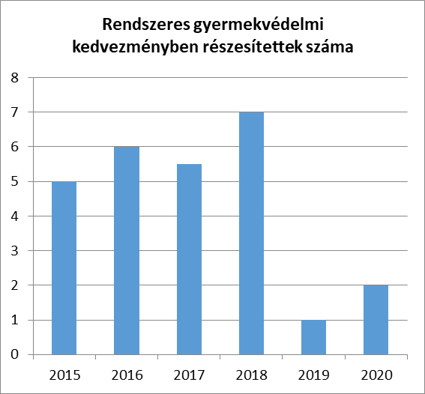
- a gyermek jogán járó helyi juttatásokban részesülők helyzete;
Kiegészítő gyermekvédelmi támogatás: A támogatásra az a rendszeres gyermekvédelmi kedvezményben részesülő gyermek gyámjául rendelt hozzátartozó jogosult, aki a gyermek tartására köteles és nyugellátásban, korhatár előtti ellátásban, szolgálati járandóságban, balettművészeti életjáradékban, átmeneti bányászjáradékban, időskorúak járadékában vagy olyan ellátásban részesül, amely a nyugdíjszerű rendszeres szociális ellátások emeléséről szóló jogszabály hatálya alá tartozik. (Gyvt. 20/B. § (1)) Kedvezményes gyermek-étkeztetés: A rendszeres gyermekvédelmi kedvezmény megállapítása esetén a gyermek jogosult a gyermekétkeztetés normatív kedvezményének igénybevételére.

Óvodáztatási támogatás: A települési önkormányzat jegyzője annak a rendszeres gyermekvédelmi kedvezményben részesülő gyermeknek a szülője részére, aki a három-, illetve négyéves gyermekét beíratta az óvodába, továbbá gondoskodik gyermeke rendszeres óvodába járatásáról, és akinek rendszeres gyermekvédelmi kedvezményre való jogosultsága fennáll pénzbeli támogatást folyósít. A pénzbeli támogatás folyósításának további feltétele, hogy a gyermek felett a szülői felügyeleti jogot gyakorló szülő, illetve, ha mindkét szülő gyakorolja a szülői felügyeleti jogot, mindkét szülő a gyámhatósági eljárásban önkéntes nyilatkozatot tegyen arról, hogy gyermekének hároméves koráig legfeljebb az iskola nyolcadik évfolyamán folytatott tanulmányait fejezte be sikeresen. (Gyvt. 20/C. § (1), (2))

Magyar állampolgársággal nem rendelkező gyermekek: Elsősorban a menedékjogról szóló 2007. évi LXXX. törvény szerinti menedékjogot kérő, menekült, menedékes, oltalmazott vagy humanitárius tartózkodási engedéllyel rendelkező gyermekek helyzetére szükséges kitérni. A menedékes - rászorultsága esetén - jogosult a befogadás anyagi feltételeire, valamint ellátásra és támogatásra. A menekültügyi hatóság, valamint a jegyző az ellátásra, támogatásra vonatkozóan határozattal dönt (2007. évi LXXX. törvény, 32. §).

A település lakosságának 56%-a az aktív korcsoporthoz tartozik, a nyugdíjas korúak aránya 14%, míg a gyermekek 35%-ot képviselnek. A település teljes lakosságszáma a 2012-es évben 3717 fő, amelyből a 0-14 korú gyermekek száma 973, míg 2017.évben már több mint 4100 lakosa van a településnek.

Az élve születések száma jóval magasabb, mint a halálozások száma, így megállapítható, hogy a természetes szaporodási mutatónk nagyon pozitív, a gyermekvállaláshoz szükséges kedvező feltételek településünkön adottak.

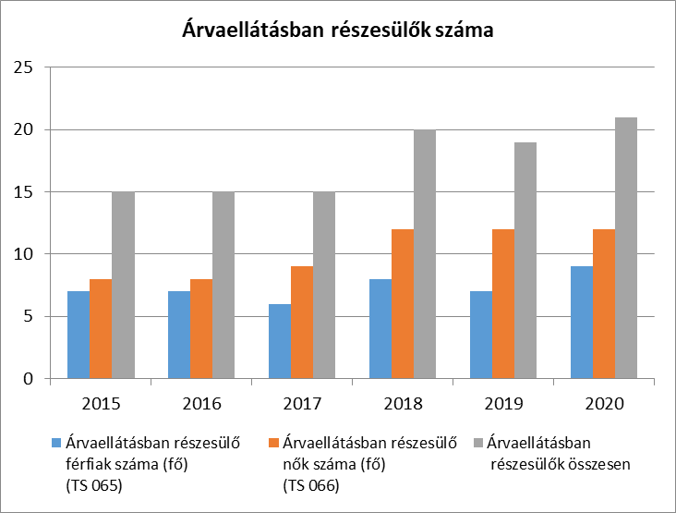

Az árvaellátásban részesítettek számában látható, hogy az elmúlt években egy lassú növekedés figyelhető meg.

- ingyenes vagy kedvezményes iskolai étkeztetésben részesülők jellemzői
A gyermekétkeztetés olyan természetbeni ellátás, amely meghatározott feltételek fennállása esetén ingyenesen vagy kedvezményesen vehető igénybe (Gyvt. szabályozása alapján).
Az intézményi gyermekétkeztetést 2015. szeptember hó 01. napjától az alábbi esetekben ingyenesen kell biztosítani:
- a bölcsődei ellátásban vagy óvodai nevelésben részesülő gyermek számára, ha
- rendszeres gyermekvédelmi kedvezményben részesül,
- tartósan beteg vagy fogyatékos, vagy olyan családban él, amelyben tartósan beteg vagy fogyatékos gyermeket nevelnek,
- olyan családban él, amelyben három vagy több gyermeket nevelnek,
- olyan családban él, amelyben a szülő nyilatkozata alapján az egy főre jutó havi jövedelem összege nem haladja meg a kötelező legkisebb munkabér személyi jövedelemadóval, munkavállalói, egészségbiztosítási és nyugdíjjárulékkal csökkentett összegének 130%-át vagy
- nevelésbe vették;
- az 1-8. évfolyamon nappali rendszerű iskolai oktatásban részt vevő tanuló számára, ha
- rendszeres gyermekvédelmi kedvezményben részesül, vagy
- nevelésbe vették;
- rendszeres gyermekvédelmi kedvezményben részesülő gyermek számára, akit fogyatékos gyermekek számára nappali ellátást nyújtó, az Szt. hatálya alá tartozó fogyatékosok nappali intézményében helyeztek el;
- az 1-8. évfolyamon felül nappali rendszerű iskolai oktatásban részt vevő tanuló számára, ha
- nevelésbe vették, vagy
- utógondozói ellátásban részesül.

2022/2023. tanévre vonatkozó adatok a 2022.12.31-i állapot szerint 257 fő család teljes összegű étkezési díjat fizetett. A közintézményekben ingyenesen étkezik 78 gyermek, 50 %-os kedvezményes étkezésben 128 gyermek részesül és teljes áron étkezik 218 fő.
Telki község Önkormányzata a közétkeztetés keretében biztosítja a diétásan étkező gyermekek egyéni étkeztetéséről. Diétás étkezésben 7 fő részesült.

Szünidei gyermekétkeztetés: A gyermekek védelméről és a gyámügyi igazgatásról szóló 1997. évi XXXI. törvény 2016. január 1. nappal hatályba lépett 21/C. §-a értelmében a települési önkormányzat a szünidei gyermekétkeztetés keretében a szülő, törvényes képviselő kérelmére a déli meleg főétkezést a hátrányos helyzetű gyermek és a rendszeres gyermekvédelmi kedvezményben részesülő halmozottan hátrányos helyzetű gyermek részére ingyenesen biztosítja.
A települési önkormányzat a szünidei gyermekétkeztetést a jogszabályban előírtak alapján köteles megszervezni, és ennek keretén belül a szülő, törvényes képviselő kérelmének megfelelő időtartamban az adott gyermek részére biztosítani. Telkiben a szünidei gyermekétkeztését igénybe vevő gyermek az elmúlt években még nem volt.

- magyar állampolgársággal nem rendelkező gyermekek helyzete;
Nem rendelkezik az önkormányzat pontos adatokkal a településen élő magyar állampolgársággal nem rendelkező gyermekekről.

- állampolgársággal rendelkező, illetve magyar állampolgársággal nem rendelkező külföldről visszatért, hátrányos helyzetű családban élő gyerekek jellemzői.
Állampolgársággal rendelkező, illetve magyar állampolgársággal nem rendelkező külföldről visszatért, hátrányos helyzetű családban élő gyerekekről nincs információja az önkormányzatnak.

4.2 Szegregált, telepszerű lakókörnyezetben élő gyermekek helyzete, esélyegyenlősége

Településen nincs szegregált területrész.

4.3 A hátrányos, illetve halmozottan hátrányos helyzetű, valamint fogyatékossággal élő gyermekek szolgáltatásokhoz való hozzáférése

Településünkön a hátrányos, illetve halmozottan hátrányos helyzetű gyermekek száma alacsony. A gyermekvédelmi alapellátások működnek, mindenki számára biztosított az egyenlő hozzáférés, a gyermekvédelem minden gyermekekkel foglalkozó intézményben, szakmai programban jelen van.

A gyermekszegénység csökkentés, minden ágazatra kiterjedő intézkedések megfogalmazását, és megvalósítását igényeli. A szegénységben vagy szegénység kialakulásának kockázatával élő gyermekek egy sajátos csoportját alkotják a fogyatékos gyermekek. Az átlagosnál sokkal nehezebb helyzetben vannak, a fogyatékos gyermeket nevelő családok, különösen a halmozottan fogyatékos gyermeket nevelő családok.
A hátrányos, illetve halmozottan hátrányos helyzet fogalmának meghatározása nem egységes a gyermekvédelem területén. A gyermekvédelmi rendszerben meghatározhatjuk a veszélyeztetettség okokat figyelve arra, hogy egy-egy gyermek, fiatal több szempontból is érintett lehet. A veszélyeztetettségi tényezők, akár halmozottan is jelentkeznek.

A veszélyeztetettség okai között elsődlegesen megállapítható, a rossz szociális helyzet. A másik nagy veszély forrás a családok szétesése.
Magyarországon a válások száma megközelítőleg 24-25 ezer, és számuk folyamatosan emelkedik. Ez a veszélyeztetési ok gyakran párosul a szociális helyzet romlásával és a gyermek mentális állapotának sérülésével. A család szétesésének leggyakoribb okaként említett válás a gyermek számára nagy veszteség. A következő probléma meghatározása, a szülő részéről a nevelés, gondozás, törődés, szeretet hiánya.
Az elhanyagolás is, a bántalmazás egyik formája (egészségügyi-, oktatási elhanyagolás, a gyermek magára hagyása, elhagyása).
A gyermek viselkedésében megfigyelhető jelek, tünetek jelentkezhetnek testi, viselkedésbeli és érzelmi szinteken is. A betegség, mint veszélyeztetettségi tényező, amely lehet súlyos, vagy középsúlyos, mindenképp veszélyforrás, bármely családtag esetén. A családtagok hosszú vagy súlyos betegsége, az egészségtelen életmód, tartósan rossz lakhatási körülmények a gyermek testi fejlődését és egészségét is veszélyeztetik
A család életmódját megfigyelve, lehet a megfelelő következtetéseket levonni. A családi élet súlyosabb veszélyeztető ártalmait jelenti a deviáns viselkedési formák jelenléte a család hétköznapjaiban: alkoholizmus, brutalitás, bűnöző családi környezet.

A gyermek mentális állapota, személyiségzavara is fontos veszélyforrásra figyelmeztető jel. Az utóbbi években érzékelhető a mentálisan sérült gyermekek számának növekedése. Az okok között a családi nevelés jellemző hibái - következetlenség, szigor és kényeztetés eltúlzása, következetes nevelés hiánya, vagy ellenkező esetben: a gyermek képességeit meghaladó, magas mérce állítása, az ellenőrzés, odafigyelés hiánya – tapasztalhatóak.
A gyermekbántalmazás jelei sokszor nem egyértelműek. Nehezíti a helyzetet, hogy a testi jelek hiánya nem zárja ki a bántalmazás lehetőségét, a szexuális-, verbális bántalmazás nehezen felismerhető.

Az utóbbi években egyre megnőtt azon gyermekek, fiatal felnőttek száma, akik az iskola időszakon, akár késő esti, éjjeli órákban is az utcákon, köztereken randalíroznak, garázdálkodnak. A Híd Családsegítő Szolgálat feladatai a veszélyeztetett gyermekek feltárása és a veszélyeztető körülmények kiszűrése. Ezen probléma oka is feltehetően a családi, neveltetési problémákban keresendő.

Településünkön a védelembe vett gyermekek száma elenyésző. A 2011-es évig nem is volt védelembe vett gyermek, 2012-ben egy gyermeket kellett védelembe venni, majd a következő időszakban sem került sor védelembe vételre a családban fellépő veszélyeztetettség megszüntetése érdekében.
Településünkön a rendszeres gyermekvédelmi kedvezményben részesülők száma több éve stagnál.

- védőnői ellátás jellemzői (pl. a védőnő által ellátott települések száma, egy védőnőre jutott ellátott, betöltetlen státuszok)

A Védőnői Szolgálat ellátási területe Telki 0-18 éves korú lakosságára, valamint a felnőtt lakosság azon rétegére terjed ki, akik szoros kapcsolatban állnak ezzel a korosztállyal, illetve valamilyen lakossági szűrésben érintettek. Amennyiben, ha valaki megkeresi a szolgálatot bármilyen problémával, a védőnők tudásuk és lehetőségük szerint igyekeznek a gondozottakat kiszolgálni.

A településen 2022.évtől három védőnői körzet működik, mindhárom körzet vegyes körzet. Két védőnő megosztottan látja el az iskolavédőnői feladatokat. A területi védőnői feladatokat a területi védőnői ellátásról szóló 49/2004. (V. 21.) ESzCsM rendelet alapján látja el. A védőnő gondozási tevékenységét azon családok körében végzi, ahol várandós, gyermekágyas anya, 0-6 éves korú gyermek, illetve olyan 6-16 éves korú gyermek él, aki nem jár semmilyen közösségbe.

A településen biztosított a házi gyermekorvosi szolgálat egy gyermekorvossal, és a védőnői ellátás is, 2022.évtől 3 főállású védőnővel. A lenti táblázat adataiból látható, hogy 2019.évben a védőnői ellátás területén tartós távollét okán egy álláshelyen helyettesítéssel volt csak megoldva a védőnői ellátás.

A gyermekek egészségügyi szűrése biztosított, részben a védőnői hálózaton keresztül, részben intézményhálózaton keresztül. A védőnőkhöz a családlátogatások során a várandós kismamák, gyermekes anyukák fordulnak problémáikkal. Nagyon sokszor elég egy megerősítő beszélgetés ahhoz, hogy problémájukkal orvoshoz forduljanak. Nagyon sok pozitív visszajelzés érkezik a Baba-mama klub működéséről, ahol az édesanyák megbeszélhetik problémáikat, kérdéseiket.

b) gyermekorvosi ellátás jellemzői (pl. házi gyermekorvoshoz, gyermek szakorvosi ellátáshoz való hozzáférés, betöltetlen házi gyermekorvosi praxisok száma)

A településen egy felnőtt és egy gyermek háziorvosi körzet működik. A település mind felnőtt, mind gyermek létszámának ismeretében feltételezhető, hogy az egyes körzetek leterheltsége viszonylag nagy. Az egyes járványi időszakokban az orvosi rendelőkben megforduló napi betegforgalom is ezt támasztja alá, pontos adatok ismerete nélkül is.
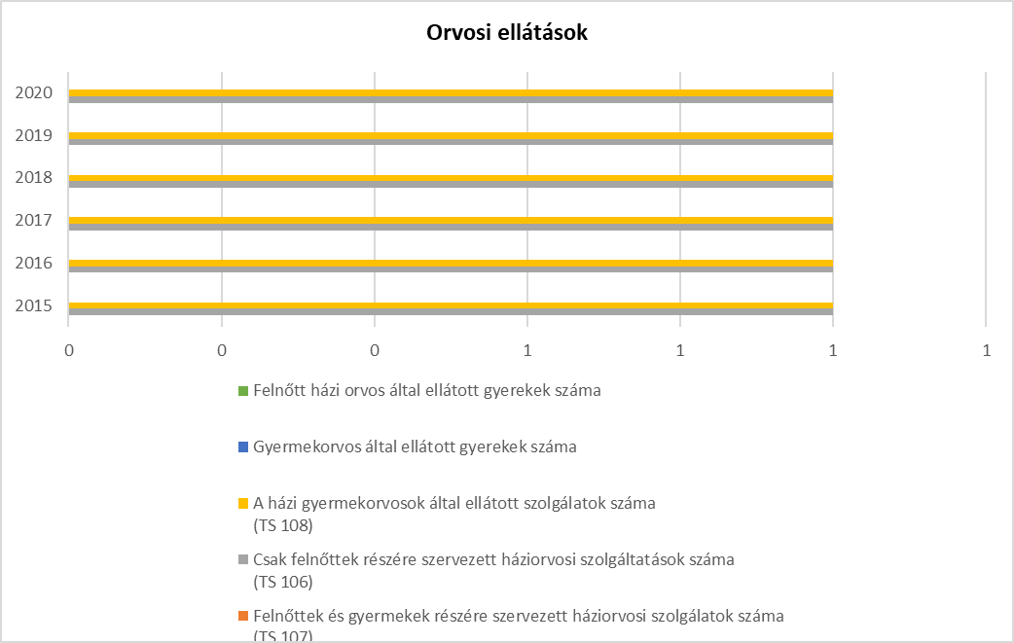

c) 0–7 éves korúak speciális (egészségügyi-szociális-oktatási) ellátási igényeire (pl. korai fejlesztésre, rehabilitációra) vonatkozó adatok

A köznevelési intézmények az intézményi kereteken belül a szülőkkel együttműködve kezelik a rászoruló gyermekek problémáit.

A Telki Zöldmanó-Óvoda 20210/2022.évi beszámolójában az alábbiak olvashatók:
,,Intézményünk ellátja a különleges bánásmódot igénylő, sajátos nevelési igényű gyermekek közül a többi gyermekkel együtt, azonos csoportba integrálható, Szakértői Bizottság Szakértői véleménye alapján: beszédfogyatékos, nagyot halló, gyengén látó, mozgáskorlátozottmozgásszervi fogyatékos és egyéb pszichés fejlődési zavarral küzdő gyermekek nevelését.,,

Az óvodai ellátásban történő fejlesztést, szakképzett óvónők végzik. A gyermekek korai fejlesztésére viszonylag szűkős keretek között van csak lehetőség. Az önkormányzat 2023.évben egy új fejlesztő pedagógus státuszt engedélyezett az óvoda részére a további szükséges fejlesztés biztosítása érdekében.

- gyermekjóléti alapellátások, Biztos Kezdet Gyerekház, Tanoda, gyermekszegénységet csökkentő speciális szolgáltatások;
Az egyes szociális és gyermekvédelmi tárgyú törvények módosításáról szóló 2015. évi CXXXIII. törvény rendelkezései szerint 2016. január 1-jével a gyermekjóléti szolgáltatás és a családsegítés teljes integrációja valósult meg, az ellátandó terület nagysága szerint differenciált szolgáltatástartalommal. A feladatok megosztásra kerültek a települések és a járások között. A települési önkormányzatok feladatkörében maradtak a lakóhely szintű minimumszolgáltatások, az általános segítő feladatok. Járási szintre került a hatósági feladatokhoz kapcsolódó, gyermekek védelmére irányuló tevékenységek, valamint a speciális szolgáltatások biztosítása. Telki község önkormányzat a kötelezően ellátandó feladataként a család- és gyermekjóléti szolgáltatást a Híd Családsegítő Szolgálat útján biztosítja.

- gyermekek napközbeni ellátásai, bölcsődei ellátás;

A gyermekvédelmi törvény módosításával a bölcsődei ellátás a kistelepülési önkormányzatok számára is kötelező feladata lett. Telki esetében, mivel az önkormányzat önálló intézménnyel nem rendelkezik, így a településen üzemelő Csibe Bölcsődét üzemeltető Nonprofit Kft-vel kötött ellátási szerződést 2018.szeptember 1-től, melynek keretében 10 férőhely biztosított az önkormányzat bölcsődei ellátáshoz.

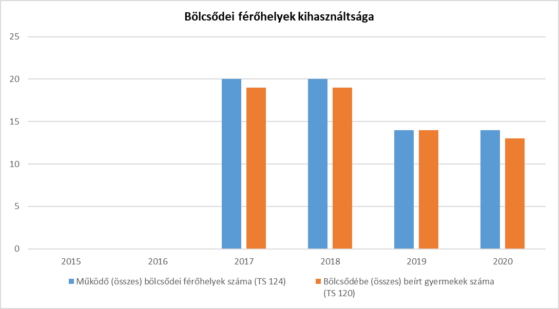

- gyermekvédelem;
A különböző gyermekvédelmi ellátások/kedvezmények száma nem magas, bár főleg az elmúlt évben lassú növekedést mutatkozik.

A gyermekek egészséges fejlődésének alapfeltétele az egészséges étkezés. A mélyszegénységben élő gyermekek közül országos szinten otthon sokan nem jutnak megfelelő mennyiségű egészséges táplálékhoz.
Ezért fontos az önkormányzat által szervezett intézményekben történő közétkeztetés biztosítása. A rendszeres gyermekvédelmi kedvezményben részesülő óvodás és általános iskolás gyermek térítésmentesen, a rászoruló középiskolások 50%-os támogatást kapnak. Az óvodákban, iskolákban naponta közel 400 gyermek étkezik. Emellett a nyári, illetve téli szünidei gyermekétkeztetést igénybevevő gyermek azonban nincs.

Önkormányzatunk, valamennyi szociálisan rászoruló és normatív támogatásra jogosult gyermek részére biztosítja a gyermekétkezés lehetőségét.

A gyermekek védelmét szolgálják a pénzbeli és természetbeni ellátások: a szociálisan rászorulók által igénybe vehető pénzbeli, természetbeni és gyermekjóléti alapellátásokat szabályozó 1997. évi XXXI. törvény a gyermekek védelméről és a gyámügyi igazgatásról, és ezen törvény végrehajtó rendelete a 149/1997. (IX. 10.) Korm. rendelet a gyámhatóságokról, valamint a gyermekvédelmi és gyámügyi eljárásról, és Önkormányzatunk képviselő testületének a 17/2017. (X.31.) a szociális igazgatásról és ellátásokról, valamint a gyermekvédelmi ellátásokról szóló helyi rendelete tartalmazza.

A gyermekjóléti alapellátásokat a HÍD Szolgálat szervezi, a jelzőrendszeren keresztül érkezett vagy az önként jelentkezett kliensek részére nyújt szolgáltatást, közreműködik a Járási Hivatalnál zajló védelembe vétel előkészítésében, folyamatában, felülvizsgálatában, valamint ellátja a gyermekjóléti szolgálatot, családgondozást.

A gyermekvédelem középpontjában meghatározó szerepet betöltő jelzőrendszer áll, melyet a prevenciós munka első számú eszközének tekintünk. A veszélyeztetettség jelzésére épülő gyermekjóléti szolgáltatás hatékonyságát jelentősen befolyásolja a jelzőrendszer működésének minősége. A jelzőrendszer tagjai: a családsegítő, gyermekjóléti szolgálat, az önkormányzat szakemberei, az egészségügy intézményei: orvosok, védőnők, a közoktatási intézmények, rendőrség. A közoktatási intézményeinkben dolgozó gyermekvédelmi felelősök szoros kapcsolatot tartanak a gyermekjóléti szolgálat és az önkormányzat munkatársaival.

- krízishelyzetben igénybe vehető szolgáltatások;
A krízishelyzetben igénybe vehető szolgáltatások településünkön korlátozottak. A jelzőrendszer tagjaival való szakmai együttműködés a krízishelyzetek megoldásának egyik elengedhetetlen feltétele.
- egészségfejlesztési, sport-, szabadidős és szünidős programokhoz való hozzáférés;
Az önkormányzati sporttevékenység magában foglalja a testnevelés és sportkultúra valamennyi formáját, a gyermekek és felnőttek testkulturális, rekreációs és szabadidős tevékenységétől, rendszeres testmozgásától a technikai és szellemi sportokon át a versenysportig, beleértve a testnevelés, testedzés és az egészségmegőrzés minden kapcsolódó területét. Hangsúlyt kap településünkön az egészséges életre való nevelés, egészségmegőrzés, szűrővizsgálatok szervezése.
Ennek kertében évente megrendezésre kerül a Sport -és Egészségnap. Több helyi sportegyesület működik a településen, akik biztosítják a sportolási lehetőséget minden korosztály részére.
A szünidős programok keretében a helyi Karitász csoport az Önkormányzat támogatásával évről évre megszervezi nyári napközis táborát, mely felüdülést, közösségi élményeket, nyújt a gyermekek számára. Játékos foglalkozásokon keresztül történik meg a különböző készségfejlesztő képességek elsajátítása, az egészséges életmódra nevelés, az együttműködési szabályok elsajátítása.

- gyermekétkeztetés (intézményi, hétvégi, szünidei);
Az oktatási intézmények a tanév során, közétkeztetés keretén belül tudják biztosítani a gyermekétkeztetést. Az iskolás korú gyermekek törvény alapján ingyenes tankönyv ellátásban részesülnek.
- eltérő kultúrájú, vagy a hátrányos és nem hátrányos helyzetű gyermekcsoportok közötti programok;
Nincsenek hátrányos megkülönböztetések a településen.
- hátrányos megkülönböztetés, az egyenlő bánásmód követelményének megsértése a szolgáltatások nyújtásakor;
Hátrányos megkülönböztetés nem történt, az egyenlő bánásmód követelményének megsértése miatt eljárásra nem került sor, jelzés nem érkezett.

- előnyben részesítés, hátránykompenzáló juttatások, szolgáltatások az ellátórendszerek keretein belül.
Telki község Önkormányzata tanulmányi ösztöndíjakról szóló, 14/2011. (VI.29.) számú önkormányzati rendeletével lehetőséget kíván teremteni a szociálisan hátrányos helyzetű tanulók esélyegyenlőségének biztosításához.
A rendelet értelmében a hátrányos helyzetű, sportegyesületben sportoló tanulók egyesületi tagdíjához, művészeti iskolába járó tanulók tanulmányi költségeikhez ösztöndíjat igényelhetnek a Szociális Bizottságtól.
4.4 A kiemelt figyelmet igénylő gyermekek/tanulók, valamint fogyatékossággal élő gyerekek közoktatási lehetőségei és esélyegyenlősége

- a hátrányos, illetve halmozottan hátrányos helyzetű, valamint sajátos nevelési igényű és beilleszkedési, tanulási, magatartási nehézséggel küzdő gyermekek/tanulók óvodai, iskolai ellátása, a köznevelési intézménybe és más településen található fejlesztő programokra való eljutás módja, lehetőségei;

Településünk nem rendelkezik erre vonatkozó adattal.

Az önkormányzat alapellátási kötelezettségei és önként vállalt feladatai ellátása értelmében gondoskodik oktatási-nevelési intézménye, a Telki Zöldmanó Óvodai Intézménye működtetéséről. Az óvodai gyermekvédelmi munka fő feladatát a megelőzés, a segítségnyújtás képezi. A gyermekvédelmi munka valamennyi óvónő feladatkörébe beletartozik. Ezen belül fő feladatuk a hátrányos helyzetű, a sajátos nevelési igénylő gyermekekkel való speciális foglalkozás.

Az óvoda pedagógiai programjában kiemelten foglalkozik a család funkcióinak megerősítésével, a veszélyeztetettség okainak feltárásával és azok megelőzésével.

Kiemelt figyelmet igénylő gyermekek, tanulók:
- különleges bánásmódot igénylő gyermek, tanuló:
aa) sajátos nevelési igényű gyermek, tanuló,
ab) beilleszkedési, tanulási, magatartási nehézséggel küzdő gyermek, tanuló,
ac) kiemelten tehetséges gyermek, tanuló (Nkntv. 4. §-ának 13. pontja)

A sajátos nevelési igényű gyermekek egy része a szakértői bizottság javaslata alapján kerül intézményeinkbe, másik része spontán integrációval, amikor a gondozás-nevelés során vesszük észre, hogy fejlődése eltér az átlagostól.

Sajátos nevelési igényű gyermek, tanuló a mozgásszervi, érzékszervi, értelmi, beszédfogyatékos, több fogyatékosság együttes előfordulása esetén halmozottan fogyatékos, az autizmus spektrum zavarral vagy egyéb pszichés fejlődési zavarral (súlyos tanulási figyelem- vagy magatartásszabályozási zavarral) küzdők csoportja (Nkntv. 4. § 25. pont)

Beilleszkedési, tanulási, magatartási nehézséggel küzdő gyermekek, tanulók:

Beilleszkedési, tanulási, magatartási nehézséggel küzdő gyermek, tanuló: az a különleges bánásmódot igénylő gyermek, tanuló, aki a szakértői bizottság szakértői véleménye alapján az életkorához viszonyítottan jelentősen alul teljesít, társas kapcsolati problémákkal, tanulási, magatartásszabályozási hiányosságokkal küzd, közösségbe való beilleszkedése, továbbá személyiségfejlődése nehezített vagy sajátos tendenciákat mutat, de nem minősül sajátos nevelési igényűnek (Nkntv. 4. § 3. pont).

- a közneveléshez kapcsolódó kiegészítő szolgáltatások (pl. iskolára/óvodára jutó gyógypedagógusok, iskolapszichológusok száma stb.)

Az egyenlő bánásmód követelménye kiterjed minden olyan nevelésre, oktatásra, képzésre, amely államilag jóváhagyott vagy előírt követelmények alapján folyik, vagy amelynek megszervezéséhez az állam közvetlen normatív költségvetési támogatást nyújt, illetve amelyhez közvetve – így különösen közterhek elengedése, elszámolása vagy adójóváírás útján – hozzájárul.
Az Ebktv. alapján mindenkit egyenlő bánásmód illet meg az oktatással és képzéssel kapcsolatban, így különösen az oktatásba történő bekapcsolódás feltételeinek meghatározása, a felvételi kérelmek elbírálása, az oktatás követelményeinek megállapítása és a követelménytámasztás, a teljesítmények értékelése, az oktatáshoz kapcsolódó szolgáltatások biztosítása és igénybevétele, az oktatással összefüggő juttatásokhoz való hozzáférés, a kollégiumi elhelyezés és ellátás, az oktatásban megszerezhető tanúsítványok, bizonyítványok, oklevelek kiadása, a pályaválasztási tanácsadáshoz való hozzáférés, valamint az oktatásban való részvétellel összefüggő jogviszony megszüntetése során.

A gyermekek fejlesztésére irányuló munkát az intézmények pedagógusai mellett fejlesztő pedagógusok, gyógypedagógusok, pszichológusok végzik a Pest megyei Pedagógiai Szakszolgálatnál. A gyógypedagógusok, a pszichológus kellő érzékenysége, szakmai tudása, a fogadó pedagógus szemlélete, nyitottsága, segítőkészsége, kreativitása, megfelelően alkalmazott pedagógiai módszerei, elengedhetetlen feltételi az eredményes munkának.

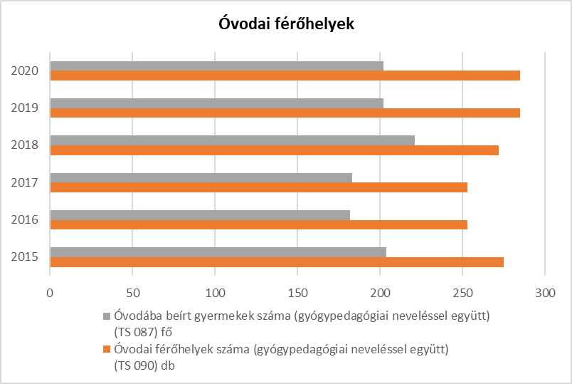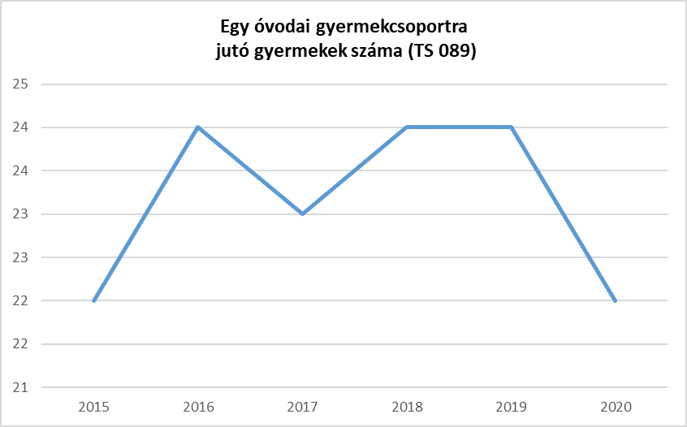

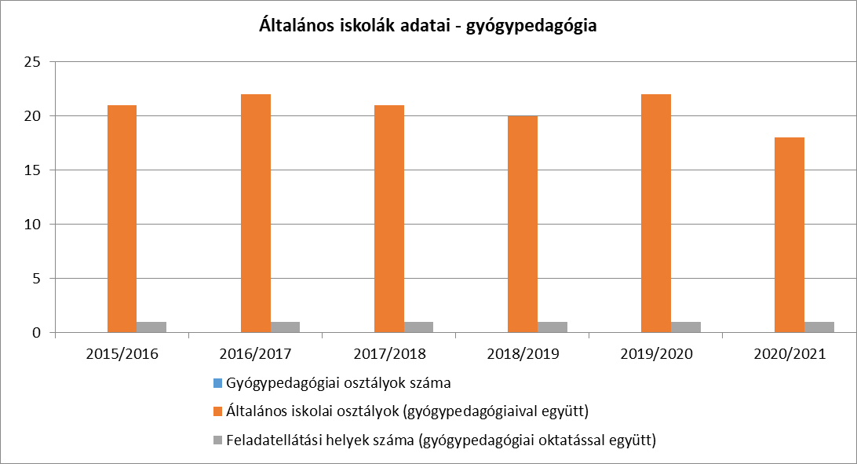

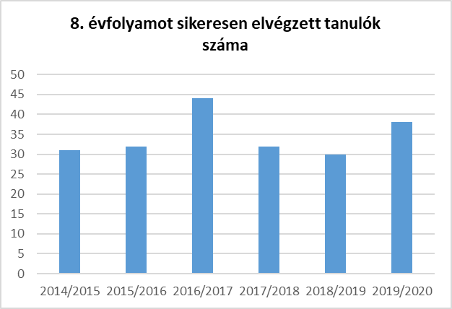

Általános iskola: Az Nkntv. értelmében 2013. szeptember 1-étől az általános iskolában 16 óráig kell megszervezni a tanórai és tanórán kívüli foglalkozásokat. A törvény 4. §-ának 4. pontjában rögzíti továbbá az egész napos iskola fogalmát, mely olyan iskolaszervezési forma, ahol a tanórai és más foglalkozásokat a délelőtti és délutáni időszakra egyenletesen szétosztva szervezik meg.

A fenti diagram alapján látható, hogy a 8. évfolyamot eredményesen befejező tanuló száma a 2014/2015 tanítási évtől viszonylag hullámzó. 2016/2017 évben kiugróan magasak az adatok, majd 2019/2020.évben ismételten tapasztalható egy mérsékelt emelkedés. Ez valószínűsíthetően összefüggésbe hozható azzal, hogy míg korábban az 6.osztály elvégzése után előszeretettel vitték el a gyermekeket a 6.osztályos gimnáziumokba, vagy akár csak más település intézményeibe, de az utóbbi években egészen a 8.osztály elvégzéséig itt maradtak a tanulók.

- hátrányos megkülönböztetés és jogellenes elkülönítés az oktatás, képzés területén, az intézmények között és az egyes intézményeken belüli szegregációs jelenségek;

Az integrált oktatás, különleges gondozás a gyermek életkorától és állapotától függően – a fogyatékosságot megállapító szakértői bizottság szakvéleményében foglaltak alapján – a korai fejlesztés és gondozás, a fejlesztő felkészítés, az óvodai nevelés, az iskolai nevelés és oktatás keretében kerül megszervezésre.

A sajátos nevelési igényű (SNI) tanulók, gyermekek oktatását –integrált formában- minden köznevelési intézményünk vállalja. Az óvodai, és iskolai pedagógusok felkészültek, folyamatosan képzéseken vesznek részt. A segítő szakmák jelenléte a gyermekvédelmi munka eredményességét erősíti az intézményekben. A közoktatási intézményeinkben viszonylag alacsony számban vannak sajátos nevelési igényű gyerekek. Egyéni fejlesztésüket gyógypedagógus segíti. Az intézmények alapító okirata pontosan körülhatárolja azt, hogy milyen sajátos nevelési igényű gyermek nevelését, oktatását tudja az intézmény felvállalni. Fontos ez azért is, mivel a megfelelő szakemberek hiányában a gyermek fejlesztése nem biztosított. Több esetben fordul elő, hogy a helyi szakember hiányában a pedagógiai szakszolgálatok úgynevezett utazó pedagógusai járnak ki a fejlesztés érdekében az intézménybe. További fejlesztő pedagógus foglalkoztatása lenne indokolt.

Az Önkormányzattal szemben a közszolgáltatások nyújtása során hátrányos megkülönböztetés, az egyenlő bánásmód követelményének megsértése miatt szankció megállapítására nem került sor.

- az intézmények között a tanulók iskolai eredményességében, az oktatás hatékonyságában mutatkozó eltérések;

Az Önkormányzat lehetőségeihez mérten az igények tükrében hozzájárul a gyermekekkel kapcsolatos költségekhez, illetve a gyermekek gondozásával kapcsolatos feladatokhoz. A helyi gyermekvédelmi rendszer sajátossága, hogy minden gyermek számára gondoskodást nyújt, ugyanakkor fokozott védelemben részesíti az arra rászorulókat. A különböző ágazatok együttműködnek és egymást segítik. Az egyes szolgáltatások, ellátások szociális rászorultság alapján, más ellátások alanyi jogon járnak a gyermekek részére.

Az iskolás korú gyermekek száma szinte változatlan, míg annak ellenére, hogy az iskolai oktatásban a gyermekek ellátását 16 óráig kell az iskolának biztosítani, még mindeddig mindössze csak az iskolások kb. 50 %-a veszi igénybe a napközi szolgáltatást.

e) előnyben részesítés, hátránykompenzáló juttatások, szolgáltatások.

Önkormányzatunk a korábban már említett szociális (személyes gondoskodást nyújtó ellátásokról, egyes gyermekjóléti ellátásokról, valamint egyes pénzbeli és természetben nyújtott szociális ellátásokról szóló) rendeleteiben foglaltak alapján igyekszik hátránykompenzáló juttatásokat, szolgáltatásokat nyújtani. Sportegyesületben sportoló tanulók egyesületi tagdíjához, művészeti iskolába járó tanulók tanulmányi költségeikhez ösztöndíjat igényelhetnek a szociálisan rászoruló családok.

Biztos kezdet gyerekházat rendszeresen igénybe vevő gyermek, Tanoda szolgáltatást rendszeresen igénybe vevő gyermek valamint szünidei étkeztetésben részesülő gyermek nincsen településünkön.

Telki község Önkormányzata a korábbi években is csatlakozott a Bursa Hungarica Felsőoktatási Önkormányzati Ösztöndíjrendszerhez, ezzel is elérhetővé téve a szociálisan hátrányos helyzetű telki állandó lakos fiatalok számára a felsőoktatásban való részvételt. A pályázat keretében a főiskolás, illetve egyetemista fiatalok anyago támogatást kapnak tanulmányaikhoz.

Az általános iskola alsó évfolyamában járók száma és ezáltal az általános iskolába járok száma is 2016 óta lassú ütemben csökken.

4.5 Következtetések: problémák beazonosítása, fejlesztési lehetőségek meghatározása.

A gyerekek helyzete, esélyegyenlősége vizsgálata során településünkön

beazonosított problémák | fejlesztési lehetőségek
A nehézségekkel küzdő családok és gyermekek száma, és problémáik nem ismertek teljesen az Önkormányzat által. | Gyermekjóléti térkép felrajzolása, folyamatos naprakészen tartása.
A család működését zavaró és akadályozó okok közül a családok anyagi, család széteséséből, a nevelés, gondozás, törődés, szeretet hiányából adódó veszélyeztetettség jelen van a településen. | A hátrányos helyzetű gyermekekkel és családjukkal foglalkozó helyi szakemberek ismeretanyagának átadása a települési sajtóban, ismeretterjesztő írások, előadások közreadásával.
Szociálisan hátrányos helyzetű családok gyermekei nehezebben jutnak hozzá kikapcsolódáshoz. | Szabadidős programok, játszóházak szervezése.
Egyre gyakoribbak a családon belüli konfliktusok, bántalmazások | Hatékonyabb Jelzőrendszer felépítése. Eset megbeszélések sűrítése.
Nincsen utazó gyógypedagógus az iskolában | Óvodai fejlesztő pedagógusok számának növelése
Drog, alkoholizmus, energiaital, dohányzás probléma az általános iskolás gyermekek körében. | Drog megelőzési program. Az egészséges táplálkozás és egészséges életmód témakörében rendezett egészséghét, általános egészségnap, egészségügyi állapotfelmérés, előadás sorozatok az egészséges életmódot érintő témakörben. Gyakorlati oktatás a dohányzás, drog káros hatásairól.
Alacsony nevelői létszámmal működik az óvoda, iskola. | Szociális bérlakás program. A pedagógusok jelentkezésének, illetve megtartásának támogatása szociális bérlakás programmal, lakhatási hozzájárulással.
Óvoda, iskola épülete energetikailag korszerűtlen. | Óvoda, iskola energetikai korszerűsítése
A megfelelő óvodai ellátáshoz szükséges az intézményekben tornaszoba megléte. | Telki Zöldmanó Óvoda tornaszoba kialakítása

5. A nők helyzete, esélyegyenlősége
Az Európai Unió tagországainak szociális ügyekkel foglalkozó miniszterei 2011. március 7-én Brüsszelben megerősítették az EU politikai elkötelezettségét a nemek közti egyenlőség iránt. A tagállamok, közöttük Magyarországon tudják, tapasztalják, hogy a nemek közti egyenlőség fontos gazdasági tényező. A nők és férfiak közötti egyenlőség a közösségi jog egyik alapelve. Az Európai Uniónak (EU) a nemek közötti egyenlőség terén kitűzött céljai között van az esélyegyenlőség és az egyenlő bánásmód megteremtése a férfiak és nők számára, valamint a nemi alapon történő hátrányos megkülönböztetés minden formájának eltörlése. Az esélyegyenlőség megvalósítása fontos tényezője a gazdasági növekedésnek, mert egyenlő bánásmód esetén nem különböztetünk meg női és férfi munkavállalókat. Nemtől függetlenül csak a munkavállaló, mint a gazdaság motorja fontos és nem pedig az, hogy melyik nemhez tartozik.

Magyarországon általában családpolitikai és gyermekjóléti kérdésekkel szokták összekapcsolni a nők és a férfiak közötti esélyegyenlőség kérdését. A köztudatban élnek sztereotípiák a nők emancipációjával és munkavégzésével kapcsolatban. A nők „többet dolgoznak”, mint a férfiak, de ez a munka ” láthatatlan munka” ez az évtizedek során természetessé vált. A nők a történelem folyamán mindig az élet több területén is helyt álltak, dolgoztak, nevelték a gyerekeket, főztek, mostak, így egy sor munka aránytalanul nagy része hárult rájuk, és a munkahelyükön is elvégezték munkájukat.

5.1 A nők gazdasági szerepe és esélyegyenlősége

Magyarországon az aktív népesség több mint a felét teszik ki a nők. Viszont, ha megvizsgáljuk ugyanennek a csoportnak a foglalkoztatottsági szintjét, akkor a diagramokon láthatjuk, hogy kevesebb, mint fele nő.

A demográfiai és közszolgáltatási adatok halmazából az alábbi összefüggéseket érdemes kiemelni.
A nők között is kiemelten hátrányos helyzetben vannak a 45 év feletti nők a változó képzettségi követelmények miatt, a pályakezdők a szakmai tapasztalat hiánya okán, és a gyesen lévő, illetve a kisgyermekes anyukák a munkából való kiesés következtében. A veszélyeztetett korcsoportba tartozó nők foglalkoztatása különös figyelmet és támogatást igényel. Az anyagi kiszolgáltatottságukat fokozza, hogy sokan nem tudják felmutatni a nyugdíjjogosultsághoz szükséges ledolgozott munkaidőt.

A munka és a családi élet összeegyeztetése mind a férfiak, mind a nők számára fontos cél. A nők munkaerő-piaci hátrányos megkülönböztetése nehezen vizsgálható jelenség. A hátrányos megkülönböztetés a foglalkoztatás területén, mint a bérkülönbségek, a munkakör betöltéshez alkalmasság esetén is a munkáltató nem a női munkaerőt alkalmazza elsődlegesen. A munkaerő-piacon való elhelyezkedés lehetőségei nehezebb azok számára, akik alacsony iskolai végzettséggel rendelkeznek.

Önkormányzatunk, mint munkáltató eleget tesz az egyenlő munkáért egyenlő bér követelményének. Ez idáig településünkön még nem érhetők el a foglalkozást segítő képzési programok, de a célok megvalósulását példamutatásunk tudja segíteni, hiszen szükséges az a tudatformálás és szemléletváltás, amely ezen a területen is tudja biztosítani az esélyegyenlőséget.

A kisgyermeket nevelő nők és férfiak esélyeit a szolgáltatási hiányosságok alapvetően megnehezítik.
A kisgyermekesek munkaerő-piaci esélyeinek tekintetében elsődleges, a gyermekek napközbeni ellátását biztosító bölcsődei és óvodai férőhelyek száma és az intézmények rugalmassága meghatározó.

a) foglalkoztatás és munkanélküliség a nők körében

A nők munkaerő-piaci hátránya összetett, nehezen vizsgálható jelenség, kedvezőtlen munkaerő-piaci helyzetük számos okra vezethető vissza. Ilyen többek között az anyaság, az iskolázottság, az életkor.

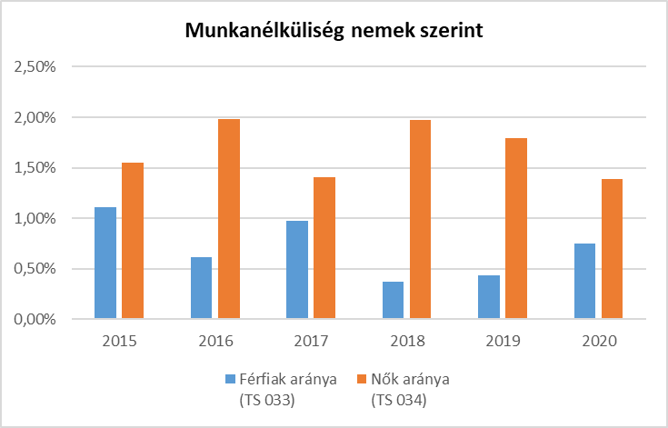

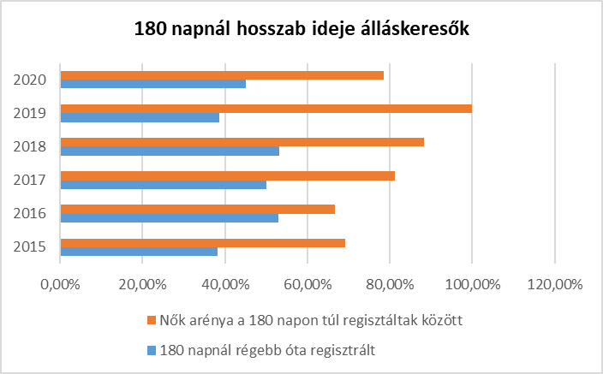

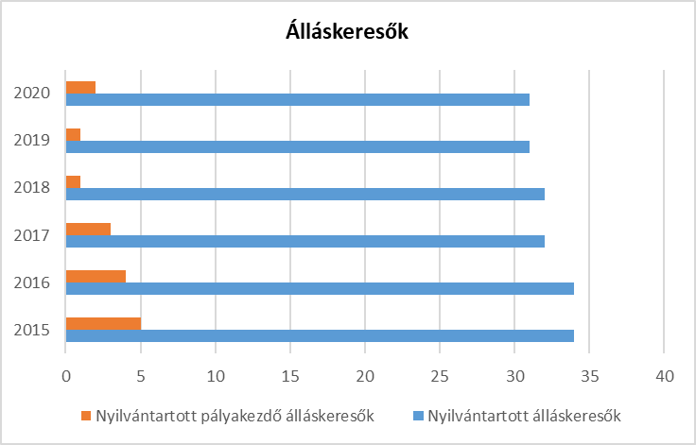

- nők részvétele foglalkoztatást segítő és képzési programokban

A tapasztalatok azt mutatják, hogy a gyermekvállalás, a munkahelytől való hosszabb idejű távolmaradás nagymértékben rontja a nők munkaerőpiacra való visszalépésének esélyeit. A foglalkoztatást segítő és képzési programok esetében figyelembe kell venni, hogy megnőtt a szakmunka iránti igény, amely elsősorban a férfi munkaerőt érinti. A településen jelen lévő munkaerő akár azért, mert képzettsége meghaladja a fizikai erejüknél fogva kevésbé vonhatók be ezekre a területekre. Kifejezetten csak nőknek meghirdetett foglalkoztatást segítő képzési programok kis számban indulnak.

- alacsony iskolai végzettségű nők elhelyezkedési lehetőségei

A nők elhelyezkedési esélyeit csökkenti az alacsony iskolai végzettség, illetve az, hogy kisgyermekes anyukaként nem tudnak versenyképes munkaerőként megjelenni a munkaerőpiacon. Bár az alacsony iskolai végzettség kérdése településünkön kevésbé jelenlévő probléma a kisgyermekek melletti munka azonban már annál inkább. Sokat segített ezen a bölcsődei ellátás biztosítása.

d) hátrányos megkülönböztetés a foglalkoztatás területén (pl. bérkülönbség)

A nők munkaerő-piaci hátránya összetett, nehezen vizsgálható jelenség. Hivatalos észrevétellel nem éltek a foglalkoztatás területén jelentkező hátrányos megkülönböztetésről.
A média gyakran tárgyalja a nők hátrányos megkülönböztetését a foglalkoztatás területén kiemelve a női és férfi munkaerő közötti bérkülönbségeket.

Nincs tudomásunk róla, hogy településünkön hátrányos megkülönböztetés érné a nőket a foglalkoztatás területén.
Az esélyegyenlőség biztosításának érdekében fontos cél, a gazdasági és szociális szférában a nők és férfiak esélyegyenlőségének érvényesítése, valamint a munka és a családi élet összeegyeztetése mind a férfiak, mind a nők számára

5.2 A munkaerő-piaci és családi feladatok összeegyeztetését segítő szolgáltatások (pl. bölcsődei, családi napközi, óvodai férőhelyek, férőhelyhiány; közintézményekben rugalmas munkaidő, családbarát munkahelyi megoldások stb.)

A gyermekek napközbeni ellátása a jogszabályi előírások alapján megszervezhető - a gyermekek életkorának megfelelően - különösen bölcsődében, hetes bölcsődében, családi napköziben, családi gyermekfelügyelet vagy házi gyermekfelügyelet keretében, nyári napközis otthonban, valamint óvodában, iskolában.

Bölcsőde: A bölcsőde a családban nevelkedő 3 éven aluli gyermekek napközbeni ellátását, szakszerű gondozását és nevelését biztosító intézmény. Ha a gyermek a 3. évét betöltötte, de testi vagy szellemi fejlettségi szintje alapján még nem érett az óvodai nevelésre, a 4. évének betöltését követő augusztus 31-ig nevelhető és gondozható a bölcsődében.

Családi napközi: A gyermekek napközbeni ellátásának minősül a bölcsődei és óvodai ellátásban nem részesülő, továbbá az iskolai oktatásban részesülő gyermeknek az iskola nyitvatartási idején kívüli, valamint az iskolai napközit vagy tanulószobai ellátást igénybe nem vevő gyermek családi napköziben történő, nem közoktatási célú ellátása. A családi napközi a családban nevelkedő gyermekek számára nyújt életkoruknak megfelelő nappali felügyeletet, gondozást, nevelést, étkeztetést és foglalkoztatást. Családi gyermekfelügyelet A gyermekek napközbeni ellátásaként családi gyermekfelügyelet biztosítható az ellátást nyújtó saját otthonában. A családi gyermekfelügyelet a családban nevelkedő gyermekek számára nyújt életkoruknak megfelelő nappali felügyeletet, gondozást, nevelést és étkeztetést. A családi gyermekfelügyelet keretében két évestől négy éves korig gondozható gyermek. Házi gyermekfelügyelet A házi gyermekfelügyelet keretében a gyermekek napközbeni ellátását a szülő vagy más törvényes képviselő otthonában gondozó biztosíthatja, ha a gyermek állandó vagy időszakos ellátása nappali intézményben nem biztosítható (pl. betegség miatt) és a szülő a gyermek napközbeni ellátását nem, vagy csak részben tudja megoldani.

Alternatív napközbeni ellátás.
Alternatív napközbeni ellátás: a játszótéri program, játszóház, klubfoglalkozás keretében nyújtott, - a szülő és a gyermek kapcsolatát erősítő, a gyermek szocializációját támogató, valamint egyéb szabadidős és prevenciós szolgáltatás, - a csellengő vagy egyéb okból veszélyeztetett iskoláskorú gyermekek számára biztosított nappali felügyelet, sport-, illetve egyéb foglalkozás és étkeztetés, feltéve, ha a működtető rendelkezik az ehhez szükséges – külön jogszabályban meghatározott – személyi és tárgyi feltételekkel.

Óvoda: Az óvoda a gyermek hároméves korától a tankötelezettség kezdetéig nevelő intézmény. Az óvoda felveheti azt a gyermeket is, aki a harmadik életévét a felvételétől számított fél éven belül betölti, feltéve, hogy minden, a településen, fővárosi kerületben, vagy ha a felvételi körzet több településen található, az érintett településeken lakóhellyel, ennek hiányában tartózkodási hellyel rendelkező hároméves és annál idősebb gyermek óvodai felvételi kérelme teljesíthető. (Nkntv. 8. §)

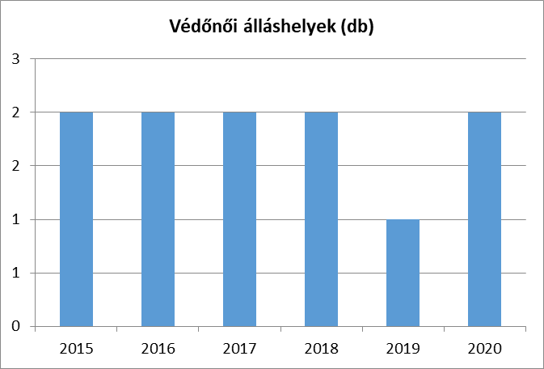

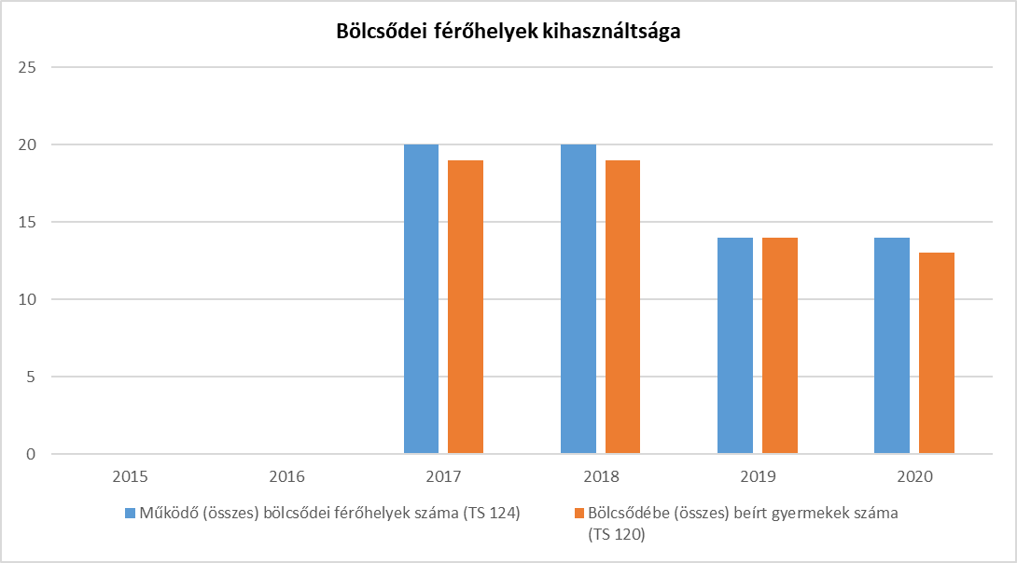

5.3 Családtervezés, anya- és gyermekgondozás területe

A családtervezés, anya- és gyermekgondozás a védőnői hálózat szakmai munkájában jelenik meg. Ennek során a szociálisan nehéz helyzetben élő várandós anya és gyermekekre fokozott figyelmet kell fordítani. A leendő szülők számára a gyermekgondozással kapcsolatos ismeretek átadását már várandós korban kezdik meg: tanfolyamok, beszélgetések, családlátogatások formájában. Segítséget nyújtanak a családi-, szociális juttatások megismerésében és a hozzá tartozó nyomtatványok kitöltésében. Családtervezéssel kapcsolatban a gyermekek felvilágosítására alapvetően az iskolában kerül sor.

5.4 A nőket érő erőszak, kapcsolati erőszak

Jellemzően az erőszak jó része a családban marad, hiszen a nőket, illetve a családokat érő erőszakos cselekedetek nagy része ma még nagyrészt felderítetlen.
A gyermekvédelmi, szociális szolgáltatások, a védőnői hálózat, a rendőri tevékenység eredményeként, a jelzőrendszerek alapján valószínűbb, hogy több esetre derül fény, egyre többen tudják, hogy problémáikkal hova fordulhatnak segítségért. Az évenkénti rendőrségi beszámolókból kiderül, hogy ezen esetek statisztikai száma településünkön nulla. Ez arra enged következtetni, hogy a családokon belül, ha vannak is atrocitások, az esetek kimenetele végül az, hogy rendőrségi beavatkozás nem szükségeltetik. Körzeti megbízottunk elmondása szerint ezen esetek száma elenyésző, melyből rendőrségi feljelentés, beavatkozás nem történik.

5.5 Krízishelyzetben igénybe vehető szolgáltatások (pl. anyaotthon, családok átmeneti otthona)

A rendszerváltás éveiben, egyre több igény merült fel, gazdasági okok és családi konfliktusok miatt, hajléktalanná vált anyák és gyermekeik, együttes elhelyezésére.
A családok átmeneti otthona a gyermekvédelmi alapellátások rendszerébe tartozik.
Fő profiljuk az anyaotthoni elhelyezés. Az 1997. évi XXXI. törvény értelmében „Az otthontalanná vált szülő kérelmére a családok átmeneti otthonában együttesen helyezhető el a gyermek és szülője, ha az elhelyezés hiányában lakhatásuk nem lenne biztosított, és emiatt el kellene választani a gyermeket a szülőjétől”. Az Anyaotthonok elsődleges feladat a prevenció, a gyermek állami gondozásba vételének megakadályozása.

Településünkön a gyermekjóléti szolgáltatást, mint a családgondozást is a HÍD Szociális és Gyermekjóléti Szolgálat látja el. Településünkhöz a legközelebb lévő anyaotthon Budapesten van.

5.6 A nők szerepe a helyi közéletben

A helyi közéletben, az önkormányzati képviselő-testületben és bizottságokban többségben vannak a férfiak, az önkormányzati munkát 4 nő segíti.

év | Képviselő-testület tagjai |  | Bizottsági tagok
év | Férfi | Nő | Férfi | Nő
2015 | 5 | 2 | 2 | 2
2016 | 5 | 2 | 2 | 2
2017 | 5 | 2 | 2 | 2
2018 | 6 | 1 | 2 | 2
2019 | 6 | 1 | 2 | 2
2020 | 5 | 2 | 2 | 2
2021 | 5 | 2 | 2 | 2
2022 | 4 | 2 | 2 | 4
Forrás: Helyi adatszolgáltatás
Településünkön a közszférában – közoktatás, közigazgatás, közművelődés, szociális-és egészségügyi ellátás – lényegesen magasabb a nők aránya, mint a férfiaké. Az önkormányzat példamutatással hívja fel a figyelmet a nők társadalmi szerepvállalásának erősítésére. Az önkormányzati hivatal és a női vezetőkkel rendelkező közoktatási intézmények, többségében női alkalmazottakat foglalkoztatnak.

Megállapítható, hogy településünkön jelenleg, nincs olyan szervezet, amely a nők érdekvédelmére alakult volna.

5.7 A nőket helyi szinten fokozottan érintő társadalmi problémák és felszámolásukra irányuló kezdeményezések

A kisgyermeket nevelő, a sokgyermekes, vagy gyermeküket egyedül nevelő anyák, valamint a 45 év feletti nők különösen, többszörösen is hátrányos helyzetben vannak a munkaerőpiacon. Ennek oka egyebek között a magyar társadalom hagyományos családmodelljében keresendő: még ma is sokan vallják, hogy a nők helye a ház körül, a családban van, nem a munkaerőpiacon. Ezt a szemléletet tovább súlyosbítják a nőkkel kapcsolatos negatív sztereotípiák. A munkanélküliség aránya körükben magasabb, ez össztársadalmi probléma, amelyen komplex programokkal lehet enyhíteni. Tapasztalataink szerint a gyermek születését követően az otthon maradó szülő magányosnak érzi magát. Hirtelen az eddigi aktív életéből minden háttérbe szorul, a megszokottól eltér.

Ezért az Önkormányzat a közművelődés, a sport, a szabadidő eltöltésének terén olyan családbarát környezetet kíván teremteni, amely közösségi teret nyújt számukra is.

5.8 Következtetések: problémák beazonosítása, fejlesztési lehetőségek meghatározása.

Önkormányzatunk nem rendelkezik hitelt érdemlő adattal a nők esélyegyenlősége tekintetében. Az önkormányzat tevékenysége szempontjából releváns területeken és témakörökben szükségesek a nők és férfiak közötti egyenlőség vizsgálatához az adatok és információk összegyűjtése.

A nők helyzete, esélyegyenlősége vizsgálata során településünkön

beazonosított problémák | fejlesztési lehetőségek
A gyermekét egyedül nevelő, vagy több gyermeket nevelő család esetében a szegénység kockázata magas. | A felrajzolt szociális-, és a gyermekjóléti térképek alapján a rászorulók célzott tájékoztatása a lehetőségekről.
Nem ismerjük a településen élő nők és anyák szociális és társadalmi hátterét. | Adatok, információk keresése a településünk női lakosságáról. Kérdőívek szerkesztése, és érintettekhez való eljuttatása annak érdekében, hogy egységes képet kapjunk a nálunk gyermeket nevelő nők helyzetéről.
A GYÁS-on GYES-en lévő nők elmagányosodhatnak, látókörük beszűkülhet, korlátozottan tudnak informálódni. | Egy „Online baba-mama klub” közösségi csoport létrehozása Facebook-on, célcsoport megszólítása helyi médiákban. Családdal, gyermekneveléssel kapcsolatos ismeretterjesztő előadások szervezése.
Nincsenek a településen kifejezetten nőknek szervezett kulturális és szabadidős programok, ezt a célcsoportot nem „gondozza” a falu. | Fel kell venni a kapcsolatot a helyi kulturális életet szervező intézménnyel egy nőknek szóló programtípus kialakítására és meghonosítására.
A nőket lefoglalja a család, gyermekeik gondozása miatt nehezen tudnak részt venni a közösségi életben. | Kézműves foglalkozások, vásárok szervezése, ahol a nőké, az általuk készített termékeké a főszerep. A programokon gyermekmegőrző sarok kialakítására lehetőség keresése (gyermektelen nők szerephez juthatnak.)
Az Önkormányzatnál és az intézményekben hátrányos helyzetben vannak a női munkavállalók, mert nem részesülnek munkavállalóként megkülönböztetett bánásmódban, mely családanya és nő státuszukban rájuk háruló többlet terheket enyhítené. | Ki kell dolgozni az adott területeken a női munkavállalók foglalkoztatásának rugalmas keretek között történő lehetőségét.
Tekintettek a családi napközik. Egyre több nő szeretne állami bölcsődét igénybe venni, hogy visszatérhessen a munka világába. | Önkormányzati bölcsőde létrehozása

6. Az idősek helyzete, esélyegyenlősége
Az esélyegyenlőségi szempontok fejlesztése EU. közösségi politikában elsődlegesen gazdasági és foglalkoztatáspolitikai szempontok szem előtt tartásával, került megfogalmazásra.
Fokozatosan teret nyert az a felismerés, hogy az esélyegyenlőség elvének e téren történő biztosítása, már önmagában nem képes a már kialakult társadalmi egyenlőtlenségeket felszámolni. A társadalmi egyenlőtlenségek negatívan befolyásolják az országok gazdasági teljesítményét és versenyképességét. Az esélyegyenlőségi szempontok fokozatosan a középpontba kerültek, velük együtt az életkor alapú diszkrimináció is. Az élet számos területén éri hátrányos megkülönböztetés az időskorúakat, hazánkban.
Legjelentősebb az idősek foglalkoztatásával kapcsolatos diszkriminációja, amely súlyos következményekkel jár, különösen a nők esetében. Gyakori még a szociális ellátások, az egészségügyi szolgáltatások területén elszenvedett diszkrimináció. Magyarországon több törvény is tiltja, mint a 2003. évi CXXV. törvény (Ebktv.) és a munka törvénykönyve az életkor alapú diszkriminációt.
6.1 Az időskorú népesség főbb jellemzői (pl. száma, aránya, jövedelmi helyzete, demográfiai trendek stb.)

Az esélyegyenlőségi szempontok fejlesztése EU közösségi politikában elsődlegesen gazdasági és foglalkoztatáspolitikai szempontok szem előtt tartásával került megfogalmazásra.

Fokozatosan teret nyert az a felismerés, hogy az esélyegyenlőség elvének e téren történő biztosítása, önmagában nem képes a már kialakult társadalmi egyenlőtlenségeket felszámolni. A társadalmi egyenlőtlenségek negatívan befolyásolják az országok gazdasági teljesítményét és versenyképességét. Az esélyegyenlőségi szempontok fokozatosan a középpontba kerültek, velük együtt az életkor alapú diszkrimináció is. Az élet számos területén éri hátrányos megkülönböztetés az időskorúakat, hazánkban.
Legjelentősebb az idősek foglalkoztatásával kapcsolatos diszkriminációja, amely súlyos következményekkel jár, különösen a nők esetében. Gyakori még az a szociális ellátások, az egészségügyi szolgáltatások területén elszenvedett diszkrimináció. Magyarországon több törvény is tiltja, mint a 2003. évi CXXV. törvény (Ebktv.) és a munka törvénykönyve az életkor alapú diszkriminációt.
Az időskorúak családi életciklusára jellemző állapot, hogy korban előre haladva fokozatosan csökken a házasságban élők aránya, és növekszik az özvegyek száma. Településünkön nem ismert az egyedül élő idősek aránya. A demográfiai folyamat jellemzői, hogy növekszik az átlag életkor, magasabb a középkorú korosztály halandósága, nők átlag életkora hosszabb, mint a férfiaké.
Az időskorban jellemző megbetegedések kialakulása-, mint a keringési zavarok, szív- és érrendszeri megbetegedések, a daganatok kialakulása, az ízületi problémák – és emellett a pszichés problémák is megjelennek. Az idős ember egyedül marad, elmagányosodik, a szellemi és fizikai aktivitása csökken, önellátási képessége romlik, előtérbe kerül a demencia.

A faluban nincs idősek ellátására szakosodott intézmény, napközi. Aktív kulturális életet él azonban a civil szerveződésű nyugdíjas klub, mely 2018-ban hivatalosan bejegyzett civil szervezetté alakult. Fontos, a már jól működő nyugdíjas klub népszerűsítése, hogy minél több aktív idős ember kívánjon a részese lenni. Felmerült az igény az idősek és a gyermekek további egymáshoz közelítésére közös rendezvények pl. idősek napja alkalmával, mely maradandó élményt nyújtva, mind az idős embereknek, mind a gyermekeknek előnyére szolgálna. A szociális étkeztetésben részesülők száma alacsony, azonban egyre jellemzőbb az igény a szervezett gondozásra szoruló idős emberek ápolására. Mivel a családtagok nagyrészt munkában vannak, így nem tudják megoldani az idős családtag ápolását. Jelenleg erre ellátási lehetőséget nem tud az önkormányzat biztosítani. A Híd Családsegítő Központ sem tudja ezt az ellátást biztosítani jelenleg, humán erőforrás hiánya miatt.

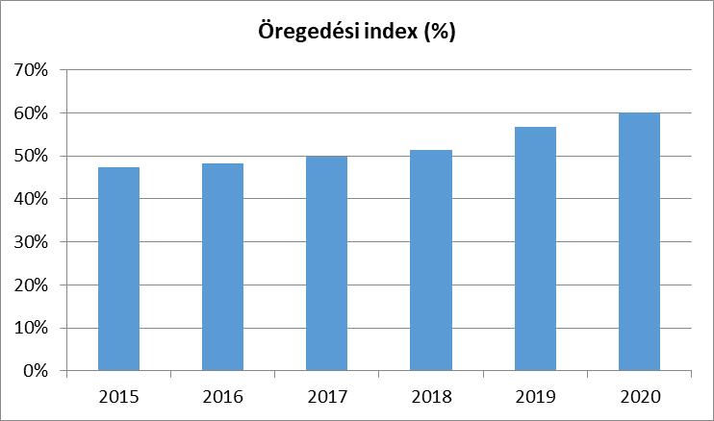

Településünkön növekszik a nyugellátásban részesülők száma, a település kismértékben, de kezd előregedni. Az öregedési index azt mutatja meg, hogy mennyi az idős (65 év feletti) népesség aránya a fiatal (14 év alatti) népességhez képest. Ez az adat összehasonlíthatóan fejezi ki a népességben történő változást.

Jónak mondható, 40 %-közeli öregedési indexel rendelkezünk, hiszen lakosaink nagy hányadát az aktívkorúak és a gyermekek teszik ki. Telki lakossága fiatal, igen nagy a gyermekvállalási kedv, tipikusnak mondható az „apa családfenntartóként dolgozik, anya otthon marad, és gyermeket nevel” típusú családmodell. Ez a mutató azonban megváltozott, megemelkedett az idősek száma. A településen működő idősek otthona férőhelyek száma is telített.
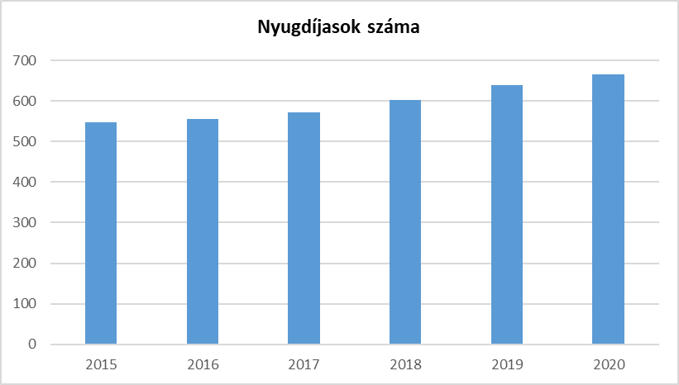

A magyarországi átlaggal megegyezően a nők vannak többségben özvegyi nyugdíj tekintetében. Sokan a nyugdíj mellett amennyiben egészségük engedi, kénytelenek munkát vállalni.

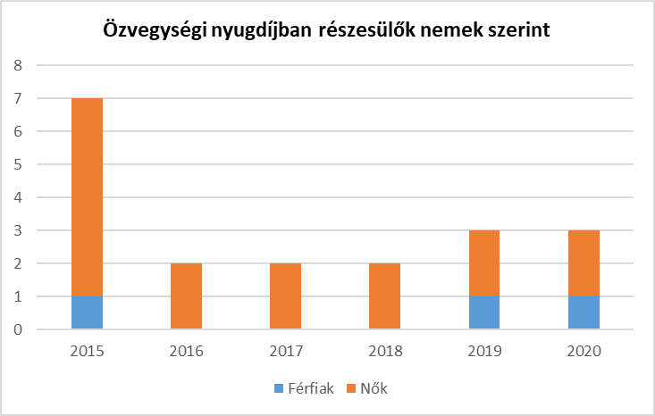

6.2 Idősek munkaerő-piaci helyzete

- idősek, nyugdíjasok foglalkoztatottsága;
A jó egészségnek örvendő idősek, nyugdíjasok, a jövedelmi helyzetükre való tekintettel, és ha az egészségi állapotuk engedi, szívesen végeznének jövedelemkiegészítő tevékenységet. Erre csekély az esélyük, a munkaerő-piacon a lehetőségeik beszűkültek. A munkanélküliek korcsoportos megoszlásából is egyértelműen megállapítható, hogy a munkanélkülieknek az 55 év felettiek jelentősebb hányadát teszik ki.

- tevékeny időskor, élethosszig tartó tanulás, idősek, nyugdíjasok foglalkoztatásának lehetőségei a közintézményekben, foglakoztatásukat támogató egyéb programok a településen;

Az idősek önszervezett csoportja, a Telki Nyugdíjasklub Egyesület által szervezett programok próbálnak lehetőséget teremteni a hatékony szabadidő eltöltésnek. A Közösségiház és Könyvtár az idősek részére is lehetőséget ad különböző szakkör, foglalkozás pl. Nyugdíjas torna, Szenior örömtánc programok részére az érdeklődő nyugdíjasok részére.

- hátrányos megkülönböztetés a foglalkoztatás területén.

A diszkrimináció felmérése e célcsoport tekintetében is rendkívül nehéz. Általánosságban elmondható, hogy az idősebb korosztály sokkal jobban kiszolgáltatott a munkaerő-piaci diszkriminációnak, tehát nehezebben helyezkednek el, és a munkahelyi leépítések is előbb érik el őket. A Járási Hivatal Foglalkoztatási Osztálya és a közmunkaprogram lehetőséget biztosít a nyugdíj előtt álló idősebb korosztály munkavállalásában (képzések, új szakmákban való elhelyezkedés) és igyekeznek ellensúlyozni a hátrányos megkülönböztetést a foglalkoztatás területén.

6.3 A közszolgáltatásokhoz, közösségi közlekedéshez, információhoz és a közösségi élet gyakorlásához való hozzáférés

- az idősek egészségügyi és szociális szolgáltatásokhoz való hozzáférése;

A helyi közszolgáltatások terén az idősekkel való foglalkozás magas színvonalú. Az egészségügyi, szociális, közművelődési és egyéb szolgáltatások egy része a település minden állampolgára részére biztosított, egy része kor alapján az időskorúak részére szerveződik.

Az önkormányzat eleget tesz minden kötelező közszolgáltatási feladatának. A szociális alapszolgáltatások közül, elérhető a házi segítségnyújtás, és a szociális étkeztetés. Nem megoldott azonban az idősgondozás, otthonápolás.

A közösségi közlekedéshez való hozzáférés is megoldott, a távolsági és helyközi járattal. Távolsági busz Budapestre, mondhatni fél óránként indul és érkezik. A mindennapos, adminisztratív ügyek intézésében az idős embereknek az önkormányzat hivatala nyújt segítséget. A mai kor vívmányai közül, az idős emberek is ismerkednek az informatikával. Nagyon nehezen mérhető, hiteles adatot kapni arról, hogy milyen arányban használja ez a korosztály az internetet. A megkérdezés mellet, következtetéseket lehet levonni, a tért hódító közösségi hálón való megjelenése az idősebb korosztály részéről.
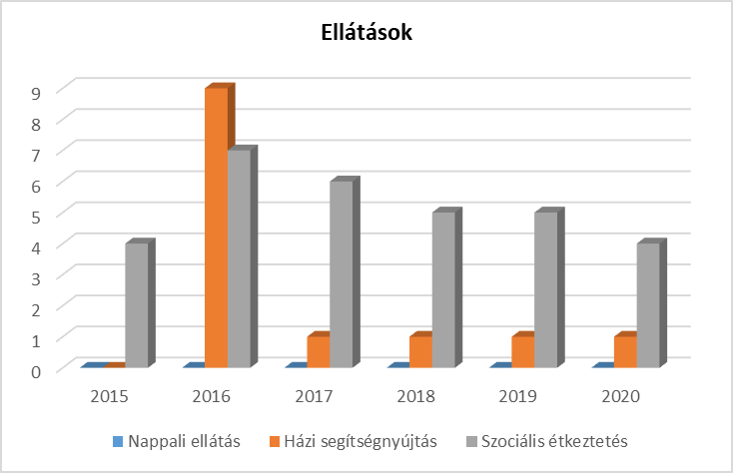

Az időskorúak járadéka a megélhetést biztosító jövedelemmel nem rendelkező időskorú személyek részére nyújtott támogatás. A járási hivatal időskorúak járadékában részesíti azt a reá irányadó nyugdíjkorhatárt betöltött személyt, akinek saját és vele együtt lakó házastársa, élettársa jövedelme alapján számított egy főre jutó havi jövedelme nem haladja meg az öregségi nyugdíj mindenkori legkisebb összegének 85%-át, azt az egyedülálló, a reá irányadó nyugdíjkorhatárt betöltött, de 75 évesnél fiatalabb személyt, akinek havi jövedelme nem haladja meg az öregségi nyugdíj mindenkori legkisebb összegének 100%-át, vagy azt az egyedülálló, 75. életévét betöltött személyt, akinek havi jövedelme nem haladja meg az öregségi nyugdíj mindenkori legkisebb összegének 135%-át.

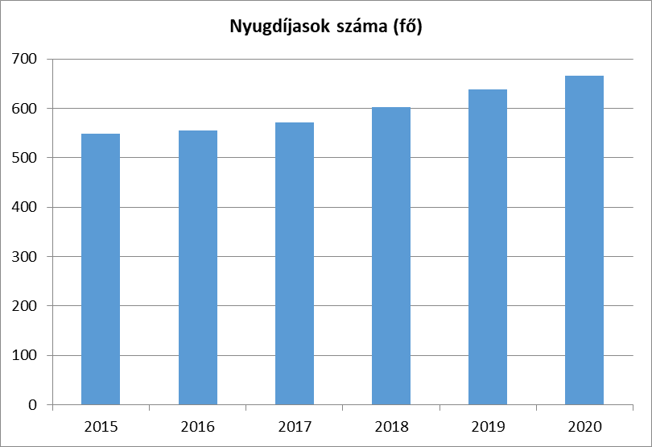

- kulturális, közművelődési szolgáltatásokhoz való hozzáférés;

Jelenleg a településen az idősek kulturális, közművelődési szolgáltatásokhoz való hozzáférése részben biztosított. A helyi civil nyugdíjas egyesület önállóan szervez tagjai részére különböző programokat, színházlátogatás, kirándulás.

- idősek informatikai jártassága;

Az idősek informatikai képességeinek fejlesztése ma már elengedhetetlen. Ezzel nemcsak a munkaerőpiacon való elhelyezkedési esélyeik nőnek, de általában véve is több információhoz juthatnak rövid időn belül és hatékony módon.

Sok esetben az időseknek abban kell segítséget nyújtani, hogy leküzdjék az újdonságtól, és a modern eszközök felhasználásától való félelmüket, és hogy képet kapjanak az internet széles körű felhasználásának lehetőségeiről.
Emellett az is elengedhetetlen, hogy a számítógép vásárlásban segítséget kapjon ez a korosztály.

- a generációk közötti programok.

A Telki Nyugdíjasok Klubja 2002 decemberében alakult. Egy lelkes nyugdíjas közösség, amely nem csak élvezője a különböző támogatási formáknak, de ők is aktív részesei lettek a község életének. Jelen vannak a Faludisznaja programon, a kosárfonó tanfolyamon, a varró tanfolyamon, a minden nyáron megrendezésre kerülő Karitász táborban, mint szervezők gyermekfelügyelők,. A helyi Idősek Otthonában az Idősek világnapján a helyi óvodások műsorral kedveskednek. A helyi könyvtárban rendszeres látogatók nagyszülők unokákkal.

6.4 Az időseket, az életkorral járó sajátos igények kielégítését célzó programok a településen

A lakosság legfiatalabb és legidősebb tagjának is egyenlő hozzáférést biztosítva, és a programok eléréséhez, valamint a programokról való tájékoztatás teljes körű biztosítása.
A különböző programokról, rendezvényeinkről a helyi újságból, és honlapunkról értesülhetnek az érdeklődök. A települési Nyugdíjasklub aktívan vesz részt a település közösségi életében, működésüket az önkormányzat is segíti. Szerveznek csoportos színházlátogatást, kirándulásokat, közös szabadidős tevékenységet.

6.5 Következtetések: problémák beazonosítása, fejlesztési lehetőségek meghatározása.

Az idősek helyzete, esélyegyenlősége vizsgálata során településünkön

beazonosított problémák | fejlesztési lehetőségek
Elmagányosodás megakadályozása. | Gyermekekkel, nagycsaládosokkal kapcsolatépítés,  közös program szervezések lehetőségének felkutatása.
Alacsony informatikai jártasság az idősek körében. | Informatikai tudás és eszközök hozzáférhetővé tételének megoldására alternatívák keresése.
Idősek számára az információk, szabadidős tevékenységek elérése korlátozott. | „Idős-sarok” kialakítása a helyi lapban és a honlapon, az idősek megszólítása és informálása a lap hasábjain, és a portálon keresztül.
Idősgondozás hiánya | Idősgondozás biztosítása

7. A fogyatékkal élők helyzete, esélyegyenlősége
Fogyatékos személy: aki érzékszervi - így különösen látás-, hallásszervi, mozgásszervi, értelmi képességeit jelentős mértékben vagy egyáltalán nem birtokolja, illetőleg a kommunikációjában számottevően korlátozott, és ez számára tartós hátrányt jelent a társadalmi életben való aktív részvétel során.

A Fogyatékossággal élő személyek jogairól szóló egyezmény és az ahhoz kapcsolódó Fakultatív Jegyzőkönyv kihirdetéséről szóló 2007. évi XCII. törvény 1 cikk szerint fogyatékos személy minden olyan személy, aki hosszan tartó fizikai, értelmi, mentális vagy érzékszervi károsodással él, amely számos egyéb akadállyal együtt korlátozhatja az adott személy teljes, hatékony és másokkal egyenlő társadalmi szerepvállalását.

Az Európai Unióhoz való csatlakozás egyik feltétele volt, hogy az állampolgárok- köztük a fogyatékossággal élő emberek- számára biztosítva legyen az esélyegyenlőség a társadalmi élet minden területén. A szociális, egészségügyi ellátásban, mint a fizikai és kulturális környezetben, valamint az iskoláztatási, munkalehetőségek a társadalmi élet, a sport és a szórakozás területén is. Ezen emberek számára kiemelt célként a minőségi szolgáltatásokhoz való egyenlő hozzáférés a fő cél. Biztosítani kell az esélyegyenlőséget az intézményi ellátások területén is, az intézmények kiépítésével átalakításával. A legsérülékenyebb társadalmi csoportot a fogyatékos emberek és családjaik alkotják.
Magyarországon 457 ezer fogyatékkal élő ember él a 2011-es népszámlálási adatok szerint. Az ötven évesnél fiatalabb fogyatékkal élők száma az összes létszám felét teszi ki, a nemek szerinti arány közel azonos, ám kissé elbillen a nők javára.

Az esélyegyenlőség megteremtése területén az egyik legfontosabb célkitűzés a szemléletformálás. A fogyatékos emberek integrációja mindannyiunk feladata és érdeke. Az egyenlő hozzáférést nem csak a rámpák, liftek speciális táblák jelentik, hanem azt, hogy a fogyatékos embert egyenrangúnak, egyenjogúnak kell tekinteni. Az egyenlő esélyű hozzáférés egyik eszköze az akadálymentesítés, a komplex akadálymentesítés, amely lehetővé teszi, hogy a látássérült, a hallássérült, a mozgássérült, valamint a fogyatékos emberek is igénybe vehetik a különböző szolgáltatásokat.

7.1 A településen fogyatékossággal élő személyek főbb jellemzői, sajátos problémái

A településen a fogyatékkal élőkre vonatkozóan nem állnak rendelkezésre értékelhető statisztikai adatok, amelyek alapján pontos képet lehetne alkotni a fogyatékkal élők lakhatási, egészségügyi, helyzetéről. Általánosságban elmondható, hogy a fogyatékkal élő embereknek elhelyezkedésük során számos akadállyal kell megküzdeniük. A közlekedési eszközök használata, és a munkáltatók előítélete is nehezíti helyzetüket.

- fogyatékossággal élő személyek foglalkoztatásának lehetőségei, foglalkoztatottsága,. védett foglalkoztatás, közfoglalkoztatás;
A településen a fogyatékkal élőkre vonatkozóan nem állnak rendelkezésre statisztikai adatok, a fogyatékkal élők foglalkoztatási helyzetéről. Telki Község Önkormányzata nem alkalmaz közfoglalkoztatottat.
- munkavállalást segítő lehetőségek;
Nincsen tudomásunk róla.

- hátrányos megkülönböztetés a foglalkoztatás területén;
Telki Község Önkormányzathoz, információk szerint az egyenlő Bánásmód Hatósághoz sem érkezett megkeresés olyan ügyben, amikor hátrányos megkülönböztetés érte volna a foglalkoztatás vagy egyéb más területen a fogyatékkal élő személyeket.

- önálló életvitelt támogató helyi intézmények, szolgáltatások, programok.
Nincsen róla tudomásunk. Jelenleg sajnos a HÍD Családsegítő Szolgálat által Telki Községben a házi segítségnyújtás nem biztosított.

7.2 Fogyatékkal élő személyek pénzbeli és természetbeni ellátása, kedvezményei

A fogyatékkal élők pénzbeli, természetbeni ellátása a jogosultság alapján történik. A fogyatékkal élő személyek számára igénybe vehető ellátási, támogatási formákról a különböző szintű jogszabályok rendelkeznek. (pl. Fot., Szt., Cst. ) A fogyatékkal élő felnőttek legnagyobb részének sokszor egyetlen megélhetési forrása az általában alacsony összegű rokkantsági nyugdíj, rokkantsági járadék, rehabilitációs ellátás, illetve plusz juttatásként a feltételek fennállása esetén a fogyatékossági támogatás. A gyermekeket tartós betegségük okán magasabb összegű családi pótlék illeti meg.

A szociális ellátásokat igénybe vevők között nagy valószínűséggel jelen vannak fogyatékos személyek is, mint például az alanyi közgyógyellátásban részesülők körében, de hiteles statisztikai adat, kimutatás ezen vonatkozásban nincs. A fogyatékkal élő személyek számára külön pénzbeli és természetbeni ellátást és kedvezményt az önkormányzat nem nyújt, és erre az ellátásra vonatkozó helyi rendeletünk nincs.

7.3 A közszolgáltatásokhoz, közösségi közlekedéshez, információhoz és a közösségi élet gyakorlásához való hozzáférés lehetőségei, akadálymentesítés

Településünkön a közszolgáltatást nyújtó intézmények akadálymentesítése részben megoldott. Az egészségügyi, szociális szolgáltatások, a kulturális programokhoz történő hozzáférés biztosítása érdekében a fizikai akadálymentesítés szükséges. A hatályos jogszabályoknak megfelelően új beruházások és a felújítások esetén az akadálymentesített környezet biztosításával történik a törvényi előírásoknak való megfelelés. Akadálymentesített közintézmények az Egészségház, Sportcsarnok, és a Tengelice utcai óvoda.

- egészségügyi és rehabilitációs ellátások elérhetősége, együttműködése;
Településünkön egy háziorvos, egy gyermekgyógyász, egy fogorvos, egy gyógyszertár és kettő védőnővel ellátott védőnői szolgálat látja el az egészségügyi alapszolgáltatásokat. A szakorvosi járóbeteg ellátás a Budakeszi Egészségügyi Központ rendelőjében biztosított. Központi orvosi ügyelet Budakeszi Egészségügyi Központ rendelőjében működik.
- települési önkormányzati tulajdonban lévő középületek akadálymentesítettsége;
Az Önkormányzat tulajdonában lévő közintézmények és közterületek, járdák, zöldterületek, játszóterek felújítása során forráshiány miatt csak lassú tempóban oldható meg az akadálymentesség biztosítása. A fejlesztéseket, felújításokat pályázati forrásokból szeretnénk megvalósítani.

- közszolgáltatásokhoz, köznevelési intézményekhez, kulturális és sportprogramokhoz való hozzáférés lehetőségei, fizikai, információs és kommunikációs akadálymentesítettség, lakóépületek, szolgáltató épületek akadálymentesítettsége;
Ma már jogszabályban előírt kötelezettség az akadálymentesítettség, amelynek betartatása az építésügyi hatóság feladata. A településfejlesztési tervekben és más településfejlesztési dokumentációkban általános elvként jelenik meg az egyenlő esélyű hozzáférés biztosítása.

- munkahelyek akadálymentesítettsége;
Községünkben a munkahelyek többségénél nem megoldott az akadálymentesítés és ez az egyéb intézmények esetében is fejlesztésre vár.

- közösségi közlekedés, járdák, parkok akadálymentesítettsége;
A közösségi közlekedésben a buszmegállók, járdák építése során az elmúlt években figyelembe vették az akadálymentességi előírásokat.

- fogyatékossággal élő személyek számára rendelkezésre álló helyi szolgáltatások (pl. speciális közlekedési megoldások, fogyatékossággal élő személyek nappali intézménye, stb.);
Telki községben a mozgássérültek számára parkolóhelyek, illetve akadálymentes autóbusz várakozóhelyek, egyenletes, síkfelületű járdák kialakításra kerültek. A gyalogos átkelőhelyek süllyesztett járdaszegéllyel történő ellátása Telkiben nagyrészt megoldott, de fejlesztése és a meglévők karbantartása szükséges.

- előnyben részesítés (hátránykompenzáló juttatások, szolgáltatások).
Az önkormányzat rendelkezik saját honlappal, amely akadálymentesített, az intézmények honlapjáról azonban ez nem mondható el.
A települési közoktatási intézmények elhelyezkedését tekintve, könnyen megközelíthető helyen fekszenek. A településen élő gyermekek közül fogadják a hátrányos helyzetű, a halmozottan hátrányos helyzetű, valamint a sajátos nevelési igényű (SNI) tanulókat is.

7.4. Fogyatékossággal élők sajátos igényeinek kielégítését célzó programok a településen
A Közösségi Ház és Könyvtár akadálymentesített. A rendezvényeket úgy szervezzük, hogy figyelembe vesszük a fogyatékkal élők igényeit.

7.5 A fogyatékossággal élőket helyi szinten fokozottan érintő társadalmi problémák és a felszámolásukra irányuló kezdeményezések
Az Önkormányzat épülete nem akadálymentesített. Igény lenne olyan épületre, amit a fogyatékkal élők is meg tudnak közelíteni.

7.6 Következtetések: problémák beazonosítása, fejlesztési lehetőségek meghatározása

A fogyatékkal élők helyzete, esélyegyenlősége vizsgálata során településünkön

beazonosított problémák | fejlesztési lehetőségek
A településen nem ismert a fogyatékkal élők összetétele, hányada. | Fogyatékkal élők térképének felrajzolása, folyamatos naprakészen tartása.
Középületek akadálymentesítése nem mindenütt  megoldott | Fizikai akadálymentesítésre lehetőségek felkutatása, forrásokra történő pályázatok útján
A Telki Zöldmanó Óvoda és az iskola honlapja nem akadálymentes. | A honlapok akadálymentesítése.
A Polgármesteri Hivatalban és az intézményekben az ügyfél tájékoztató táblák gyengén látó és látássérült személyek részére nem akadálymentesítettek. | A Polgármesteri Hivatalban és az intézményekben az ügyfél tájékoztató táblák akadálymentesítése gyengén látó és látássérült embertársaink esélyegyenlőségének biztosítására.
Siket, nagyothalló ügyfelekkel nehezített a kommunikáció. | Siket, nagyothalló ügyfeleink számára szükség esetén helyi jeltolmácsot biztosítunk.
A fogyatékkal élők számára problémát okoz a szállítás egészségügyi intézményekbe, gyógyszertárba. | Jármű biztosítása.

Több célcsoportot érintő, településszintű megállapítások
beazonosított problémák | fejlesztési lehetőségek
Magas a válások, gyermekelhelyezési perek száma. A nevelés gondozás törődés szeretet hiányából adódó veszélyeztetettség jelen van településünkön. | Életvezetési, párkapcsolati tanácsadások, előadások megszervezése. Kommunikáció és konfliktus kezelés a párkapcsolatban
A helyi fiatalok szabadidejének hasznos eltöltése érdekében szervezett programok | Szabadidős programok szervezése
Nem megoldott a gyalogos közlekedés a települése, így gyalog vagy babakocsival nem biztonságos a közlekedés | Szükség van a közterületi járdák kiépítése
A több mint 50 éve épült, leromlott állapotú ravatalozó nem biztosít méltó helyszint a kegyeleti eseményes alkalmával | Új ravatalozó építés szükséges
A település területén található burkolatlan utak és csapadékvíz elvezető árkok felújítása szilárd burkolattal történő ellátása szükséges | Szilárd burkolattal nem rendelkező utak szilárd burkolattal történő ellátása. Burkolatban csapadékvíz elvezető árkok burkolása
Önkormányzati fenntartású korszerűtlen intézmények magas energiaköltsége, miatt szükséges az energetikai fejlesztések megvalósítása | Energetikai fejlesztések végrehajtása
Helyi értékek összegyűjtése, rendszerezése, a település hagyományőrző múltjának, helyi értékeinek összegyűjtése, | Helyi értékek összegyűjtése
Kulturális programok szervezése | Kulturális programok szervezése
Sportlétesítmények, sportinfrastruktúra fejlesztése a településen | Sportlétesítmények fejlesztése
Hiányzó szakorvosi rendelők | Szakorvosi rendelők kialakítása

8. Helyi partnerség, lakossági önszerveződések, civil szervezetek és for-profit szereplők társadalmi felelősségvállalása
Településünkön a civil szervezetek aktív tevékenységet folytatnak. A helyi lakosság nagy számban vesz részt a civil szervezetek programjain. Az Önkormányzatunk, helyi rendeletben meghatározottak szerint pályázati úton támogatja a szervezeteket, (civil alap pályázat) és azok rendezvényeit.

Néhány –szélesebb rétegeket átmozgató, falu életében fontos szerepet betöltő- civil szervezet a településünkön:

A Telki Templomért Alapítvány, Telki Kultúra Alapítvány, Kodolányi János Kulturális és Környezetvédő Közhasznú Egyesület, Néri Szent Fülöp Cserkészcsapatért Alapítvány, Telki Football Club Szabadidő Sportegyesület, Telki Közbiztonságáért Kiemelten Közhasznú Egyesület, Telki Nőikar Közhasznú Egyesület, Telki Polgárőrség Bűnmegelőzési és Önvédelmi Egyesület.

- a 3-7. pontban szereplő területeket érintő civil, egyházi, karitatív szervezeti szolgáltató és érdekvédelmi szervezetek, önszerveződések feltérképezése (közfeladatot ellátó szervezetek, közfeladatonként bemutatva, önkéntesek száma, partnerségi megállapodások száma);
Telkiben a civil szervezetek függetlenségét elismerjük és tiszteletben tartjuk. Partneri viszony van az önkormányzat és a civil szervezetek között. Az együttműködésnek köszönhetően az önkormányzati rendezvényeken, közösségi és kulturális programokon, aktívan részt vesznek a szervezetek.
- helyi önkormányzati, nemzetiségi önkormányzati, egyházi, civil szektor és gazdasági szereplők közötti partnerség bemutatása;
Az önkormányzat a helyi rendeletében szabályozottak szerint támogatja a helyi civil szervezeteket, az évi költségvetésének tükrében.
Az egyházzal is jó az önkormányzat viszonya, az önkormányzat lehetőségekhez mérten támogatja és segíti az egyházat településünkön. Az egyházi ingatlanok nagyobb felújítása esetén (külső homlokzat felújítás, tetőcsere) az önkormányzat anyagi forrásokkal is támogatta az Egyházat.
- önkormányzatok közötti, illetve térségi, területi társulásokkal való partnerség, társadalmi felzárkózást segítő közös programok bemutatása;
Budakörnyéki Önkormányzati Társulás (BÖT) Telki Önkormányzata 2014. június 1-jén csatlakozott. Tíz település szövetsége alkotja a társulást. Székhelye Budakeszi városa, elnöke Budakeszi polgármestere. A társulás munkaszervezeti feladatait a Budakeszi Polgármesteri Hivatal látja el. Közösen működtetjük a HÍD Szociális és Gyermekjóléti Szolgálatot, mely Budajenő, Budakeszi, Tök, Telki településeken lát el szociális feladatokat.
Nyaranta kerül megrendezésre a Budakörnyéki Sörfesztivál, ahol a nívós italkínálathoz extra gasztro-, zenei- és kulturális élmények társulnak.
Budakörnyéki Egészségprogram 2018-2030 a Budakörnyéki Önkormányzati Társulás (BÖT) és az Országos Korányi Pulmonológiai Intézet (OKPI) közös népegészségügyi programja a BÖT lakosság egészségi állapotának javítása és a hosszabb, egészségesebb élet elérése céljából.
A Program segíti és erősíti a helyi szintű egészségfejlesztési és prevenciós tevékenységeket az akadémiai, civil és kormányzati szféra bevonásával. A tudományos evidenciákon alapuló népegészségügyi beavatkozások a helyi prioritásokat figyelembevéve négy pillér mentén szerveződnek:
- Egészséges lakókörnyezet kialakítása
- Egészségügyi szolgáltatások fejlesztése
- Felnőtt egészségfejlesztési tevékenységek
- Gyermek egészségfejlesztési tevékenységek
- a nemzetiségi önkormányzatok célcsoportokkal kapcsolatos esélyegyenlőségi tevékenysége
Településünkön nem működik nemzetiségi önkormányzat.
- civil szervezetek célcsoportokkal kapcsolatos esélyegyenlőségi tevékenysége;

- for-profit szereplők részvétele a helyi esélyegyenlőségi feladatok ellátásában.
For-profit szereplők nem vesznek részt az esélyegyenlőségi feladatok ellátásában
A társadalmi partnerség és együttműködés egyik eszköze a HEP Fórumok szervezése.
HEP Fórumok segítségével a helyi állami, önkormányzati, egyházi és civil szervezetek között a hatékonyabb együttműködés alakulhat ki a célcsoportok esélyegyenlőségi problémáinak a beazonosításában, a problémákra adekvátan válaszoló intézkedések megfogalmazásában, összehangolásában, valamint a HEP intézkedéseinek megvalósításában, megkönnyítve így az önkormányzatok esélyteremtő feladatainak ellátását.

9. A helyi esélyegyenlőségi program nyilvánossága
A helyzetelemzés során az esélyegyenlőség biztosítása érdekében elsődlegesen a célcsoportokkal kapcsolatos problémák feltárására, majd a megfogalmazott problémákra intézkedések megfogalmazására koncentrálódott. Az Önkormányzat honlapján a www.telki.hu az elfogadott dokumentum hozzáférhető lesz, amely alapján az esélyegyenlőségi folyamatokat, intézkedéseket megismerik és így biztosított lesz a megvalósítás folyamatos ellenőrzése, monitoringja.

- a helyzetelemzésben meghatározott esélyegyenlőségi problémák kapcsán érintett nemzetiségi önkormányzatok, egyéb partnerek (állami vagy önkormányzati intézmények, egyházak, civil szervezetek, stb.) bevonásának eszközei és eljárásai a HEP elkészítésének folyamatába;
A helyzetelemzés előkészítésben részt vettek a településünkön dolgozó szociális, egészségügyi, gyermekjóléti, köznevelési, közművelődési szakemberek, helyi civil szervezetek a HEP Fórumon keresztül.

- az a) pont szerinti szervezetek és a lakosság végrehajtással kapcsolatos észrevételeinek visszacsatolását szolgáló eszközök bemutatása, valamint annak rögzítése, hogy működtet-e HEP Fórumot.

A lakosság számára elérhetővé válik az elfogadott, a honlapon közzétett esélyegyenlőségi program. A határidőket figyelembe véve az intézkedések eredményeiről nyílt bizottsági és képviselő-testületi üléseken történik beszámolás és ilyen módon biztosított lesz a megvalósítás ellenörzése is.

- A képviselő-testületi döntést követően az elfogadott HEP dokumentumot, valamint a hiteles határozatot a települési önkormányzat a helyben szokásos módon közzé teszi, és megküldi a TEF esélyegyenlőségi mentora részére. A TEF az települései önkormányzatok HEP-jeit közzéteszi, honlapján megjelenteti.

A Helyi Esélyegyenlőségi Program Intézkedési Terve (HEP IT)

1. A HEP IT részletei

A helyzetelemzés megállapításainak összegzése

Célcsoport | Következtetések
Célcsoport | problémák beazonosítása  rövid megnevezéssel | fejlesztési lehetőségek meghatározása  rövid címmel
Romák és/vagy mélyszegény-ségben élők | A hátrányos helyzetű, szociálisan rászoruló lakosok nem ismertek teljeskörűen az önkormányzat által. | Szociális térkép felrajzolása, folyamatos naprakészen tartása.
 | A Szociális rendeletben szereplő jövedelemkorlátok nincsenek a helyi viszonyokhoz igazítva. | Szociális rendelet felülvizsgálata. A Szociális rendeletben szereplő jövedelem korlátok helyi viszonyokhoz való igazításával szélesebb rétegnek van lehetősége a támogatásokat igénybe venni.
 | A hátrányos helyzetű, szociálisan rászoruló lakosok nem ismerik teljeskörűen a számukra lehetséges ellátásokat, kedvezményeket. | A feltérképezett adatok alapján a rászorulók hivatalbóli értesítése a nekik járó/adható kedvezményekről, ellátásokról.
Gyermekek | A nehézségekkel küzdő családok és gyermekek száma, és problémáik nem ismertek teljesen az Önkormányzat által. | Gyermekjóléti térkép felrajzolása, folyamatos naprakészen tartása.
 | A család működését zavaró és akadályozó okok közül a családok anyagi, család széteséséből, a nevelés, gondozás, törődés, szeretet hiányából adódó veszélyeztetettség jelen van a településen. | A hátrányos helyzetű gyermekekkel és családjukkal foglalkozó helyi szakemberek ismeretanyagának átadása a települési sajtóban, ismeretterjesztő írások, előadások közreadásával.
 | Szociálisan hátrányos helyzetű családok gyermekei nehezebben jutnak hozzá kikapcsolódáshoz. | Szabadidős programok, játszóházak szervezése.
 | Egyre gyakoribbak a családon belüli konfliktusok, bántalmazások | Hatékonyabb jelzőrendszer felépítése, Esetmegbeszélések sűrítése.
 | Nincsen utazó gyógypedagógus az iskolában | Óvodai fejlesztő pedagógusok számának növelése
 | Drog, alkoholizmus, energiaital, dohányzás probléma az általános iskolás gyermekek körében. | Drog megelőzési program. Az egészséges táplálkozás és egészséges életmód témakörében rendezett egészséghét, általános egészségnap, egészségügyi állapotfelmérés, előadás sorozatok az egészséges életmódot érintő témakörben. Gyakorlati oktatás a dohányzás, drog káros hatásairól.
 | Alacsony nevelői létszámmal működik az óvoda, iskola. | Szociális bérlakás program. A pedagógusok jelentkezésének, illetve megtartásának támogatása szociális bérlakás programmal, lakhatási hozzájárulással.
 | A megfelelő óvodai ellátáshoz szükséges az intézményekben tornaszoba megléte. | Telki Zöldmanó Óvoda tornaszoba kialakítása
 | Az óvodai udvar fejlesztése, akadálymentesítése | Telki Zöldmanó Óvoda udvari játszótér, udvari járda, kresz pálya kialakítása
Idősek | Elmagányosodás megakadályozása. | Gyermekekkel, nagycsaládosokkal kapcsolatépítés,  közös program szervezések lehetőségének felkutatása.
 | Alacsony informatikai jártasság az idősek körében. | Informatikai tudás és eszközök hozzáférhetővé tételének megoldására alternatívák keresése.
 | Idősek számára az információk, szabadidős tevékenységek elérése korlátozott. | „Idős-sarok” kialakítása a helyi lapban és a honlapon, az idősek megszólítása és informálása a lap hasábjain, és a portálon keresztül.
 | Idősgondozás hiánya | Idősgondozás biztosítása
Nők | A gyermekét egyedül nevelő, vagy több gyermeket nevelő család esetében a szegénység kockázata magas. | A felrajzolt szociális-, és a gyermekjóléti térképek alapján a rászorulók célzott tájékoztatása a lehetőségekről.
 | Nem ismerjük a településen élő nők és anyák szociális és társadalmi hátterét. | Adatok, információk keresése a településünk női lakosságáról. Kérdőívek szerkesztése, és érintettekhez való eljuttatása annak érdekében, hogy egységes képet kapjunk a nálunk gyermeket nevelő nők helyzetéről.
 | A GYÁS-on GYES-en lévő nők elmagányosodhatnak, látókörük beszűkülhet, korlátozottan tudnak informálódni. | Egy „Online baba-mama klub” közösségi csoport létrehozása Facebook-on, célcsoport megszólítása helyi médiákban. Családdal, gyermekneveléssel kapcsolatos ismeretterjesztő előadások szervezése.
 | Nincsenek a településen kifejezetten nőknek szervezett kulturális és szabadidős programok, ezt a célcsoportot nem „gondozza” a falu. | Fel kell venni a kapcsolatot a helyi kulturális életet szervező intézménnyel egy nőknek szóló programtípus kialakítására és meghonosítására.
 | A nőket lefoglalja a család, gyermekeik gondozása miatt nehezen tudnak részt venni a közösségi életben. | Kézműves foglalkozások, vásárok szervezése, ahol a nőké, az általuk készített termékeké a főszerep. A programokon gyermekmegőrző sarok kialakítására lehetőség keresése (gyermektelen nők szerephez juthatnak.)
 | Az Önkormányzatnál és az intézményekben hátrányos helyzetben vannak a női munkavállalók, mert nem részesülnek munkavállalóként megkülönböztetett bánásmódban, mely családanya és nő státuszukban rájuk háruló többlet terheket enyhítené. | Ki kell dolgozni az adott területeken a női munkavállalók foglalkoztatásának rugalmas keretek között történő lehetőségét.
 | Bölcsődei férőhelyek alacsony száma miatt, egyre több nő szeretne önkormányzati bölcsödét igénybe venni, hogy visszatérhessen a munka világába. | Önkormányzati bölcsőde létrehozása
Fogyatékkal élők | A településen nem ismert a fogyatékkal élők összetétele, hányada. | Fogyatékkal élők térképének felrajzolása, folyamatos naprakészen tartása.
 | Középületek akadálymentesítése nem mindenütt  megoldott | Fizikai akadálymentesítésre lehetőségek felkutatása, forrásokra történő pályázatok útján
 | A Telki Zöldmanó Óvoda és az iskola honlapja nem akadálymentes. | A honlapok akadálymentesítése.
 | A Polgármesteri Hivatalban és az intézményekben az ügyfél tájékoztató táblák gyengén látó és látássérült személyek részére nem akadálymentesítettek. | A Polgármesteri Hivatalban és az intézményekben az ügyfél tájékoztató táblák akadálymentesítése gyengén látó és látássérült embertársaink esélyegyenlőségének biztosítására.
 | Siket, nagyothalló ügyfelekkel nehezített a kommunikáció. | Siket, nagyothalló ügyfeleink számára szükség esetén helyi jeltolmácsot biztosítunk.
 | A fogyatékkal élők számára problémát okoz a szállítás egészségügyi intézményekbe, gyógyszertárba. | Jármű biztosítása
Több célcsoportot érintő, településszintű megállapítás | Magas a válások, gyermekelhelyezési perek száma. A nevelés gondozás törődés szeretet hiányából adódó veszélyeztetettség jelen van településünkön. | Életvezetési, párkapcsolati tanácsadások, előadások megszervezése. Kommunikáció és konfliktus kezelés a párkapcsolatban
 | A helyi fiatalok szabadidejének hasznos eltöltése érdekében szervezett programok | Szabadidős programok szervezése
 | Nem megoldott a gyalogos közlekedés a települése, így gyalog vagy babakocsival nem biztonságos a közlekedés | Szükség van a közterületi járdák kiépítése
 | A több mint 50 éve épült, leromlott állapotú ravatalozó nem biztosít méltó helyszint a kegyeleti eseményes alkalmával | Új ravatalozó építés szükséges
 | A település területén található burkolatlan utak és csapadékvíz elvezető árkok felújítása szilárd burkolattal történő ellátása szükséges | Szilárd burkolattal nem rendelkező utak szilárd burkolattal történő ellátása. Burkolatban csapadékvíz elvezető árkok burkolása
 | Önkormányzati fenntartású korszerűtlen intézmények magas energiaköltsége, miatt szükséges az energetikai fejlesztések megvalósítása | Energetikai fejlesztések végrehajtása
 | Helyi értékek összegyűjtése, rendszerezése, a település hagyományőrző múltjának, helyi értékeinek összegyűjtése, | Helyi értékek összegyűjtése
 | Kulturális programok szervezése | Kulturális programok szervezése
 | Sportlétesítmények, sportinfrastruktúra fejlesztése a településen | Sportlétesítmények fejlesztése
 | Hiányzó szakorvosi rendelők | Szakorvosi rendelők kialakítása

Telki célja, hogy a településen élő emberek mindennapi életében egyenlő esélyek mellett legyen jólét, az életminőség javuljon.
Fontos az idősek jelenléte a fiatalok, gyermekek mindennapjaiban és fontos gyermekeink nevelésében és a munkában is helytálló nők megbecsülése.
A szolidabb körülmények között élő, szociálisan hátrányos helyzetű lakosainkat fel kell zárkóztatni, a fogyatékkal élő embertársaink nehezített életét pedig akadálymentesítéssel könnyebbé tenni.
Jövőképünk szerint egy fenntarthatóbb, élhetőbb települést hozunk létre, ahol a felnövekvő generációk a környezettel harmóniában élhetnek.
Fontos számunkra, hogy a szegénységben élők, a gyermekek, az idősek, a nők és a fogyatékkal élő embereknek egyenlő életkörülményeket tudjunk biztosítani, és ezt hosszú távon fenn is tartani.
A célzottan meghatározott intézkedések, és megvalósításuk következtében a hátrányos helyzetű célcsoportok esélyei, életminőségük tartósan javul, és fenntartható.

Az intézkedési területek részletes kifejtése (intézkedésenként, kitöltése javasolt, opcionális)

A | Intézkedés címe:
B | Feltárt probléma  megnevezése
C | Az intézkedéssel elérni kívánt cél
D | A cél összhangja más helyi stratégiai dokumentumokkal
E | A cél kapcsolódása országos szakmapolitikai stratégiákhoz
F | Tevékenységek  (az intézkedés tartalma) pontokba szedve
G | Az intézkedés felelőse
H | Az intézkedés megvalósításának határideje
I | Az intézkedés eredményességét mérő indikátor(ok)
J | Az intézkedés megvalósításához szükséges (humán, pénzügyi, technikai)  erőforrások
K | Az intézkedés eredményeinek fenntarthatósága
L | Önkormányzatok közötti együttműködésben megvalósuló intézkedés esetében az együttműködés bemutatása

2. Összegző táblázat - A Helyi Esélyegyenlőségi Program Intézkedési Terve (HEP IT)

 | A | B | C | D | E | F | G | H | I | J | K | L
Intézke-dés sorszá-ma | Az intézkedés címe, megnevezése | A helyzetelemzés következteté-  seiben feltárt probléma megnevezése | Az intézkedéssel elérni kívánt cél | A cél összhangja más helyi stratégiai dokumentu-  mokkal | A cél kapcsolódása országos szakmapolitikai stratégiákhoz | Az intézkedés tartalma | Az intézkedés felelőse | Az intézkedés megvalósí-tásának határideje | Az intézkedés eredmé-nyességét mérő indikátor(ok) | Az intézkedés megvalósí-tásához  szükséges erőforrások (humán, pénzügyi, technikai) | Az intézkedés eredményeinek fenntarthatósága | Önkormányzatok közötti együttműködésben megvalósuló intézkedés esetében az együttműködés bemutatása
 | - Településszintű probléma
1 | Szabadidős programok szervezése |  | A helyi fiatalok szabadidejének hasznos eltöltése érdekében szervezett programok |  |  | Szabadidős programok szervezése | Kodolányi János Közösségi Ház és Könyvtár int.vezető, képviselő-testület | 2024.12.31. | szabadidős programok száma | pénzügyi, humán | Koncepcióba építve fenntartható | nem releváns
2 | Közterületi járdák kiépítése | Nem biztosított az intézmények gyalogos megközelítése | Gyalogjárdák építése |  |  | Gyalogjárdák építése | Képviselő-testület | 2027.12.31. | kiépített járdaszakasz hossza | pénzügyi | Koncepcióba foglalva fenntartható Anyagi korlátok pályázati lehetőség kihasználása | nem releváns
3 | Új ravatalozó építése | A több mint 50 éve épült, leromlott állapotú ravatalozó nem biztosít méltó helyszínt a kegyeleti szertartásokhoz | Új ravatalozó építése |  |  | Új ravatalozó építése | Képviselő-testület | 2027.12.31. | megvalósult ravatalozó épület | Pénzügyi | Koncepcióba foglalva fenntartható Anyagi korlátok pályázati lehetőség kihasználása | nem releváns
4 | Szilárd burkolattal nem rendelkező utak szilárd burkolattal történő ellátása, csapadékvíz elvezető rendszer kiépítésével | A település területén található burkolatlan utak és csapadékvíz elvezető árkok felújítása szilárd burkolattal történő ellátása nem megoldott | Burkolat utak építése, csapadékvíz elvezető rendszerek építése |  |  | Burkolat utak építése, csapadékvíz elvezető rendszerek építése | Képviselő-testület | 2027.12.31. | kiépített útburkolat és csapadékvíz hálózat hossza | Pénzügyi | Koncepcióba foglalva fenntartható Anyagi korlátok, pályázati lehetőség kihasználása | nem releváns
5 | Energetikai fejlesztések végrehajtása | Önkormányzati fenntartású korszerűtlen intézmények magas energiaköltsége miatt szükséges | Önkormányzati épületek |  |  | Épületek energetikai fejlesztése | Képviselő-testület | 2026.12.31. | Megvalósított energetikai fejlesztések száma | Pénzügyi | Koncepcióba foglalva fenntartható | nem releváns
6 | Sportlétesítmények fejlesztése | Sportinfrastruktúra fejlesztése a településen | A szükséges sportinfrastruktúra fejlesztése a hasznos szabadidő és az egészséges életmód érdekében |  |  | Sportpályák, futókör építése | Képviselő-testület | 2027.12.31. | Új sportlétesítmények száma | Pénzügyi | Koncepcióba foglalva fenntartható | nem releváns
7 | Egészségház szakorvosi rendelők kialakítása | Nem megoldott helyben a szakorvosi ellátás | Új szakorvosi rendelők kialakítása szükséges |  |  | Új szakorvosi rendelők kialakítása | Képviselő-testület | 2026.12.31. | kialakított szakorvosi rendelők száma | Pénzügyi | Koncepcióba foglalva fenntartható | nem releváns
8 | Kulturális programok szervezése | A lakosság kulturált szabadidő elfoglaltság miatt szükséges programok szervezése | Kulturális programok szervezése |  |  | Kulturális programok szervezése | Kodolányi János Közösségi Ház és Könyvtár int.vezető | 2024.12.31. | megvalósított kulturális programok száma | Pénzügyi, humán | Koncepcióba foglalva fenntartható | nem releváns
9 | Helyi értékek összeggyűjtése | A település hagyományőrző múltjának, helyi értékeinek összegyűjtése nem megoldott | Helyi értékek összeggyűjtése |  |  | A helyi értékek összegyűjtése | Helytörténeti referens, | 2024.12.31. | helytörténeti gyűjtemény | Humán | Fenntarthatósága függ az aktivitásától, egy jó vezető elkötelezettségétől, az önkormányzat anyagi és erkölcsi támogatásától | nem releváns
10 | Szakorvosi rendelők | Nem megoldottak a szakellátások | szakorvosi rendelők építése |  |  | szakorvosi rendelők építése | képviselő-testület | 2027.12.31 | új szakorvosi rendelők | pénzügyi | Koncepcióba foglalva fenntartható | nem releváns
 | I. A mélyszegénységben élők és a romák esélyegyenlősége
1 | Szociális térkép felrajzolása | A hátrányos helyzetű, szociálisan rászoruló lakosok nem ismertek teljes körűen az önkormányzat által. | A hátrányos helyzetű lakosok felkutatása |  |  | Szociális térkép felrajzolása, folyamatos naprakészen tartása | Jelzőrendszer helyi tagjai, Szociális Bizottság tagjai, Családsegítő Szolgálat - Híd Szociális és Gyermekjóléti Szolgálat | 2027.12.31. | Szociális térkép adathalmaza | Humán, technika | Nyilvántartás naprakészen tartása | nem releváns
2 | Szociális rendelet felülvizsgálata | A Szociális rendeletben szereplő jövedelemkorlátokat a helyi viszonyokhoz kell igazítani | A Szociális rendeletben szereplő jövedelem korlátok helyi viszonyokhoz való igazításával szélesebb rétegnek van lehetősége a támogatásokat igénybe venni |  |  | A Szociális Bizottság által javasolt rendelet módosítása Képviselő-testület elé terjesztése | Szociális Bizottság tagjai, Képviselőtestület, Jegyző, Polgármester | 2023.12.31. | A rendelet elfogadása a Képviselő-testület által. | Humán, pénzügyi | Önkormányzati koncepcióba épülve fenntartható | nem releváns
3 | A hátrányos helyzetű szociálisan rászorulók részére a szociális ellátásokhoz való hozzáférésről tájékoztatók | A hátrányos helyzetű, szociálisan rászoruló lakosok nem ismertek teljes körűen az igényelhető szociális ellátásokat | A rászorulók értesíts a nekik járó/adható kedvezményekről, ellátásokról |  |  | Tájékoztató anyagok a szociálisan rászorulók részére | Szociális Bizottság | 2023.12.31. | Tájékoztatók összeállítása | Humán | igénybevevők számának emelkedése | nem releváns
 | Szociális tűzifa biztosítása | A szociálisan rászorulók részére nem megoldott a téli tűzifa biztosítása | A szociálisan rászorulók részére tűzifa biztosítása |  |  | Pályázat benyújtása | Szociális bizottság | 2023.12.31. és minden évben | Szociális tűzifa mennyisége | Humán | kérelmezők számának emelkedése | nem releváns
 | II. A gyermekek esélyegyenlősége
1 | Gyermekjóléti térkép felrajzolása, folyamatos naprakész vezetése | A gyermekvédelmi intézkedésekkel érintett személyek köre nem ismert teljes körűen az önkormányzat által | A gyermekvédelmi szempontból érintett lakosok felkutatása |  |  | gyermekvédelmi térkép felrajzolása, folyamatos naprakészen tartása | Jelzőrendszer helyi tagjai, Szociális Bizottság tagjai, Családsegítő Szolgálat - Híd Szociális és Gyermekjóléti Szolgálat | 2027.12.31. | Szociális térkép adathalmaza | Humán, technikai | Nyilvántartás naprakészen tartása | nem releváns
2 | A hátrányos helyzetű gyermekekkel és családjukkal foglalkozó helyi szakemberek ismeretanyagának átadása a települési sajtóban, ismertető írások, eladások közreadásával |  | Tájékoztató anyagok megküldése |  |  | Ismeretterjesztő írások, előadások | Szociális Bizottság, jegyző | 2024.12.31. | Tájékoztatók | Humán | Koncepcióba foglalva fenntartható | nem releváns
3 | Szabadidős programok, játszóházak szervezése | Szociálisan hátrányos helyzetű családok gyermekei nehezen jutnak hozzá a kikapcsolódáshoz | szabadidős programok szervezése |  |  | Szabadidős programok | Szociális Bizottság, köznevelési intézmények | 2024.12.31. | Szabadidős programok száma | Humán, Pénzügyi | Fenntarthatósága függ az aktivitásától, egy jó vezető elkötelezettségétől, az önkormányzat anyagi és erkölcsi támogatásától | nem releváns
4 | Jelzőrendszer hatékonyabb működése | A családon belüli konfliktusok, bántalmazás, erőszak elterjedése | Jelzőrendszer hatékonyabb működése |  |  | Hatékonyabb jelzőrendszer működtetése | Jelzőrendszer helyi tagjai, Szociális Bizottság, Híd Családsegítő szolgálat | 2023.12.31. | Jelzőrendszeri konferenciák, esetmegbeszélések száma | Humán | Hosszútávú | nem releváns
5 | Óvodai fejlesztő pedagógusok számának növelése | hiányzó fejlesztő pedagógusok, gyógypedagógus | Óvodai fejlesztő pedagógusok számának növelése |  |  | Fejlesztő pedagógus foglalkoztatása, gyógytornász felvétele | Telki Zöldmanó Óvoda, Pipacsvirág Magyar-Angol Kéttanítási Nyelvű Általános Iskola, Képviselő-testület | 2024.12.31. | Fejlesztő pedagógusok, gyógypedagógusok száma | Humán, Pénzügyi | Fenntarthatósága függ az önkormányzat anyagi és erkölcsi támogatásától | nem releváns
6 | Drog megelőzési program | Drog, alkohol energiaital, dohányzás probléma az általános iskolás gyermekek körében. | Egészséges, felelősségteljes gyermekek |  |  | Az egészséges táplálkozás és egészséges életmód témakörében rendezett egészséghét, általános egészségnap, egészségügyi állapotfelmérés, előadás sorozatok az egészséges életmódot érintő témakörben. Gyakorlati oktatás a dohányzás, drog káros hatásairól | Jelzőrendszer helyi tagjai, Szociális Bizottság tagjai, Családsegítő Szolgálat Híd Szociális és Gyermekjóléti Szolgálat, Telki Pipacsvirág Magyar-Angol Kéttanítási Nyelvű Általános Iskola | 2024.01.31 | Létrehozott programok száma | Humán, technikai, pénzügyi | Koncepcióba építve fenntartható. | nem releváns
7 | Szociális bérlakás program | Alacsony nevelői létszámmal működik az óvoda, iskola. | Magasabb nevelői létszámmal működő óvoda, iskola |  |  | A pedagógusok jelentkezésének, illetve megtartásának támogatása szociális bérlakás programmal, lakhatási hozzájárulással. | Polgármester, Jegyző, Képviselő testület | 2027.01.31. | A foglalkoztatott pedagógusok létszáma. | Pénzügyi, humán | Önkormányzati koncepcióba épülve fenntartható | nem releváns
8 | Tornaszoba kialakítása a Zöldmanó Óvodában | A hiányzó óvodai tornaszoba kialakítása | Tornaszoba létesítése |  |  | Tornaszoba létesítése. A tornaszoba lehetőséget nyújt a különböző mozgásformák gyakorlására, a gyermekek természetes mozgásigényének sokrétű kielégülésére, a mozgásfejlesztő eszközök használatára A prevenciós fejlesztő tornák napirendbe való beépítésére. | Polgármester, Képviselő testület | 2027.12.3. | Létrehozott tornaszoba | Pénzügyi, humán | Önkormányzati koncepcióba épülve fenntartható Anyagi korlátok, pályázati lehetőség kihasználása | nem releváns
9. | Udvari játszótér fejlesztése, udvari járda felújítása, kialakítása, óvodai kreszpályá megvalósítása | Az óvodában a meglévő udvari játékok további fejlesztése szükséges, az udvari járda felújításra szorul | Óvodai udvari játszótér fejlesztése, udvari járda felújítása, új járda építése, óvodai kreszpálya kialakítása |  |  |  | Polgármester, Képviselő testület | 2027.12.3. | Felújított játszóterek száma, megvalósított udvari járda hossza, megvalósított gyermek kreszpálya | Pénzügyi, humán | Önkormányzati koncepcióba épülve fenntartható Anyagi korlátok, pályázati lehetőség kihasználása | nem releváns
 | III. A nők esélyegyenlősége
1 | Bbaba-mama klub, közösségi csoport létrehozása | GYÁS-on, Gyes-en lévő nők elmagányosodhatnak, látókörük beszűkül. korlátozottan tudnak informálódni | Online baba-mama klub, közösségi csoport létrehozása facebook-on, célcsoport megszólítása helyi médiákban, Családdal, gyermekneveléssel kapcsolatos ismeretterjesztő előadások szervezése |  |  | Online baba-mama klub, közösségi csoport létrehozása facebook-on, célcsoport megszólítása helyi médiákban, Családdal, gyermekneveléssel kapcsolatos ismeretterjesztő előadások szervezése | HEP Fórum, Kodolányi János Közösségi Ház és Könyvtár int.vez | 2024.12.31. | Programok száma. | Pénzügyi, humán | Koncepcióba építve fenntartható | nem releváns
2 | Női munkavállalók rugalmas foglalkoztatásának kidolgozása | Az Önkormányzatnál és az intézményekben hátrányos helyzetben vannak a női munkavállalók, mert nem részesülnek munkavállalóként megkülönböztetett bánásmódban, mely családanya és nő státuszukban rájuk háruló többlet terheket enyhítené. | Rugalmas foglalkoztatási lehetőség |  |  | Rugalmas foglalkoztatási lehetőségek kialakítása | Intézményvezetők, képviselő-testület | 2024.12.31. | Rugalmas munkakörülmények kidolgozása | Pénzügyi, humán | Koncepcióba építve fenntartható | nem releváns
3 | Kézműves vásárok nőknek | A nőket lefoglalja a család, gyermekeik gondozása miatt nehezen tudnak részt venni a közösségi életben. | Nők kreativitással történő kimozdítása a mindennapi rutinból |  |  | Kézműves foglalkozások, vásárok szervezése, ahol a nőké, az általuk készített termékeké a főszerep. A programokon gyermekmegőrző sarok kialakítására lehetőség keresése. (gyermektelen nők szerephez jutnak) | HEP Fórum, Kodolányi János Közösségi Ház és Könyvtár int.vez | 2024.01.31. | Vásárok, fórumok száma | Pénzügyi, humán, technikai | Koncepcióba építve fenntartható | nem releváns
4 | Önkormányzati bölcsőde létrehozása | A nők munkába történő visszatérése érdekében bölcsődei férőhelyek létesítése | A nők munkába történő visszatérésésenk segítése |  |  | Önkormányzati bölcsőde létrehozása | Képviselő-testület | 2027.12.31. | Létrehozott bölcsöde | Pénzügyi, humán, technikai | Koncepcióba építve fenntartható | nem releváns
 | IV. Az idősek esélyegyenlősége
1 | Kapcsolatépítés gyermekek és idősek között | Az elmagányosodás megakadályozása | A generációk egymáshoz közelítése. |  |  | Gyermekekkel, nagycsaládosokkal kapcsolatépítés. Közös program szervezése. 50 órás közösségi szolgálat keretében a diákok felolvasást tartanak a Telki Hold Otthonban. Idősek világnapján óvodai, iskolai csoportok fellépése Telki Hold Otthonban nemcsak az ott lakóknak. | Jelzőrendszer helyi tagjai, Szociális Bizottság tagjai, Családsegítő Szolgálat - Híd Szociális és Gyermekjóléti Szolgálat | 2024.01.31. | Gyermekek és idősek közös programjainak száma | Technikai,  Humán | Gyermekek és idősek közös programjainak száma | nem releváns
2 | Informatikai kompetenciák időseknek | Mély digitális szakadék idősek és fiatalok között. Alacsony informatikai jártasság. | Informatikai tudás bővítésével esélyek növelése, valamint a generációk egymáshoz közelítése |  |  | Informatikai tudás és eszközök hozzáférhetővé tételének megoldására alternatívák keresése. 50 órás közösségi szolgálat keretében a diákok megfelelő informatikai háttérrel "oktatják" az időseket a számítógép, a mobiltelefon használatára az internet világára | Informatikai tudás és eszközök hozzáférhetővé tételének megoldására alternatívák keresése. 50 órás közösségi szolgálat keretében a diákok megfelelő informatikai háttérrel "oktatják" az időseket a számítógép, a mobiltelefon használatára az internet világára | 2025.01.31. | Informatikai foglalkozások száma | Technikai, humán, pénzügyi | Önkormányzati szerződéssel fenntartható | nem releváns
3 | Cikksorozat időseknek helyi médiában | Idősek számára az információk, szabadidős tevékenységek elérése korlátozott | Tájékoztatással növelni a célcsoport esélyegyenlőségét |  |  | Idős-sarok" kialakítása a helyi lapban és a honlapon, az idősek megszólítása és informálása a lap hasábjain, és a portálon keresztül | HEP Fórum, Kodolányi J.Köz.Ház és Könyvtár int.vez., Nyugdíjas Klub vezetője, | 2024.01.31 | Megjelent cikkek száma | Humán, technikai | Koncepcióba foglalva fenntartható | nem releváns
4 | Idősgondozás hiánya | Nem megoldott az egyedül élő idős személyek ellátása | Házi segítségnyújtás biztosítása az igénybevevők részére |  |  | A Híd Családsegítő Szolgálaton keresztül a házi segítségnyújtás megszervezése | Híd Családsegítő Szolgálat, Képviselő-testület | 2024.12.31. | Házi segítségnyújtást igénybevevők száma | Humán, pénzügyi | Önkormányzati szerződéssel fenntartható | nem releváns
 | V. A fogyatékossággal élő személyek esélyegyenlősége
1 | Fogyatékkal élők térkép felrajzolása, folyamatos naprakész vezetése | Fogyatékos személyek köre nem ismert teljes körűen az önkormányzat által | Fogyatékkal érintett lakosok felkutatása |  |  | Fogyatékkal élők térképének felrajzolása, folyamatos naprakészen tartása | Jelzőrendszer helyi tagjai, Szociális Bizottság tagjai, Családsegítő Szolgálat - Híd Szociális és Gyermekjóléti Szolgálat | 2027.12.31. | Szociális térkép adathalmaza | Humán, technikai | Nyilvántartás naprakészen tartása | nem releváns
2 | Fizikai akadálymentesítés | Középületek akadálymentesítése nem mindenütt megoldott.  Járdák kialakítása, buszmegállók nem akadálymentesek. | Esély egyenlőség biztosítása |  |  | Fizikai akadálymentesítésre lehetőségek felkutatása, forrásokra történő pályázatok útján | Polgármester, Képviselő testület | 2027.01.31. | Akadálymentesített középületek száma | Humán, pénzügyi | Koncepcióba foglalva fenntartható | nem releváns
3 | Honlapok akadálymentesítése | Telki Zöldmanó Óvoda és iskola honlapja nem akadálymentesített | Esély egyenlőség biztosítása |  |  | A honlapok akadálymentesítése | Polgármester, Jegyző, Informatikai szakember, HEP fórum | 2024.01.31. | Akadálymentes honlapok száma | Humán, Pénzügyi, Technikai | Koncepcióba foglalva fenntartható | nem releváns
4 | A Polgármesteri Hivatalban és az intézményekben az ügyfél tájékoztató táblák akadálymentesítése gyengén látó és látássérült embertársaink esélyegyenlőségének biztosítására | A Polgármesteri Hivatalban és az intézményekben az ügyfél tájékoztató táblák akadálymentesítése gyengén látó és látássérült személyek részére nem akadálymentesített | Esély egyenlőség biztosítása |  |  | A tájékoztató táblák akadálymentesítése | Polgármester, Jegyző, Informatikai szakember, HEP fórum | 2027.12.31. | Akadálymentesített táblák száma | Humán, Pénzügyi | Koncepcióba foglalva fenntartható Anyagi korlátok, pályázati lehetőség kihasználása | nem releváns
5 | Siket, nagyothalló ügyfelek részére jeltolmács biztosítása | Siket, nagyothalló ügyfelekkel nehezített a kommunikáció | Esély egyenlőség biztosítása |  |  | Jeltolmács alkalmazása | Polgármester Jegyző | 2027.12.31. | Alkalmazott jeltolmács száma | Humán, pénzügyi | Önkormányzati szerződéssel fenntartható | nem releváns
6 | Fogyatékos személyek részére szállítójármű biztosítása | Fogyatékkal élők számára problémát okoz a közlekedésük, szállításuk egészségügyi intézményekben, gyógyszertába stb. | Esély egyenlőség biztosítása |  |  | Fogyatékos személyek részére szállítójármű biztosítása | Polgármester képviselő -testület | 2027.12.31. | Szállító gépjárművek száma | Humán, pénzügyi | Önkormányzati szerződéssel fenntartható Anyagi korlátok, pályázati lehetőség kihasználása | nem releváns

3. Megvalósítás

3.1 A megvalósítás előkészítése

Önkormányzatunk az általa fenntartott intézmények vezetői számára feladatul adja és ellenőrzi, a településen működő nem önkormányzati fenntartású intézmények vezetőit pedig partneri viszony során kéri, hogy a Helyi Esélyegyenlőségi Programot valósítsák meg, illetve támogassák.

Önkormányzatunk azt is kéri intézményeitől és partnereitől, hogy vizsgálják meg, és a program elfogadását követően biztosítsák, hogy az intézményük működését érintő, és az esélyegyenlőség szempontjából fontos egyéb közszolgáltatásokat meghatározó stratégiai dokumentumokba és iránymutatásokba épüljenek be és érvényesüljenek az egyenlő bánásmódra és esélyegyenlőségre vonatkozó azon kötelezettségek, melyek az önkormányzat Helyi Esélyegyenlőségi Programjában részletes leírásra kerültek.

Önkormányzatunk elvárja, hogy intézményei a Helyi Esélyegyenlőségi Program Intézkedési Tervében szereplő vállalásokról, az őket érintő konkrét feladatokról intézményi szintű akcióterveket és évente cselekvési ütemterveket készítsenek.

Önkormányzatunk a HEP kidolgozására és megvalósítására, továbbá értékelésére, ellenőrzésére és az ennek során nyert információk visszacsatolására, valamint a programba történő beépítésének garantálására Helyi Esélyegyenlőségi Programért Felelős Fórumot hoz létre és működtet.

A fentiekkel kívánjuk biztosítani, hogy az HEP IT-ben vállalt feladatok településünkön maradéktalanul megvalósuljanak.

3.2 A megvalósítás folyamata
A társadalmi partnerség és együttműködés egyik eszköze a HEP Fórumok szervezése lehet.
HEP Fórumok segítségével a helyi állami, önkormányzati, egyházi és civil szervezetek között a hatékonyabb együttműködés alakulhat ki. a célcsoportok esélyegyenlőségi problémáinak a beazonosításában, a problémákra adekvátan válaszoló intézkedések megfogalmazásában, összehangolásában, valamint a HEP intézkedéseinek megvalósításában, megkönnyítve így az önkormányzatok esélyteremtő feladatainak ellátását.

A HEP Fórum feladatai:
- a célcsoportok esélyegyenlőségi problémáinak a beazonosítása, a problémákra adekvátan válaszoló intézkedések megfogalmazása, összehangolása,
- a HEP intézkedéseinek megvalósításában,az HEP IT megvalósulásának figyelemmel kísérése, a HEP IT-ben lefektetett célok megvalósulásához szükséges beavatkozások évenkénti felülvizsgálata,
- annak figyelemmel kísérése, hogy a megelőző időszakban végrehajtott intézkedések elősegítették-e a kitűzött célok megvalósulását, és az ezen tapasztalatok alapján esetleges új beavatkozások meghatározása
- a HEP IT aktualizálása, az esetleges változások beépítése a HEP IT-be, a módosított HEP IT előkészítése képviselő-testületi döntésre
- az esélyegyenlőséggel összefüggő problémák megvitatása
- a HEP IT és az elért eredmények nyilvánosság elé tárása, dokumentálása, kommunikálása

Az esélyegyenlőség fókuszban lévő célcsoportjaihoz és/vagy kiemelt problématerületekre a terület aktorainak részvételével tematikus munkacsoportokat alakíthatunk 2 ezer fő feletti településeken (opcionális) az adott területen kitűzött célok megvalósítása érdekében. A munkacsoportok vezetői egyben tagjai az Esélyegyenlőségi Fórumnak is, a munkacsoportok rendszeresen (minimum évente) beszámolnak munkájukról az Esélyegyenlőségi Fórum számára.

Fogyatékkal élők esély-egyenlőségével foglalkozó munkacsoport
Nők esély-egyenlőségével foglalkozó munkacsoport
Gyerekek esély-egyenlőségével foglalkozó munkacsoport
Idősek esély-egyenlőségével foglalkozó munkacsoport
Romák/ mély-szegénységben élők esély-egyenlőségével foglalkozó munkacsoport

HEP Fórum
tagjai:
munkacsoportok vezetői, önkormányzat, képviselője, partnerek képviselője

A HEP Fórum működése:

A Fórum legalább kétévente, a felülvizsgálatok és az új HEP elfogadása előtt, de szükség esetén ennél gyakrabban ülésezik.
A Fórum működését megfelelően dokumentálja, üléseiről jegyzőkönyv készül.
A Fórum javaslatot tesz az HEP IT megvalósulásáról készített beszámoló elfogadására, vagy átdolgoztatására, valamint szükség szerinti módosítására.
A HEP Fórum egy-egy beavatkozási terület végrehajtására felelőst jelölhet ki tagjai közül.

A HEP Fórumok javasolt összetétele:
Tagok
- a település polgármestere,
- a település/közös önkormányzatok jegyzője,
- helyi nemzetiségi önkormányzatok vezetői,
- beavatkozási területekhez kapcsolódó önkormányzati bizottságok képviselői,
- helyi/térségi releváns közszolgáltató intézmények képviselői,
- meghatározó helyi/térségi gazdasági szereplők, munkáltatók képviselői,
- 2 000 fő lakosságszám feletti települések esetében a Szociálpolitikai Kerekasztal képviselői,
- helyi jelzőrendszeri felelős,
- a településen működő - a HEP célcsoportjai kapcsán érintett - civil szervezetek és egyházak képviselői,
- A HEP intézkedési tervében szereplő intézkedések végrehajtásáért felelős intézmények, szervezetek képviselői,
- a település HEP referense,
- a rendvédelmi és közbiztonsági szervezetek képviselői,
- egyéb tagok (pl. tapasztalati szakértőként valamely célcsoportban érintett személy, vagy a településen aktív szerepet vállaló személyek).

Állandó meghívottak
- a település képviselő-testületének tagjai,
- az illetékes esélyegyenlőségi mentor,
- tankerületi központ képviselője,
- környező települések önkormányzati szereplői,
- járási jelzőrendszeri tanácsadó,
- egyéb meghívottak (járási hivatalok beavatkozási területekhez és célcsoportokhoz kapcsolódó szervezeti egységeinek képviselői, térségi felzárkózási programok képviselői).

3.3 Monitoring és visszacsatolás

A Helyi Esélyegyenlőségi Program megvalósulását, végrehajtását a HEP Fórum ellenőrzi, és javaslatot készít a HEP szükség szerinti aktualizálására az egyes beavatkozási területek felelőseinek, illetve a létrehozott munkacsoportok beszámolóinak alapján.

3.4 Nyilvánosság

A program elfogadását megelőzően, a véleménynyilvánítás lehetőségének biztosítása érdekében nyilvános fórumot hívunk össze.

A véleményformálás lehetőségét biztosítja az Helyi Esélyegyenlőségi Program nyilvánosságra hozatala is, valamint a megvalósítás folyamatát koordináló HEP Fórum első ülésének mihamarabbi összehívása.

A nyilvánosság folyamatos biztosítására legalább évente tájékoztatjuk a program megvalósításában elért eredményekről, a monitoring eredményeiről a település döntéshozóit, tisztségviselőit, az intézményeket és az együttműködő szakmai és társadalmi partnerek képviselőit.

A HEP Fórum által végzett monitoring vizsgálatok eredményeit nyilvánosságra hozzuk a személyes adatok védelmének biztosítása mellett. A nyilvánosság biztosítására az önkormányzat honlapja, a helyi média áll rendelkezésre. Az eredményekre felhívjuk a figyelmet az önkormányzat és intézményeinek különböző rendezvényein, beépítjük kiadványainkba, a tolerancia, a befogadás, a hátrányos helyzetűek támogatásának fontosságát igyekszünk megértetni a lakossággal, a támogató szakmai és társadalmi környezet kialakítása érdekében.

3.5 Kötelezettségek és felelősség

Az esélyegyenlőséggel összefüggő feladatokért az alábbi személyek/csoportok felelősek:

A Helyi Esélyegyenlőségi Program végrehajtásáért az önkormányzat részéről a polgármester felel.
- Az ő feladata és felelőssége a HEP Fórum létrejöttének szervezése, működésének sokoldalú támogatása, az önkormányzat és a HEP Fórum közötti kapcsolat biztosítása.
- Folyamatosan együttműködik a HEP Fórum vezetőjével.
- Felelősségi körébe tartozó, az alábbiakban felsorolt tevékenységeit a HEP Fórum bevonásával és támogatásával végzi. Így
  - Felel azért, hogy a település minden lakója és az érintett szakmai és társadalmi partnerek számára elérhető legyen a Helyi Esélyegyenlőségi Program.
  - Figyelemmel kíséri azt, hogy az önkormányzat döntéshozói, tisztségviselői és intézményeinek dolgozói megismerik és követik a HEP-ben foglaltakat.
  - Támogatnia kell, hogy az önkormányzat, illetve intézményeinek vezetői minden ponton megkapják a szükséges felkészítést és segítséget a HEP végrehajtásához.
  - Kötelessége az egyenlő bánásmód elvét sértő esetekben meg tennie a szükséges lépéseket, vizsgálatot kezdeményezni, és a jogsértés következményeinek elhárításáról intézkedni

A település vezetése, az önkormányzat tisztségviselői és a települési intézmények vezetői
- felelősek azért, hogy ismerjék az egyenlő bánásmódra és esélyegyenlőségre vonatkozó jogi előírásokat, biztosítsák a diszkriminációmentes intézményi szolgáltatásokat, a befogadó és toleráns légkört, és megragadjanak minden alkalmat, hogy az esélyegyenlőséggel kapcsolatos ismereteiket bővítő képzésen, egyéb programon részt vegyenek.
- Felelősségük továbbá, hogy ismerjék a HEP IT-ben foglaltakat és közreműködjenek annak megvalósításában.
- Az esélyegyenlőség sérülése esetén hivatalosan jelezzék azt a HEP IT kijelölt irányítóinak.
- Az önkormányzati intézmények vezetői intézményi akciótervben gondoskodjanak az Esélyegyenlőségi Programban foglaltaknak az intézményükben történő maradéktalan érvényesüléséről.
Szükséges továbbá, hogy a jogszabály által előírt feladat-megosztás, együttműködési kötelezettség alapján a települési önkormányzattal kapcsolatban álló szereplők ismerjék a HEP-et, annak megvalósításában aktív szerepet vállaljanak.

3.6 Érvényesülés, módosítás

Amennyiben a kétévente előírt – de ennél gyakrabban, pl. évente is elvégezhető - felülvizsgálat során kiderül, hogy a HEP IT-ben vállalt célokat nem sikerül teljesíteni, a HEP Fórum megvitatja a beavatkozási tevékenységek korrekciójára, kiegészítésére vonatkozó intézkedési tervjavaslatát annak érdekében, hogy a célok teljesíthetők legyenek.
Az HEP IT-t mindenképp módosítani szükséges, ha megállapításaiban lényeges változás következik be, illetve amennyiben a tervezett beavatkozások nem elegendő módon járulnak hozzá a kitűzött célok megvalósításához.
Az egyenlő bánásmód elvét sértő esetekben az HEP IT végrehajtásáért felelős személy megteszi a szükséges lépéseket, vizsgálatot kezdeményez, és intézkedik a jogsértés következményeinek elhárításáról.

4. Elfogadás módja és dátuma

I. A Telki község Helyi Esélyegyenlőségi Programjának szakmai és társadalmi vitája megtörtént. Az itt született észrevételeket a megvitatást követően a HEP Intézkedési Tervébe beépítettük.

II. Ezt követően Telki község képviselő-testülete a Helyi Esélyegyenlőségi Programot (melynek része az Intézkedési Terv) megvitatta és …… / 2023 ( ) számú határozatával elfogadta.

Csatolt melléklet:

- képviselő testület elfogadó határozatának kivonata

Dátum Aláírás

A KÉPVISELŐ TESTÜLET ELFOGADÓ HATÁROZATÁNAK KIVONATA

Költségvetési koncepció, Gazdasági program, Szolgáltatástervezési koncepció, Településfejlesztési stratégia, Településrendezési terv, Településszerkezeti terv, Településfejlesztési koncepció

